Instituto Mexicano del Seguro Social

ÓRGANO DE OPERACIÓN ADMINISTRATIVA DESCONCENTRADA ESTATAL MORELOS
JEFATURA DELEGACIONAL DE SERVICIOS ADMINISTRATIVOS
COORDINACION DELEGACIONAL DE ABASTECIMIENTO Y EQUIPAMIENTO.

DOMICILIO: AV. PLAN DE AYALA, No. 1201 COL. RICARDO FLORES MAGON, C.P. 62450 CUERNAVACA, MORELOS

Convocatoria

LICITACIÓN PÚBLICA NACIONAL ELECTRÓNICA
LA-050-GYR-050GYR007-N-111-2026

CONTRATACIÓN DEL SUMINISTRO DEL “GPO. 480 VIVERES, GRUPOS: CARNES, DERIVADOS LÁCTEOS, EMBUTIDOS, FRUTAS Y VERDURAS, ABARROTES, LECHE, PAN Y TORTILLA PARA HOSPITALES. EJERCICIO 2026 PARA EL OOAD MORELOS”

ABRIL 2026

Índice
1.- Identificación de la licitación pública NACIONAL - 5 -
1.1.- Datos de identificación. - 5 -
1.2.- Medio y carácter del procedimiento. - 5 -
1.4.- Indicación de los ejercicios fiscales para la contratación. - 5 -
1.5.- Idioma en que se deberán presentar las propuestas, los anexos legales, administrativos y técnicos, así como en su caso los folletos que se acompañen. - 5 -
1.6.- Disponibilidad presupuestaria. - 6 -
2.- Objeto y alcance de la licitación pública NACIONAL. - 6 -
2.1.- Objeto de la contratación. - 6 -
2.2.- Agrupación de Partidas. - 6 -
2.3.- Normas Oficiales Mexicanas, Normas Mexicanas, Internacionales, Referencia o Especificaciones. - 6 -
2.5.- Pruebas que permitan verificar el cumplimiento de las especificaciones de los bienes y servicios a contratar - 7 -
2.6 Forma de adjudicación. - 7 -
2.7 Envío de una sola proposición. - 7 -
2.8 Criterio de evaluación. - 8 -
2.9.- Modelo de contrato. - 8 -
2.10.- Manifestación de no subcontratación - 8 -
3.- Forma y términos que regirán los diversos actos de la licitación pública NACIONAL - 8 -
3.1 Reducción de Plazos. - 8 -
3.2.- Fecha, hora y lugar para los actos de la licitación pública NACIONAL. - 8 -
3.2.1. Visitas a las instalaciones institucionales, donde se suministrarán o colocarán los bienes o donde se prestarán los servicios, en su caso - 9 -
3.2.2 Junta de aclaraciones. - 9 -
3.2.3.- Recepción de proposiciones. - 10 -
3.2.4.- Acto de fallo y firma de contrato. - 10 -
3.4.- Proposición única. - 12 -
3.5.- Documentación distinta a las propuestas. - 12 -
3.6.- Acreditamiento de existencia legal. - 13 -
3.7 Documentación que se rubricará - 13 -
4. Requisitos que los licitantes deben cumplir. - 13 -
4.1 Con fundamento en los artículos 36 Y 45 de la LAASSP, el licitante deberá remitir a través de la Plataforma Digital de Contrataciones Públicas Compras MX, la siguiente documentación: - 13 -
4.1.1 Propuesta técnica. - 13 -
4.1.2 Propuesta económica. - 14 -
4.1.3 Documentación legal - 14 -
4.1.3.1 Escrito de facultades. - 14 -
4.1.3.2 Escrito de no impedimento. - 14 -
4.1.3.3 Declaración de integridad. - 14 -
4.1.3.4 Escrito de estratificación. - 14 -
4.1.3.5 Escrito relativo a las proposiciones vía la Plataforma Digital de Contrataciones Públicas Compras MX. - 14 -
4.1.3.6 Declaración de Integridad que expide el Protocolo de Actuación en materia de Contrataciones Públicas y Otorgamiento y Prórroga de Licencias, Permisos, Autorizaciones y Concesiones - 15 -
4.1.3.7 Documentación legal - 15 -
4.1.3.9 Dirección de correo electrónico del licitante. - 17 -
4.1.3.10 Domicilio para recibir notificaciones. - 17 -
4.2 Causales expresas de desechamiento. - 17 -
5. Criterios específicos conforme a los cuales se evaluarán las proposiciones. - 19 -
5.1 Evaluación técnica - 20 -
5.3 Adjudicación de contrato. - 20 -
6. Relación de documentos que debe presentar el licitante. - 26 -
7. Inconformidades. - 26 -
8. Cancelación de la licitación, partida(s), o conceptos incluidos en ésta - 26 -
9. Declaración de procedimiento desierto - 27 -
10. Operación de la Plataforma Digital de Contrataciones Públicas Compras MX. - 27 -
11. Información reservada y confidencial. - 27 -
12. Aviso de privacidad simplificado de los procedimientos de adquisiciones de bienes, arrendamientos y contratación de servicios. - 27 -
13. Formatos que facilitarán y agilizarán la presentación y recepción de las proposiciones. - 29 -
13.1. Anexos adicionales. - 29 -
Número - 29 -
Descripción - 29 -
Anexo 11 - 29 -
Aceptación De La Convocatoria Y Juntas De Aclaraciones - 29 -
Anexo 12 - 29 -
Modelo de Contrato. - 29 -
Anexo 13 - 29 -
Modelo de Convenio de participación conjunta - 29 -
Anexo 14 - 29 -
Aviso de privacidad integral de los procedimientos de adquisiciones de bienes, arrendamientos y contratación de servicios - 29 -
Anexo 15 - 29 -
Escrito de dirección de correo electrónico del licitante - 29 -
Anexo 16 - 29 -
Escrito de domicilio para oír y recibir notificaciones del licitante - 29 -
Anexo 17 - 29 -
Glosario. - 29 -
ANEXO 1 - 30 -
ANEXO TECNICO - 30 -
PARTIDA - 33 -
DIA Y HORA DE ENTREGA Y DISTRIBUCIÓN A LA UNIDAD - 33 -
ANEXO 2. - 59 -
Deductivas. - 71 -
Anexo 3.- Escrito de acreditación legal y personalidad jurídica del licitante para comprometerse y suscribir propuestas. - 79 -
Anexo 4.- Escrito de origen de los servicios. - 80 -
Anexo 5.- Escrito de no encontrarse en los supuestos de los artículos 71 y 90 de la LAASSP. - 81 -
Anexo 6.- Declaración de integridad. - 82 -
Anexo 7.- Escrito de estratificación de MIPYME. - 83 -
Anexo 7 Bis.- Instructivo de llenado para el escrito de estratificación de micro, pequeña o mediana empresa (MIPYMES). - 84 -
Anexo 8.- Propuesta Económica. - 85 -
Anexo 9.- Relación de documentos a presentar. - 86 -
Documentación legal de la empresa - 87 -
Anexo 10.- Formato información reservada y confidencial. - 89 -
Anexo 13.- Modelo de convenio de proposición conjunta. - 118 -
ANEXO 14 AVISO DE PRIVACIDAD INTEGRAL DE LOS PROCEDIMIENTOS DE ADQUISICIONES DE BIENES, ARRENDAMIENTOS Y CONTRATACIÓN DE SERVICIOS - 121 -
Anexo 15.- ESCRITO DE DIRECCIÓN DE CORREO ELECTRÓNICO DEL LICITANTE. - 123 -
Anexo 16.- ESCRITO DE DOMICILIO PARA OÍR Y RECIBIR NOTIFICACIONES DEL LICITANTE. - 124 -
Anexo 17.- Glosario. - 125 -

CONVOCATORIA
En observancia al artículo 134 de la Constitución Política de los Estados Unidos Mexicanos, y de conformidad con los artículos 35 fracción I, 36, 39 fracción I, 40,41,42,43,44,45 y 68 de la Ley de Adquisiciones, Arrendamientos y Servicios del Sector Público (LAASSP), 83, 86,91,92 y 130 de su Reglamento (RLAASSP) y demás disposiciones aplicables en la materia, se convoca a las personas físicas o morales de Nacionalidad mexicana o de los países con que México tenga suscrito tratado de libre comercio, al presente procedimiento cuya actividad comercial esté relacionada con los bienes a contratar descritos en el Anexo 1.- Anexo Técnico.

1.- Identificación de la licitación pública NACIONAL

1.1.- Datos de identificación.

Entidad contratante: | Instituto Mexicano del Seguro Social
Área contratante: | Órgano de Operación Administrativa Desconcentrada Estatal Morelos  Jefatura Delegacional de Servicios Administrativos  Coordinación Delegacional de Abastecimiento y Equipamiento
Domicilio: | Av. Plan de Ayala No. 1201, Col. Ricardo Flores Magón, C.P. 62450 Cuernavaca, Morelos
Área requirente: | Coordinación de prevención y atención a la salud
Área técnica: | Coordinación Delegacional de nutrición

1.2.- Medio y carácter del procedimiento.

La presente licitación pública NACIONAL, conforme al medio utilizado es electrónica. Por lo cual los licitantes deberán participar únicamente a través de la Plataforma Digital de Contrataciones Públicas Compras MX de conformidad con lo dispuesto en el artículo 36 de la Ley Adquisiciones, Arrendamientos y Servicios del Sector Publico.

El carácter del presente procedimiento de contratación es licitación pública NACIONAL.

1.3.- Número de identificación de la licitación pública NACIONAL asignado por la Plataforma Digital de Contrataciones Públicas Compras MX.

LA-050-GYR-050GYR007-N-111-2026

1.4.- Indicación de los ejercicios fiscales para la contratación.
La presente contratación implicará el ejercicio fiscal 2026

1.5.- Idioma en que se deberán presentar las propuestas, los anexos legales, administrativos y técnicos, así como en su caso los folletos que se acompañen.

Las proposiciones deberán presentarse en idioma español.

1.6.- Disponibilidad presupuestaria.

Se cuenta con el recurso presupuestal para el ejercicio 2026, de conformidad con el dictamen de disponibilidad presupuestal 0000088388-2026, 0000088389-2026 de fecha 19 de Marzo del 2026, y 0000107390-2026 de fecha 27 de Marzo de 2026.

El presupuesto definitivo a ejercer está sujeto a la aprobación de presupuesto de Egresos de la Federación para el Ejercicio Fiscal 2026 por parte de la H. Cámara de diputados del Congreso de la Unión, por lo que el cumplimiento de las obligaciones de esta licitación queda sujeta para fines de ejecución y pago a la disponibilidad presupuestaria con la que cuente el Instituto Mexicano del Seguro Social, conforme al presupuesto de Egresos de la Federación para el ejercicio fiscal 2026 apruebe, sin responsabilidad alguna para el Instituto Mexicano del Seguro Social.

2.- Objeto y alcance de la licitación pública NACIONAL.

2.1.- Objeto de la contratación.
CONTRATACIÓN DEL SUMINISTRO DEL “GPO. 480 VIVERES, GRUPOS: CARNES, DERIVADOS LÁCTEOS, EMBUTIDOS, FRUTAS Y VERDURAS, ABARROTES, LECHE, PAN Y TORTILLA 2026 HOSPITALES. EJERCICIO 2026 PARA EL OOAD MORELOS”

La descripción amplia y detallada del servicio a contratar se encuentra especificada en los Anexo 1.- “Anexo Técnico”, y Anexo2.- “Términos y Condiciones” respectivamente de la presente convocatoria.

2.2.- Agrupación de Partidas.

Para el presente procedimiento no se tiene prevista la agrupación de partidas.

2.3.- Normas Oficiales Mexicanas, Normas Mexicanas, Internacionales, Referencia o Especificaciones.

Las Normas oficiales aplicables a la contratación de los bienes será acorde a lo establecido en el ANEXO NÚMERO TRES (T-3) del Anexo 1.- Anexo Técnico.

El contrato para celebrarse entre el Instituto y el proveedor será ABIERTO

PARTIDA | CuCOP | UNIDAD | GRUPO | IMPORTE MINIMO | IMPORTE MAXIMO
PARTIDA 1 | 221000394 | HGR No. 1 CUERNAVACA | CARNE | $ 1,339,119.11 | $ 3,347,797.77
PARTIDA 2 | 221000394 | HGR No. 1 CUERNAVACA | DERIVADOS LACTEOS | $ 219,767.91 | $ 549,419.77
PARTIDA 3 | 221000394 | HGR No. 1 CUERNAVACA | EMBUTIDOS | $ 93,767.64 | $ 234,419.10
PARTIDA 4 | 221000394 | HGR No. 1 CUERNAVACA | FRUTAS Y VERDURA | $ 1,092,393.01 | $ 2,730,982.52
PARTIDA 6 | 221000394 | HGR No. 1 CUERNAVACA | LECHE | $ 111,349.07 | $ 278,372.68
PARTIDA 7 | 221000394 | HGR No. 1 CUERNAVACA | PAN Y TORTILLA | $ 357,489.13 | $ 893,722.82
PARTIDA 8 | 221000394 | HGZ No. 5 ZACATEPEC | CARNE | $ 322,083.24 | $ 805,208.09
PARTIDA 9 | 221000394 | HGZ No. 5 ZACATEPEC | DERIVADOS LACTEOS | $ 146,547.87 | $ 366,369.68
PARTIDA 10 | 221000394 | HGZ No. 5 ZACATEPEC | EMBUTIDOS | $ 67,637.48 | $ 169,093.70
PARTIDA 11 | 221000394 | HGZ No. 5 ZACATEPEC | FRUTAS Y VERDURA | $ 322,083.24 | $ 805,208.09
PARTIDA 13 | 221000394 | HGZ No. 5 ZACATEPEC | LECHE | $ 48,312.48 | $ 120,781.21
PARTIDA 14 | 221000394 | HGZ No. 5 ZACATEPEC | PAN Y TORTILLA | $ 125,612.46 | $ 314,031.15
PARTIDA 15 | 221000394 | HGZ No. 7 CUAUTLA | CARNE | $ 394,168.21 | $ 985,421.00
PARTIDA 16 | 221000394 | HGZ No. 7 CUAUTLA | DERIVADOS LACTEOS | $ 73,538.84 | $ 183,847.00
PARTIDA 17 | 221000394 | HGZ No. 7 CUAUTLA | EMBUTIDOS | $ 24,709.05 | $ 61,772.63
PARTIDA 18 | 221000394 | HGZ No. 7 CUAUTLA | FRUTAS Y VERDURA | $ 307,098.22 | $ 767,745.55
PARTIDA 20 | 221000394 | HGZ No. 7 CUAUTLA | LECHE | $ 14,707.77 | $ 36,769.42
PARTIDA 21 | 221000394 | HGZ No. 7 CUAUTLA | PAN Y TORTILLA | $ 132,369.92 | $ 330,924.80

PARTIDA | CuCOP | UNIDAD | GRUPO | DESGLOSE IMPUESTOS | IMPORTE MINIMO | IMPORTE MAXIMO
PARTIDA 5 | 221000394 | HGR No. 1 CUERNAVACA | ABARROTES | SUBTOTAL | $ 527,442.98 | $ 1,318,607.44
 |  |  |  | IEPS 8% | $ 42,195.43 | $ 105,488.59
 |  |  |  | IVA | $ 84,390.88 | $ 210,977.19
 |  |  |  | TOTAL | $ 654,029.28 | $ 1,635,073.22
PARTIDA 12 | 221000394 | HGZ No. 5 ZACATEPEC | ABARROTES | SUBTOTAL | $ 40,260.40 | $ 100,651.01
 |  |  |  | IEPS 8% | $ 3,220.83 | $ 8,052.08
 |  |  |  | IVA | $ 6,441.66 | $ 16,104.16
 |  |  |  | TOTAL | $ 49,922.90 | $ 124,807.25
PARTIDA 19 | 221000394 | HGZ No. 7 CUAUTLA | ABARROTES | SUBTOTAL | $ 161,785.46 | $ 404,463.40
 |  |  |  | IEPS 8% | $ 12,942.84 | $ 32,357.09
 |  |  |  | IVA | $ 25,885.67 | $ 64,714.18
 |  |  |  | TOTAL | $ 200,613.97 | $ 501,534.91

2.5.- Pruebas que permitan verificar el cumplimiento de las especificaciones de los bienes y servicios a contratar

Para el presente procedimiento de contratación, no aplicará la realización de pruebas señaladas en la fracción XII del Artículo 40 de la LAASSP.

2.6 Forma de adjudicación.

La presente licitación contempla 1 (una) sola fuente de abastecimiento por partida completa. Se adjudicará el 100% de la totalidad por partida del requerimiento a un solo licitante o licitantes en caso de participación conjunta por partida completa.

2.7 Envío de una sola proposición.

Los licitantes sólo podrán presentar una proposición por partida completa en el presente procedimiento de contratación, ya sea por sí mismo, o como integrante de una proposición conjunta, en el entendido que, a elección de cada licitante, podrán participar en las partidas de su elección.

Los licitantes sólo podrán presentar una proposición por partida para esta licitación

2.8 Criterio de evaluación.

El presente procedimiento de contratación se llevará a cabo a través del criterio de evaluación PUNTOS Y PORCENTAJES de conformidad con lo establecido en el Artículo 48 fracción I de la LAASSP.

2.9.- Modelo de contrato.

Se adjunta como Anexo 12 el modelo de contrato específico que será empleado para formalizar los derechos y obligaciones que se deriven de la presente licitación pública NACIONAL, a los cuales estará obligado el licitante que resulte adjudicado. El modelo de contrato adjunto es de carácter electrónico y para lo cual la proveeduría deberá estar registrado en el Módulo de Formalización de Instrumentos Jurídicos de la Plataforma Digital de Contrataciones Públicas Compras MX, así como contar con su firma electrónica actualizada

En caso de discrepancia entre el contenido del contrato y el de la presente convocatoria, prevalecerá lo estipulado en ésta última.

En caso de que a la fecha del fallo, el instituto no cuente con la inclusión de los usuarios al Módulo de Formalización de Instrumentos Jurídicos de la Plataforma Digital de Contrataciones Públicas Compras MX, el contrato se emitirá de manera física y se firmará a los 15 días habiles posterior al fallo.

2.10.- Manifestación de no subcontratación

Escrito libre en hoja membretada mediante el cual, el licitante manifieste bajo protesta de decir verdad que no subcontratara ninguna de las partes de los Servicios o trabajos a realizar.

3.- Forma y términos que regirán los diversos actos de la licitación pública NACIONAL

3.1 Reducción de Plazos.

En el presente procedimiento de contratación SI APLICA la Reducción de Plazos prevista en el artículo 42 de la LAASSP y 43 de su Reglamento

3.2.- Fecha, hora y lugar para los actos de la licitación pública NACIONAL.

Acto | Fecha | Hora | Lugar
Junta de Aclaraciones | 30 de Abril de 2026 | 09:00 HRS | Plataforma Digital de Contrataciones Públicas Compras MX
Presentación y Apertura de Proposiciones. | 08 de Mayo de 2026 | 09:00 HRS | Plataforma Digital de Contrataciones Públicas Compras MX
Visita a las instalaciones propuestas | NA |  | Plataforma Digital de Contrataciones Públicas Compras MX
Acto de Notificación  de Fallo. | 13 de Mayo de 2026 | 13:00 HRS | Plataforma Digital de Contrataciones Públicas Compras MX

3.2.1. Visitas a las instalaciones institucionales, donde se suministrarán o colocarán los bienes o donde se prestarán los servicios, en su caso

Para el presente procedimiento no se realizarán visitas a las instalaciones institucionales

3.2.2 Junta de aclaraciones.

La Junta de Aclaraciones se llevará a cabo conforme a lo dispuesto en los artículos 44 de la LAASSP, 90 y 91 del Reglamento, por lo que los licitantes que manifiesten su interés en participar en la licitación pública serán considerados como licitantes y tendrán derecho a formular solicitudes de aclaración utilizando para tal caso el formato de solicitud de aclaraciones que genere en la Plataforma Digital de Contrataciones Públicas

Las solicitudes de aclaración deberán plantearse de manera concisa y estar directamente vinculadas con los apartados contenidos en la convocatoria a la Licitación Pública, indicando el numeral o apartado específico con el cual se relaciona.

Las solicitudes que no cumplan con los requisitos señalados podrán ser desechadas por la convocante, asimismo se deberán agrupar por temas técnicos y administrativos para su análisis y respuesta.

El plazo para enviar dichas solicitudes será a más tardar veinticuatro horas antes de la fecha y hora en que se realice la Junta de Aclaraciones, de conformidad con lo establecido en el artículo 44 de la LAASSP.

La Convocante abrirá la bóveda de la Plataforma Digital de Contrataciones Públicas 24 (veinticuatro) horas previas a la fecha de la celebración de la junta de aclaraciones para verificar si llegaron solicitudes de aclaración y el escrito en el que expresen su interés en participar en la Licitación, por si o en representación de un tercero.

El día de la celebración de la junta de aclaraciones se volverá a abrir la bóveda para verificar si llegaron solicitudes de aclaración posteriores a la hora de la apertura de la bóveda indicada en el párrafo anterior, las cuales no serán contestadas al no cumplir con el tiempo estipulado en el artículo 44 de la LAASSP y solamente se responderán las solicitudes de aclaración que hayan llegado por la Plataforma Digital de Contrataciones Públicas Compras MX, que se hayan recibido en el tiempo y forma establecidos con anterioridad.

Cuando debido al número de solicitudes recibidas o algún otro factor no imputable a la convocante y que sea acreditable, el servidor público que presida la Junta de Aclaraciones informará a los licitantes si éstas serán enviadas conforme lo programado o si se suspenderá la sesión para reanudarla en hora o fecha posterior a efecto de que se remitan las respuestas en forma.

Con el envío de las respuestas a que se refiere el párrafo anterior, la convocante informará a los licitantes, atendiendo al número de solicitudes de aclaración contestadas, el plazo que estos tendrán para formular preguntas (repreguntas) que consideren necesarias con relación a las respuestas remitidas.

Dicho plazo no podrá ser inferior a 6 (seis) ni superior a 48 (cuarenta y ocho) horas conforme al artículo 91, fracción I del RLAASSP. Una vez recibidas las preguntas a las respuestas otorgadas por la convocante, ésta informará a los licitantes el plazo máximo en el que enviará las contestaciones correspondientes.

De conformidad con lo establecido en el artículo 43 tercer párrafo de la LAASSP las precisiones formuladas por el IMSS, las solicitudes de aclaraciones y preguntas realizadas por los licitantes y las respuestas del IMSS derivadas de esta junta se asentarán en el acta respectiva y formarán parte de la Convocatoria de la Licitación, y deberán ser consideradas por los licitantes en la elaboración de su proposición; se levantará el acta correspondiente, la cual será firmada por los servidores públicos presentes, asimismo se les entregará copia simple de la misma y de los anexos que se deriven de ésta.

La falta de firma de alguno de ellos no invalidará su contenido y efectos, poniéndose a partir de esa fecha a disposición de los que no hayan asistido, para efectos de su notificación; asimismo, podrán ser consultados en Compras MX, en la dirección electrónica https://comprasmx.buengobierno.gob.mx/.

3.2.3.- Recepción de proposiciones.

La presentación y apertura de proposiciones se llevará a cabo en términos de los artículos 45 primer párrafo y 46 de la LAASSP, 92, 93, 94 segundo párrafo y 95 del RLAASSP, para lo cual podrán hacer uso de los formatos previstos en el numeral 8, de la presente convocatoria.

Solo serán consideradas las proposiciones que se reciban por medio de la Plataforma Digital de Contrataciones Públicas Compras MX en respuesta al requerimiento técnico y económico. El licitante deberá firmar electrónicamente la proposición; para que se considere que la proposición se envió firmada, deberán descargarse los archivos PDF generados por Compras MX y que contienen los datos capturados en la propuesta, sólo esos archivos deberán firmarse utilizando el módulo de firma electrónica de documentos y cargarse en el área correspondiente.

Una vez alcanzada la fecha y hora de inicio del evento de apertura de proposiciones, el licitante no podrá enviar su proposición o modificación de esta.

Una vez recibidas las proposiciones en la fecha, hora y lugar establecidos, éstas no podrán retirarse o dejarse sin efecto, por lo que deberán considerarse vigentes dentro del procedimiento de contratación hasta su conclusión.

3.2.4.- Acto de fallo y firma de contrato.

El fallo se emitirá de conformidad con el artículo 49 de la LAASSP y su contenido se difundirá a través de la Plataforma Digital de Contrataciones Públicas Compras MX el mismo día en que se emita, en el entendido de que este procedimiento sustituye a la notificación personal. Así también el fallo podrá ser consultado en el portal de compras del IMSS en el apartado “Transparencia” (http\\compras.imss.gob.mx).

En caso de que la fecha prevista originalmente esté rebasada o no se encuentre vigente, o bien no se mencione en el fallo, el término para la firma del contrato quedará comprendido dentro de los quince días naturales posteriores a la notificación del fallo mediante notificación personal en el domicilio o a través de correo electrónico que para tales efectos haya señalado el licitante.

El licitante adjudicado deberá firmar el contrato electrónicamente dentro de los quince días hábiles posteriores a la emisión del fallo a través del Módulo de Formalización de Instrumentos Jurídicos de la Plataforma Digital de Contrataciones Públicas Compras MX; así mismo una vez formalizado el contrato deberá realizar la impresión en el módulo antes señalado, (por lo que deberá contar con firma electrónica vigente) el machote del contrato se señala en el Anexo 12 de la presente convocatoria. En contratos cuyo monto sea superior a $300,000.00, sin incluir el Impuesto al Valor Agregado (IVA); deberá presentar lo siguiente:

- Opinión vigente y positiva de cumplimiento de obligaciones fiscales emitida por el SAT, en términos del artículo 32-D del Código Fiscal de la Federación. Los participantes deberán autorizar al SAT a hacer público el resultado de su opinión del cumplimiento de obligaciones fiscales, para lo cual deberán realizar alguno de los siguientes procedimientos:
I. Al momento de generar la opinión del cumplimiento.
a) Ingresar con la e.firma o Contraseña al aplicativo de opinión del cumplimiento en el Portal del SAT.
b) Seleccionar la opción: "Autorizo hacer público el resultado de mi opinión del cumplimiento" en la pantalla de selección que se muestra previo a la generación de la opinión.
c) Seleccionar la opción guardar, para registrar la autorización.
d) Si decide no dar la autorización, deberá elegir la opción "continuar" sin realizar ninguna acción.
La opinión del cumplimiento se generará al momento de guardar o continuar con su selección.
II. Ingresar con la e.firma o Contraseña en la funcionalidad "Autoriza que el resultado de tu Opinión del cumplimiento sea público o deja sin efectos la autorización", en el Portal del SAT.
a) Elegir la opción: "Autorizo hacer público el resultado de mi opinión del cumplimiento" en la pantalla de selección que se muestra.
b) Seleccionar la opción guardar para registrar la autorización.
- Opinión vigente y positiva de cumplimiento de obligaciones en materia de seguridad social, emitida por el IMSS, en términos del artículo 32-D del Código Fiscal de la Federación y del Acuerdo ACDO.SA1.HCT.101214/281.P.DIR publicado en el DOF el 27 de febrero de 2015.
- Constancia vigente y positiva de situación fiscal emitida por el Instituto del Fondo Nacional de la Vivienda para los Trabajadores (INFONAVIT) en los términos establecidos por las “Reglas para la obtención de la constancia de situación fiscal en materia de aportaciones patronales y entero de amortizaciones” publicadas en el Diario Oficial de la Federación (DOF) el 28 de junio del 2017.
- Escrito bajo protesta de decir verdad que no desempeña empleo, cargo o comisión en el servicio público o, en su caso, que, a pesar de desempeñarlo, con la formalización del contrato correspondiente no se actualiza un conflicto de interés.

En caso de que el contratista sea persona moral, el representante legal (con facultades amplias de administración) deberá presentar dicha manifestación por sí y respecto a los socios o accionistas.

- REGISTRO REPIIMSS Para todos aquellos proveedores que resulten adjudicados en cualquier procedimiento de contratación del IMSS, será obligatorio integrarse al REPIIMSS en la liga https://repiimss.imss.gob.mx/imss/login en un periodo no mayor a 30 días naturales posteriores a la formalización del contrato.
La no integración al REPIIMSS en el periodo establecido, será considerado como un incumplimiento contractual con las consecuencias que establece la normatividad aplicable”
3.3.- Proposiciones conjuntas.

Conforme al artículo 45 de la LAASSP, los interesados podrán presentar propuestas conjuntas, siempre y cuando éstas cumplan con lo establecido en el artículo 89 del Reglamento de la LAASSP

Las personas interesadas podrán agruparse para presentar una propuesta, para tal efecto deberán cubrir los siguientes requisitos.

I) Uno de los integrantes podrá presentar el escrito mediante el cual se manifieste el interés en participar en la junta de aclaraciones y en el procedimiento de contratación.

II) Los integrantes deberán celebrar en términos de la legislación aplicable un convenio, en el cual se establezcan con precisión los siguientes aspectos, de conformidad con el Anexo 13, de la presente convocatoria:

III) Nombre, Domicilio y RFC de las personas integrantes, señalando, en su caso, los datos de los instrumentos públicos con los que se acredita la existencia legal de las personas morales y, de haberlas, sus reformas y modificaciones, así como el nombre de los socios que aparezcan en éstas.

IV) Nombre y domicilio de los representantes de cada una de las personas agrupadas, señalando, en su caso, los datos de las escrituras públicas con las que acrediten las facultades de representación,

V) Designación de un representante común, otorgándole poder amplio y suficiente, para atender todo lo relacionado con la propuesta y con el procedimiento de licitación pública nacional electrónica.

VI) Descripción de las partes objeto del contrato que corresponderá cumplir a cada persona integrante, así como la manera en que se exigirá el cumplimiento de las obligaciones, y

VII)Estipulación expresa de que cada uno de los firmantes quedará obligado junto con los demás integrantes, en forma solidaria, según se convenga, para efectos del procedimiento de contratación y del contrato, en caso de que se les adjudique el mismo.

En el acto de presentación y apertura de proposiciones el representante común de la agrupación deberá señalar que la propuesta se presenta en forma conjunta. El convenio a que hace referencia el inciso II), se presentará con la propuesta y, en caso de que a los licitantes que la hubieren presentado se les adjudique el contrato, dicho convenio, formará parte integrante del mismo como uno de sus anexos; Así mismo todos los integrantes deberán presentar la documentación legal señala en el punto 4.1.3 de la presente convocatoria.

En el supuesto de que se adjudique el contrato a los licitantes que presentaron una propuesta conjunta, el convenio indicado en la fracción II y las facultades del apoderado legal de la agrupación que formalizará el contrato respectivo, deberán constar en escritura pública, salvo que el contrato sea firmado por todas las personas que integran la agrupación que formula la propuesta conjunta o por sus representantes legales, quienes en lo individual, deberán acreditar su respectiva personalidad, o por el apoderado legal de la nueva sociedad que se constituya por las personas que integran la agrupación que formuló la propuesta conjunta, antes de la fecha fijada para la firma del contrato, lo cual deberá comunicarse mediante escrito a la convocante por dichas personas o por su apoderado legal, al momento de darse a conocer el fallo o a más tardar en las veinticuatro horas siguientes.

Los licitantes que decidan agruparse para presentar una proposición conjunta deberán presentar en forma individual los escritos señalados en el artículo 48 fracción VIII del Reglamento;

3.4.- Proposición única.

Los licitantes sólo podrán presentar una proposición en el presente procedimiento de contratación.

3.5.- Documentación distinta a las propuestas.

El licitante podrá presentar documentación distinta a la que conforma las propuestas técnica y económica.

3.6.- Acreditamiento de existencia legal.

El licitante podrá acreditar su existencia legal y, en su caso, la personalidad jurídica de su representante, en el acto de presentación y apertura de proposiciones, para lo cual podrá hacer uso del Anexo 3 de la convocatoria.

3.7 Documentación que se rubricará

Serán rubricadas por los servidores públicos que asistan al acto de presentación y apertura de proposiciones, las propuestas económicas y la relación de entrega de documentación, Anexo 9.

4. Requisitos que los licitantes deben cumplir.

Con fundamento en los Artículos 36 Y 45 de la LAASSP, el licitante deberá remitir a través de la Plataforma Digital de Contrataciones Públicas Compras MX, la documentación legal, su proposición técnica y económica firmada con la firma electrónica avanzada que emite el SAT.

La falta de firma electrónica en la propuesta técnica o económica será motivo de desechamiento, pues afecta la solvencia de esta.

De acuerdo con lo dispuesto en el artículo 50 del Reglamento, el licitante deberá foliar cada uno de los documentos que integren la proposición y aquéllos distintos a ésta, en todas y cada una de las hojas que los integren. Al efecto, se deberán numerar de manera individual la propuesta técnica y económica, así como el resto de los documentos que entregue el licitante, y por ser una licitación electrónica, podrá enviarse en varios archivos electrónicos

Los requisitos que se consideran indispensables para la evaluación de la proposición legal-administrativa, técnica y económica, cuyo incumplimiento afectaría su solvencia y motivaría su desechamiento, son los documentos indicados en los numerales 4.1.1., 4.1.2., 4.1.3.

El licitante deberá presentar los siguientes documentos debidamente requisitados, foliados y suscritos por la persona facultada para ello, cuando se constate que la documentación no mantiene continuidad en las hojas que integran la proposición y ello implique no contar con información suficiente y esta circunstancia impida llevar a cabo su evaluación y por tanto, afecte la solvencia de la proposición, será motivo de desechamiento.

Con fundamento en los artículos 36 Y 45 de la LAASSP, el licitante deberá remitir a través de la Plataforma Digital de Contrataciones Públicas Compras MX, la siguiente documentación:

- Propuesta técnica.

- Deberá incluir la descripción amplia y detallada de los servicios, para lo cual el licitante deberá considerar las condiciones señaladas en el Anexo 1.- Anexo Técnico de la presente convocatoria y Anexo 2.- Términos y Condiciones.

- Escrito de Origen de los Bienes, en términos del punto 1.2 de la convocatoria, para lo cual deberán presentar un escrito bajo protesta de decir verdad que, el origen de los bienes son de origen nacional como indica el anexo 4.

Los licitantes, para la presentación de su propuesta técnica, deberán ajustarse estrictamente a los requisitos y especificaciones previstos en el Anexo 1.- Anexo Técnico. y Anexo 2. Términos y Condiciones, describiendo en forma amplia y detallada el servicio que esté ofertando.

- Propuesta económica.

El licitante podrá hacer uso del Anexo 8 de la presente convocatoria.

El licitante deberá integrar debidamente requisitada con la información y documentación requerida su propuesta económica considerando lo establecido en el “Anexo 8” de la presente convocatoria, en caso de no usar el formato, el documento remitido, deberá contener los mismos datos solicitados en el referido anexo, a dos decimales, sin considerar el Impuesto al Valor Agregado.

Deberá enviar su propuesta “propuesta económica”, y adicionalmente deberá cargar su propuesta de forma manual en el portal digital de la Plataforma Digital de Contrataciones Públicas Compras MX: https://comprasmx.buengobierno.gob.mx/

- Documentación legal

- Escrito de facultades.
Escrito bajo protesta de decir verdad que cuenta con facultades suficientes para comprometerse por sí o por su representada, de acuerdo con el Anexo 3 de la presente convocatoria que se adjunta para tal efecto. Acompañándose de copia simple por ambos lados de su identificación oficial vigente con fotografía, (cartilla del servicio militar nacional, pasaporte, credencial para votar ó cédula profesional), tratándose de personas físicas, y en el caso de personas morales, de la persona que firme la propuesta.

- Escrito de no impedimento.
Escrito bajo protesta de decir verdad, que no se ubica en los supuestos establecidos en los artículos 71 y 90 de la LAASSP, de acuerdo con el Anexo 5 de la presente convocatoria que se adjunta para tal efecto.

- Declaración de integridad.
Escrito en el que el licitante manifieste, bajo protesta de decir verdad que se abstendrán de adoptar conductas, por si o a través de interpósita persona, para que los servidores públicos del IMSS induzcan o alteren las evaluaciones de las propuestas, el resultado del procedimiento u otros aspectos que otorguen condiciones más ventajosas con relación a los demás participantes, de acuerdo con el Anexo 6 de la presente convocatoria que se adjunta para tal efecto.

- Escrito de estratificación.
En su caso, escrito bajo protesta de decir verdad que el licitante cuenta con estratificación como micro, pequeña o mediana empresa, de acuerdo con el Anexo 7 de la presente convocatoria que se adjunta para tal efecto.

- Escrito relativo a las proposiciones vía la Plataforma Digital de Contrataciones Públicas Compras MX.

Escrito libre en el que manifieste su aceptación de que se tendrán como no presentadas sus proposiciones y, en su caso, la documentación requerida, cuando el archivo electrónico en el que se contengan las proposiciones y/o demás información no pueda abrirse por tener algún virus informático o por cualquier otra causa ajena al IMSS, en términos de lo dispuesto por el numeral 29 del “Acuerdo por el que se establecen las disposiciones que deberán observar para la utilización del la Plataforma Digital de Contrataciones Públicas Compras MX”.

- Declaración de Integridad que expide el Protocolo de Actuación en materia de Contrataciones Públicas y Otorgamiento y Prórroga de Licencias, Permisos, Autorizaciones y Concesiones

A fin de fomentar las mejores prácticas en la prevención de conflictos de interés, los particulares podrán formular el manifiesto señalado en los numerales 2 y 3 del Anexo Segundo del Acuerdo por el que se expide el “Protocolo de Actuación en materia de Contrataciones Públicas y Otorgamiento y Prórroga de Licencias, Permisos, Autorizaciones y Concesiones”, para personas físicas o, en su caso, para personas morales con fecha de expedición no mayo a 30 días naturales previos a la presentación de propuestas, el cual podrá realizarse a través de la dirección electrónica https://www.gob.mx/buengobierno siendo este medio electrónico de comunicación el único para presentarlo. El Sistema generará un acuse de presentación del manifiesto, mismo que será necesario presentar como parte de su proposición, de conformidad con la Guía de Operación del Sistema del Manifiesto de los Particulares, disponible en la misma dirección electrónica.

- Documentación legal

- Escrito bajo protesta de decir verdad que no desempeña empleo, cargo o comisión en el servicio público o, en su caso, que a pesar de desempeñarlo, con la formalización del contrato correspondiente no se actualiza un conflicto de interés. (Ley General de Responsabilidades Administrativas: DOF 18-07-2016)
- Acta constitutiva con inscripción en el Registro Público de la Propiedad y, en su caso, sus respectivas modificaciones y para personas físicas Acta de nacimiento o carta de naturalización
- Poder notarial del representante legal que firmará el contrato para actos de administración y/o dominio y/o en su caso con facultades especiales.
- Identificación oficial vigente y con fotografía del representante legal.
- Constancia de Situación Fiscal cuyo objeto sea acorde a los bienes o servicios solicitados, con fecha de expedición no mayor a 30 días naturales previos a la presentación de su propuesta.
- Registro patronal y en caso de no contar con el escrito en papel membretado en el que señale las causas por las que no cuenta con dicho registro
- Comprobante de domicilio con vigencia no mayor a 3 meses(Agua Luz Teléfono) a nombre del licitante o representante legal que coincida con la Constancia de Situación Fiscal así cómo Anexo 3
- Las ofertas cuyo monto sea superior a $300,000.00, sin incluir el Impuesto al Valor Agregado (IVA); deberán presentar:

- Opinión vigente y positiva de cumplimiento de obligaciones fiscales emitida por el SAT, con fecha de expedición no mayor a 30 días naturales previos a la presentación de su propuesta, en términos del artículo 32-D del Código Fiscal de la Federación. Los participantes deberán autorizar al SAT a hacer público el resultado de su opinión del cumplimiento de obligaciones fiscales, para lo cual deberán realizar alguno de los siguientes procedimientos:

Al momento de generar la opinión del cumplimiento.
    - Ingresar con la e.firma o Contraseña al aplicativo de opinión del cumplimiento en el Portal del SAT.
    - Seleccionar la opción: "Autorizo hacer público el resultado de mi opinión del cumplimiento" en la pantalla de selección que se muestra previo a la generación de la opinión.
    - Seleccionar la opción guardar, para registrar la autorización.
    - Si decide no dar la autorización, deberá elegir la opción "continuar" sin realizar ninguna acción.
    - La opinión del cumplimiento se generará al momento de guardar o continuar con su selección.
Ingresar con la e.firma o Contraseña en la funcionalidad "Autoriza que el resultado de tu Opinión del cumplimiento sea público o deja sin efectos la autorización", en el Portal del SAT.
- Elegir la opción: "Autorizo hacer público el resultado de mi opinión del cumplimiento" en la pantalla de selección que se muestra.
- Seleccionar la opción guardar para registrar la autorización.

- Constancia vigente y positiva de estar al corriente de sus obligaciones fiscales en material de seguridad social vigente y positiva, con fecha de expedición no mayor a 15 días naturales previos a la presentación de su propuesta en términos del Acuerdo ACDO.SA2.HCT.270422/107.P.DIR dictado por el H. Consejo Técnico en sesión ordinaria, por el que se aprobaron las Reglas de carácter general para la obtención de la opinión del cumplimiento de obligaciones fiscales en materia de seguridad social, así como su anexo único y su Anexo Único, dictado por el H. Consejo Técnico, relativo a las Reglas para la obtención de la opinión de cumplimiento de obligaciones fiscales en materia de seguridad social. Publicado en el Diario Oficial de la Federación el 27 de febrero de 2015. La cual será validada al momento de la evaluación legal
En caso de que no se encuentre registrado ante el Instituto, Tenga registro pero este dado de baja o no tenga personal sujeto a aseguramiento en términos del artículo 12 de la LSS, este punto lo acreditara con:

- Documento emitido por este Instituto (resultado de la consulta en el sistema para obtener la Opinión), en el que se haga constar que o se puede emitir la opinión de cumplimiento.
- Escrito libre, bajo protesta de decir verdad, que no le es posible obtener la multicitada opinión, justificando el motivo y anexando el documento en el que conste que no se puede emitir la misma,
- Para los casos de personas físicas que presten los servicios por si mismo, y por lo tanto no cuenten con registro patronal, ni tengan trabajadores registrados ante el Instituto, deberá manifestar mediante escrito libre bajo protesta de decir verdad, que no le es posible obtener la multicitada opinión, justificando el motivo y anexando el documento (resultado de la solicitud de opinión que le da el Sistema Institucional) en el que conste que no se puede emitir la misma

Así mismo durante la vigencia del contrato, el proveedor queda obligado a entregar al Instituto, junto con la factura de cobro respectiva, la opinión del cumplimiento de obligaciones en materia de seguridad social vigente y positiva

- Constancia vigente y positiva de situación fiscal emitida por el Instituto del Fondo Nacional de la Vivienda para los Trabajadores (INFONAVIT) con fecha de expedición no mayor a 30 días naturales previos a la presentación de su propuesta en los términos establecidos por las “Reglas para la obtención de la constancia de situación fiscal en materia de aportaciones patronales y entero de amortizaciones” publicadas en el Diario Oficial de la Federación (DOF) el 28 de junio del 2017. La cual será validada al momento de la evaluación legal
Con el fin de comprobar su autenticidad, las opiniones de cumplimiento SAT, IMSS, e INFONAVIT se someterán a validación en el momento de su recepción a través del código QR contenido en las mismas.

- Manifestación de no subcontratación, deberá presentar escrito libre en hoja membretada mediante el cual, el licitante manifieste bajo protesta de decir verdad que no subcontratará ninguna de las partes de los Servicios o trabajos a realizar.

Dirección de correo electrónico del licitante.

Escrito libre, en el que manifieste una o más cuentas de correo electrónico del licitante en las cuales el IMSS pueda realizar cualquier tipo de notificación/comunicación al licitante relacionado con el procedimiento de contratación y que nos ocupa. ANEXO 15.

La presentación de este documento es obligatoria para la Plataforma Digital de Contrataciones Públicas Compras MX, por lo cual deberá ser integrado en su propuesta dentro del Sistema.

Domicilio para recibir notificaciones.

Escrito libre, en el que manifieste uno o más domicilios donde el licitante autorice para oír y recibir notificaciones relacionadas con el procedimiento de contratación que nos ocupa. ANEXO 16.

La presentación de este documento es obligatoria para la Plataforma Digital de Contrataciones Públicas Sistema Compras MX, por lo cual deberá ser integrado en su propuesta dentro del Sistema.

Causales expresas de desechamiento.

De conformidad con el artículo 40 fracción XVIII de la LAASSP, será causa de desechamiento:

- Una vez recibidas las propuestas, serán consultados los licitantes en el Directorio de proveedores y contratistas Sancionados de la página de la Secretaría de la Función Pública, en caso de encontrarse en este supuesto será causal de desechamiento del licitante, en términos de los artículos 89 y 90 de la LAASSP y 158 del RLAASSP
- El incumplimiento de alguno de los requisitos establecidos en la convocatoria a la licitación pública contenidos en los numerales, 4.1.1., 4.1.2. y 4.1.3., que con motivo de dicho incumplimiento se afecte la solvencia de la proposición.
- Si se comprueba que algún licitante ha acordado con otro u otros elevar el costo de los bienes objeto de la presente convocatoria, o cualquier otro acuerdo que tenga como fin obtener una ventaja sobre los demás licitantes, escrito libre.
- La falta de presentación de los escritos o manifestaciones bajo protesta de decir verdad, previstos en la LAASSP o su Reglamento que se soliciten como requisito de participación en la presente convocatoria será motivo de desechamiento, por incumplir las disposiciones jurídicas que los establecen, conforme al artículo 87 antepenultimo párrafo de la RLAASSP.
- En propuestas conjuntas que alguno de los integrantes no presente la documentación legal señalada en el punto 4.1.3 de la convocatoria.
- Cuando no cotice la totalidad de los bienes o servicio requeridos por partida completa, conforme a las condiciones y características solicitadas en la presente convocatoria.
- Que el licitante presente más de una propuesta para la misma partida.
- Que el licitante cotice servicios adicionales a los señalados en el anexo técnico.
- Cuando la proposición técnica o económica no cuente con la firma electrónica del representante legal en la Plataforma Digital de Contrataciones Públicas Compras MX, establecida por la Secretaría Anticorrupción y Buen Gobierno como medio de identificación electrónica, es decir, la firma electrónica avanzada que emite el SAT para el cumplimiento de obligaciones fiscales o cuando dicha firma no sea válida. Se considerará que la firma electrónica de la proposición no es válida cuando Compras MX arroje en el Resultado de la verificación de firma electrónica de la proposición, el mensaje: “Archivo con Firma Digital No Valido”.
- No cumplir con las especificaciones técnicas del Anexo Técnico, Términos y Condiciones Anexo 1 y Anexo 2 respectivamente.
- Cuando la persona física o moral se encuentren dentro de algunos los supuestos de los artículos 71 y 90 de la LAASSP.
- Cuando los documentos que envíen los licitantes a través de la Plataforma Digital de Contrataciones Públicas Compras MX no sean legibles, imposibilitando el análisis integral de la proposición, y esto conlleve a un faltante o carencia de información que afecte la solvencia de la proposición, ésta se considerará insolvente.
- Cuando la Oferta Económica sea un precio no conveniente o no aceptable; o bien rebase el monto autorizado para la partida en el dictamen o certificado de disponibilidad presupuestal.
- Cuando la propuesta técnica-económica no se encuentre foliada en forma consecutiva, en términos del artículo 95 del Reglamento de la Ley de Adquisiciones, Arrendamientos y Servicios del Sector Público
Ejemplo:
Documentación complementaria: 1,2,3,……n
Proposición técnica: 1,2,3,……..n
Proposición económica: 1,2,3,……n
- Sera causal de desechamiento, cuando el participante no capture manualmente su propuesta económica en la Plataforma Digital de Contrataciones Públicas Compras MX, indistintamente de haberlos señalado en el archivo adjunto correspondiente a su propuesta económica, ya que la falta de ellos impide la continuación del procedimiento y captura de datos relevantes para la asignación o fallo correspondientes.
- Cuando la actividad económica registrada en la constancia de situación fiscal no esté directamente relacionada con los bienes o servicios objeto de la contratación.
- Cuando el Domicilio Fiscal referido en la Constancia de Situación Fiscal, no coincida con el declarado en el comprobante de domicilio y con el anexo 3

4.3. DOCUMENTOS QUE NO AFECTAN LA SOLVENCIA DE LA PROPOSICIÓN. (Numerales 4.3.1 al 4.3.3)

4.3.1. Dirección de correo electrónico del licitante.

Escrito libre, en el que manifieste una o más cuentas de correo electrónico del licitante en las cuales el IMSS pueda realizar cualquier tipo de notificación/comunicación al licitante relacionado con el procedimiento de contratación y que nos ocupa. ANEXO 15.

La presentación de este documento es obligatoria para la Plataforma Digital de Contrataciones Públicas Compras MX, por lo cual deberá ser integrado en su propuesta dentro del Sistema.

4.3.2 Domicilio para recibir notificaciones.

Escrito libre, en el que manifieste uno o más domicilios donde el licitante autorice para oír y recibir notificaciones relacionadas con el procedimiento de contratación que nos ocupa. ANEXO 16.

La presentación de este documento es obligatoria para la Plataforma Digital de Contrataciones Públicas Compras MX, por lo cual deberá ser integrado en su propuesta dentro del Sistema

4.3.3 REGISTRO REPIIMSS Para todos aquellos proveedores que resulten adjudicados en cualquier procedimiento de contratación del IMSS, será obligatorio integrarse al REPIIMSS en la liga https://repiimss.imss.gob.mx/imss/login en un periodo no mayor a 30 días naturales posteriores a la formalización del contrato.

5. Criterios específicos conforme a los cuales se evaluarán las proposiciones.

Con fundamento en lo dispuesto por el artículo 47 y 48 Fracción I, de la LAASSP, y el artículo 99 del RLAASSP el criterio que se utilizará será el método PUNTOS Y PORCENTAJES, en el cual el licitante deberá ajustarse estrictamente a las características y especificaciones solicitadas y establecidas en el Anexo Técnico y Términos y Condiciones de la convocatoria.

De acuerdo con lo establecido en el artículo 48 de la LAASSP, el criterio que se utilizará como método para evaluar las propuestas, será el mecanismo de puntos y porcentajes; por lo que, para ser sujeto de evaluación bajo este criterio, se considerarán únicamente a el (los) licitante (s) que previamente haya (n) cumplido cuantitativa y cualitativamente con los requisitos solicitados en los numerales 4.1.1, 4.1.2 y 4.1.3 de esta Convocatoria, de acuerdo a lo siguiente:

Se comprobará que las condiciones legales, técnicas y económicas requeridas contengan la información, documentación y requisitos solicitados en la presente Convocatoria, así como los que resulten de la (s) junta (s) de aclaraciones y sus anexos.
• No se considerarán las proposiciones, cuando no cotice la totalidad de los servicios requeridos por partida.
• No serán objeto de evaluación, las condiciones establecidas por la convocante, que tengan como propósito facilitar la presentación de las proposiciones y agilizar los actos de la licitación, así como cualquier otro requisito cuyo incumplimiento, por sí mismo, no afecte la solvencia de las propuestas presentadas.
• En relación a los documentos o manifiestos presentados bajo protesta de decir verdad, de conformidad con lo previsto en el artículo 83 antepenúltimo párrafo del Reglamento de la LAASSP, se verificará que dichos documentos cumplan con los requisitos solicitados. La falta de presentación de dichos documentos en la proposición, será motivo para desecharla, por incumplir las disposiciones jurídicas que los establecen.
• En general, el cumplimiento de las propuestas conforme a los requisitos establecidos en la convocatoria.

El rubro relativo al precio tendrá un valor porcentual del cincuenta por ciento, de manera que el licitante que ofrezca el precio menor, obtendrá 50 puntos de un total de 100 puntos posibles. El Licitante que ofrezca el segundo menor precio obtendrá 40 puntos y de forma subsecuente, 30 y los restantes 10 puntos.

La ponderación de cada uno de los rubros de la propuesta técnica; corresponderán a un total de 50 puntos o del 50% (sesenta por ciento) unidades porcentuales.

Para ser considerada solvente dicha propuesta y no ser desechada, será de cuando menos 37.5 de los 50 puntos máximos que se pueden obtener, para lo cual se considerarán los conceptos que a continuación se indican:

5.1 Evaluación técnica

La proposición técnica deberá contar con la firma electrónica, de acuerdo con los medios de identificación electrónica establecidos por la Secretaría Anticorrupción y Buen Gobierno.

Los servicios ofertados se deberán apegar a la descripción del servicio establecida en el presente documento y sus anexos.

LA EVALUACIÓN DE LAS PROPUESTAS SERÁ POR EL MECANISMO DE PUNTOS, CONFORME A LA METODOLOGÍA QUE SE DESCRIBE A CONTINUACIÓN:

EVALUACIÓN DE LAS PROPOSICIONES TÉCNICAS:

SE OTORGARÁN UN MÁXIMO DE 50 (CINCUENTA) PUNTOS.

La puntuación a obtener en la propuesta técnica para ser considerada solvente y, por tanto, no ser desechada, será de cuando menos 37.5 (TREINTA Y CIENTE PUNTO CINCO) de los 50 (CINCUENTA) máximos que se pueden obtener en la evaluación.

RUBROS A EVALUAR:

  - Adjudicación de contrato.

El contrato será adjudicado al licitante cuya oferta resulte solvente porque cumple, conforme a los criterios de evaluación establecidos, con los requisitos legales, técnicos y económicos de las presentes bases, cuente con el precio más bajo y que garanticen el cumplimiento de las obligaciones respectivas, conforme al artículo 48 fracción II de la LAASSP.

Rubro | Total de Puntos a otorgar por rubro | Sub rubro a evaluar
1. Características técnicas  Nota: La no entrega de los documentos señalados o no cumpla con los requisitos solicitados en cualesquiera de los sub-rubros, será equivalente a cero puntos. | 15 | Características de los bienes:  1.1. A licitante que cumplan los requisitos de calidad señalados en el Anexo No. T3, puntos 3, 4, 5 y 6 Criterios para evaluar las NOM Se otorgará 4 puntos.  1.2 Licitante que cumplan con los requisitos establecidos en el Anexo No. T3 puntos 1 y 2 por partida puntos 7, 8 y 9; Licencias autorizaciones y permisos; Se le otorgara 2 puntos.  1.3 Licitante que presente catálogo fotográfico correspondiente a la totalidad de productos que conformen la partida, se le otorgaran 7.0 puntos.  1.4 El licitante que presente escrito en el que Manifieste bajo protesta de decir verdad, que es de nacionalidad mexicana y que los bienes que oferta y entregará, serán producidos en México y contarán con el porcentaje de cuando menos del 65% de grado de contenido nacional y deberá manifestar por escrito que en caso de que la Secretaria de Economía lo solicite, proporcionará la información que le permita verificar que los bienes ofertados son de producción nacional y cumplen con el porcentaje de contenido nacional; se le otorgarán 1 puntos.  1.5 Al licitante que presente carta membretada con firma del representante legal del fabricante y/o productor que respalde su propuesta presentada y que lo autorice a ofertar sus productos en la presente licitación, correspondiente al 100% de los bienes ofertados por grupo; Se le otorgaran 1 punto.
2 CAPACIDAD DEL LICITANTE  - Recursos Humanos  - Personal con discapacidad  - Equidad de género  2.4 Recurso económico  2.5 Vehículos con los que cuenta para otorgar el servicio  2.6 MYPIME  2.7 Fumigaciones | 18 | 2.1 Recursos Humanos aptos para prestar el servicio. - Relación del total del personal que prestará servicios, registros ante el IMSS; Se otorgará 5 puntos  2.2 El licitante que desee recibir el presente puntaje de la preferencia por discapacidad en el caso de encontrarse en igualdad de condiciones respecto de las demás Proposiciones, conforme al artículo 14 segundo párrafo de la Ley de Adquisiciones, Arrendamientos y Servicios del Sector Público, deberá de entregar un escrito en el que manifieste bajo protesta de decir verdad que es una persona física con discapacidad, o que es una empresa que cuenta con trabajadores con discapacidad en una proporción del, cuya antigüedad no sea inferior a seis meses, misma que se comprobará con el Aviso de Alta al Régimen obligatorio del Instituto Mexicano del Seguro Social. Se le otorgaran .5 puntos.  2.3 El licitante que acredite contar con Políticas y Prácticas de Igualdad de Género Aplicadas deberá presentar un escrito en términos de lo dispuesto por el segundo párrafo del artículo 14 de la LAASSP, y anexar copia simple de la certificación correspondiente emitida por las autoridades y organismos facultados para tal efecto, correspondiente al domicilio de las instalaciones operativas que acredita en la presente licitación. Se le otorgaran .5 puntos.  - Recurso económico del licitante  Se le otorgarán el mayor número de puntos, al licitante que compruebe tener capacidad económica para cumplir con las obligaciones que se deriven del contrato de la presente licitación; presentando la Declaración Fiscal Anual presentada ante la Secretaría de Hacienda y Crédito Público, con las que se demuestre que sus ingresos son equivalentes del 10 % al 19 % y hasta el 20 % por ciento o más del monto total de su Propuesta Económica, las cuales deberán de contener el sello de recepción del Servicio de Administración Tributaria (SAT) o de la Institución Bancaria receptora de dicha información y en caso de que se hayan presentado por medio electrónico (internet), éstas deberán contener el sello digital de recibido.  Los puntos se otorgarán conforme a lo siguiente:  - Presenta Declaración Fiscal Anual 2025 y la última Declaración Fiscal provisional del impuesto sobre la renta (I.S.R.) con las que demuestra ingresos del 10% al 19% del monto total de su propuesta económica. Se le otorgará 1 punto.  2.5 Vehículos con los cuales se otorgará el servicio.  2.5.1 La propiedad de los vehículos será acreditada con original o copia certificada y copia simple para su cotejo de las facturas; copias las tarjetas de circulación de los vehículos a nombre del licitante, modelo no anterior a 2020, anexando fotografías de los costados, frente, parte posterior, las cuales deberán mostrar claramente los colores, logotipos o emblemas y el número de placa correspondiente. Se le otorgaran 1 punto.  2.5.2 Los vehículos deberán de contar con logotipo de licitante participante, deben ser apropiados y de uso exclusivo para el  suministro y transportación de alimento o presentar contrato de arrendamiento de transporte en copia simple para su cotejo, anexando relación de vehículos no anterior al modelo 2020. Además, deberá presentar evidencia del monitoreo ambiental. Se le otorgaran 1 punto.  2.5.3 En el caso de que el vehículo cuente con cámara de refrigeración también, cumpliendo con todos y cada uno de los requisitos solicitados. Se le otorgaran 2 punto.  Los vehículos con los que se prestará el servicio en los lugares de destino que atenderá, se evaluará de la forma siguiente: en el documento alcance de las bases de licitación se solicita un vehículo por zona por grupo de suministro de acuerdo al sistema PlaCA versión 2.0  2.5.4 Para aquellos licitantes que acrediten el número de vehículos solicitados se les otorgará: Se le otorgaran 1 puntos.  2.5.5 Aquellos licitantes que presenten copia de la factura respectiva o contrato de arrendamiento de transporte con relación de vehículos adicionales a los mínimos requeridos por la convocante Se le otorgaran 1 punto.  2.5.6 Con la finalidad de garantizar que el ingreso del personal sea el autorizado por la empresa deberá Incluir relación de choferes y licencias. Se le otorgaran 1 punto.  2.6 El licitante que desee obtener el puntaje establecido en el presente sub rubro, deberá acreditar que la prestación del servicio objeto de esta convocatoria la llevará a cabo con un bien producido por él, con innovación tecnológica, conforme al artículo 14 segundo párrafo de la Ley de Adquisiciones, Arrendamientos y Servicios del Sector Público, para ello deberá presentar lo siguiente:  2.6.1 Documento firmado por el representante legal de licitante en el que manifieste que prestará el servicio objeto de la convocatoria con un bien o bienes producido con innovación tecnológica, asimismo deberá indicar el tipo de bien producido y sus características. Se le otorgaran 1 punto.  2.6.2 Presentar la constancia correspondiente emitida por el Instituto Mexicano de la Propiedad Industrial, a nombre del licitante la cual no podrá tener una vigencia mayor a cinco años, del bien producido con innovación tecnológica. Se le otorgaran 1 punto.  2.6.3 Asimismo, deberá presentar su estratificación como MIPYME de conformidad con la constancia vigente, se le otorgará, Se le otorgaran 1 punto.  2.7 De acuerdo con Inspección sanitaria los licitantes que presenten contrato en original o copia certificada y copia simple para su cotejo, celebrado con alguna compañía, para el servicio de fumigación, con programa de fumigación calendarizado mensualmente para el año 2025, mediante el cual el licitante controla la fauna nociva en sus instalaciones y parque vehicular, así como facturas anteriores a la fecha de presentación de propuestas de esta licitación; Se le otorgaran 1 punto.
3.EXPERIENCIA Y ESPECIALIDAD DEL LICITANTE  Nota: La no entrega de los documentos señalados o no cumpla con los requisitos solicitados en cualesquiera de los su rubros, será equivalente a cero puntos. | 9 | - NUMERO DE CONTRATOS:  Se otorgará el mayor número de puntos al licitante que presente en original o copia certificada y copia simple para cotejo el mayor número de contratos, considerando un máximo de 2 contratos, debidamente suscritos a partir del 2016 y hasta la fecha del acto de presentación y apertura de proposiciones, con los cuales se demuestre su especialidad en la entrega y distribución de víveres iguales a los del grupo en el que participe, en Unidades Hospitalarias y Guarderías o en su caso en Unidades Médicas de Alta Especialidad del sector Público o Privado, con vigencia de 12 meses y acrediten al menos el 80% de la cantidad de lugares de entrega requeridos en la presente convocatoria. Los contratos que se presenten para tales efectos deberán estar por todas las partes involucradas, con sus respectivos anexos y a nombre del licitante. Puntos máximos para obtener 3.  En donde:  - 1 contrato = 2  - 2 contrato = 3  - EXPERIENCIA DEL LICITANTE  Se otorgará el mayor número de puntos al licitante que acredite el mayor tiempo realizando actividades de distribución y entrega de víveres de forma oportuna en Dependencias y Entidades de la Administración Pública Federal, Estatal, Municipal o en el Sector Privado.  De conformidad con el párrafo anterior, los licitantes deberán acreditar que cuentan con experiencia, de hasta 10 años (365 días de vigencia por año), previos a la fecha del acto de presentación y apertura de proposiciones, presentando contratos concluidos en original o copia certificada y copia simple para cotejo, firmados por todas las partes involucradas, con sus respectivos anexos y a nombre del licitante.  Puntos máximos para obtener 3  Los puntos se otorgarán conforme a lo siguiente:  - 1 año = 0.5 puntos  - 2 años = 1 puntos  - 3 a 4 años = 1.5 puntos  - 5 a 6 años = 2 puntos  - 7 a 8 años = 2.5 puntos  - 9 a 10 años = 3 puntos  - ESTABLECIMIENTO DEL LICITANTE  Con el fin de salvaguardar la inocuidad de los insumos, así como una pronta respuesta por parte del licitante en caso de requerimientos extraordinarios, se otorgará 3 puntos al licitante que acredite que cuenta con su establecimiento en el estado de Morelos, esto se comprobará a través de la Constancia de Situación Fiscal y comprobante de domicilio del licitante.  Puntos máximos a obtener 3.
4.CUMPLIMIENTO DE CONTRATOS  Nota: La no entrega de los documentos señalados o no cumpla con los requisitos solicitados en cualesquiera de los subrubros, será equivalente a cero puntos. | 8 | El licitante entregará documentación soporte que acredite el cumplimiento de las obligaciones contractuales en tiempo y forma de los contratos celebrados con las Dependencias o Entidades de la Administración Pública Federal, Estatal, Municipal o en su caso con el Sector Privado, mediante la presentación en original o copia certificada y copia simple para cotejo, de las cartas de aceptación satisfactoria del servicio y las constancias de liberación o cancelación de garantías de cumplimiento. Dicha documentación deberá corresponder a los contratos que los licitantes presenten en los rubros de número de contratos y experiencia.  En donde:  4.1 Cartas de clientes de satisfacción. Se otorgará un máximo de 5 puntos:  - 1 carta = 1 puntos  - 2 cartas = 2 puntos  - 3 cartas = 3 puntos  - 4 cartas = 4 puntos  - 5 cartas = 5 puntos  4.2 Asimismo, constancia(s) con la(s) cual(es) el licitante compruebe que la (s) Fianza (s) de Cumplimiento de Contrato, fue cancelada por parte de la Afianzadora. Se otorgará un máximo de 3 puntos:  - 1 constancia de liberación o cancelación de fianza = 1  - 2 constancia de liberación o cancelación de fianza = 2
Total | 50

En caso de existir empate en dos o más proposiciones, se dará preferencia en primer término a la microempresa, a continuación se considerará a las pequeñas empresas y en caso de no contarse con alguna de las anteriores empresas, la adjudicación se efectuará a favor del licitante que tenga el carácter de mediana empresa.

De no actualizarse el supuesto anterior se realizará la adjudicación del contrato a favor del licitante que resulte ganador del sorteo por insaculación que realice la convocante, de ser posible en presencia del OIC, conforme al artículo 102 del RLAASSP.

El licitante, en caso de resultar adjudicado deberá presentar los documentos siguientes actualizados previo a la firma del contrato:

  - Opinión vigente y positiva de cumplimiento de obligaciones fiscales emitida por el SAT, en términos del artículo 32-D del Código Fiscal de la Federación.
  - Constancia de estar al corriente de sus obligaciones fiscales en material de seguridad social vigente y positiva al día de la fecha en que se suscriba la propuesta, en términos del Acuerdo ACDO.SA2.HCT.270422/107.P.DIR dictado por el H. Consejo Técnico en sesión ordinaria de, por el que se aprobaron las Reglas de carácter general para la obtención de la opinión del cumplimiento de obligaciones fiscales en materia de seguridad social, así como su anexo único y su Anexo Único, dictado por el H. Consejo Técnico, relativo a las Reglas para la obtención de la opinión de cumplimiento de obligaciones fiscales en materia de seguridad social. Publicado en el Diario Oficial de la Federación el 27 de febrero de 2015.
• Constancia vigente y positiva de situación fiscal emitida por el Instituto del Fondo InterNacional de la Vivienda para los Trabajadores (INFONAVIT) en los términos establecidos por las “Reglas para la obtención de la constancia de situación fiscal en materia de aportaciones patronales y entero de amortizaciones” publicadas en el Diario Oficial de la Federación (DOF) el 28 de junio del 2017

- REGISTRO REPIIMSS Para todos aquellos proveedores que resulten adjudicados en cualquier procedimiento de contratación del IMSS, será obligatorio integrarse al REPIIMSS en la liga https://repiimss.imss.gob.mx/imss/login en un periodo no mayor a 30 días naturales posteriores a la formalización del contrato.

La no integración al REPIIMSS en el periodo establecido, será considerado como un incumplimiento contractual con las consecuencias que establece la normatividad aplicable”

6. Relación de documentos que debe presentar el licitante.

En el Anexo 9 de la presente convocatoria se relacionan los documentos que debe presentar cada licitante.

7. Inconformidades.

De acuerdo con lo dispuesto en artículo 96 de la LAASSP, los licitantes podrán interponer inconformidad en las oficinas de la Secretaría de la Función Pública ubicadas en Avenida de los Insurgentes Sur número 1735, Colonia Guadalupe Inn, Código Postal 01020, Delegación Álvaro Obregón, en la Ciudad de México, México o ante el Órgano Interno de Control en el IMSS ubicado en
Avenida Revolución número 1586, Colonia San Ángel, Delegación Álvaro Obregón, Código Postal 01000, en la Ciudad de México, México.

Asimismo, se señala que tales inconformidades podrán presentarse mediante la Plataforma Digital de Contrataciones Públicas Compras MX, en la dirección electrónica https://comprasmx.buengobierno.gob.mx/. Lo anterior, contra actos del procedimiento de contratación que contravengan las disposiciones que rigen las materias objeto del mencionado ordenamiento.

8. Cancelación de la licitación, partida(s), o conceptos incluidos en ésta

Con fundamento en el artículo 51 de la LAASSP, la Convocante podrá cancelar la presente licitación, o partida(s) o concepto, incluidos en ésta, por caso fortuito o fuerza mayor; de igual manera se podrá cancelar cuando existan circunstancias debidamente justificadas que provoquen la extinción de la necesidad, y que de continuarse con el procedimiento de contratación se pudiera ocasionar un daño o perjuicio al IMSS, previo a la comunicación del fallo por parte del Área Requirente.

9. Declaración de procedimiento desierto

Con fundamento en el artículo 51 de la LAASSP y 106 de su Reglamento se podrá declarar desierta la Licitación en los siguientes casos:

a) Cuando el día del acto de presentación y apertura de proposiciones, ningún licitante envíe proposición a través de la Plataforma Digital de Contrataciones Públicas Compras MX.
b) Cuando la totalidad de las proposiciones recibidas no reúnan los requisitos de la Licitación.
c) Cuando los precios de los servicios ofertados sean no aceptables o no convenientes.

10. Operación de la Plataforma Digital de Contrataciones Públicas Compras MX.

Para aclarar dudas en relación a la operación de la Plataforma Digital de Contrataciones Públicas Compras MX (Presentación de solicitudes de aclaración, envío y firma electrónica de proposiciones, consulta de actas y documentos publicados por la Unidad Compradora, etc.), los licitantes podrán dirigirse a la Secretaría Anticorrupción y Buen Gobierno, ubicada en Avenida de los Insurgentes Sur número 1735, Colonia Guadalupe Inn, Código Postal 01020, Delegación Álvaro Obregón, en la Ciudad de México, o al correo rupc@funcionpublica.gob.mx o al Centro de Atención Telefónico (CAT): (0155) 2000-4400 de lunes a viernes de 9:00 AM a 6:00 PM (Ciudad de México)

11. Información reservada y confidencial.

Se hace del conocimiento del licitante, que en términos de lo dispuesto por los artículos 97, 98, 110 fracción XIII, 111 y 113 de la Ley Federal de Transparencia y Acceso a la Información Pública, deberá indicar si en los documentos que proporcionan al IMSS se contiene información de carácter confidencial o comercial reservada, señalando los documentos o las secciones de éstos que la contengan, así como el fundamento por el cual considera que tengan ese carácter, para lo cual se anexa el formato Anexo 10

12. Aviso de privacidad simplificado de los procedimientos de adquisiciones de bienes, arrendamientos y contratación de servicios.

En atención al principio de máxima publicidad establecido en La Ley Federal de Transparencia y Acceso a la Información Pública y en relación a los artículos 110, 113 y 117 de dicho ordenamiento, se notifica a las personas morales participantes que no se considerará reservada o confidencial la información que se encuentre en los registros públicos o en fuentes de acceso público, como es el caso de las contrataciones gubernamentales, ya que la información se genera y registra en “Compras MX”, no requiriéndose el consentimiento del titular de la información para permitir el acceso a la misma a través de una versión pública.

En ese tenor, conforme a los Lineamientos Generales en Materia de Clasificación y Desclasificación de la información, así como para la elaboración de Versiones Públicas publicados en el Diario Oficial de la Federación el día 15 de abril de 2016 y sus modificaciones del 29 de julio de 2016, para efecto de las publicaciones en versión pública, se testará la información clasificada como confidencial.

Por lo anterior, con fundamento en el artículo 68 de La Ley Federal de Transparencia y Acceso a la Información Pública, en relación con el artículo 70, fracción XXVIII de La Ley General de Transparencia y Acceso a la Información Pública, la información de “La Licitación”, así como la versión pública de los requisitos y de la propuesta técnica y económica que presenten los licitantes, será de carácter público una vez emitido el Fallo y publicado en “la Plataforma Digital de Contrataciones Públicas Compras MX”, conforme a los criterios emitidos por el Instituto InterNacional de Transparencia, Acceso a la Información y Protección de Datos Personales (INAI). Anexo 14

13. Formatos que facilitarán y agilizarán la presentación y recepción de las proposiciones.

Número | Descripción
Anexo 1 | Anexo Técnico
Anexo 2 | Términos y Condiciones.
Anexo 3 | Escrito de acreditación legal y personalidad jurídica del licitante para comprometerse y suscribir propuestas.
Anexo 4 | Escrito de origen de los servicios
Anexo 5 | Escrito de no encontrarse en los supuestos de los artículos 71 y 90 de la LAASSP.
Anexo 6 | Declaración de integridad.
Anexo 7 | Escrito de estratificación de MIPYME.
Anexo 7 Bis | Instructivo de llenado Estratificación de micro, pequeña o mediana empresa (MIPYMES).
Anexo 8 | Propuesta Económica
Anexo 9 | Relación de documentos a presentar.
Anexo 10 | Escrito para solicitar la clasificación de la información entregada por el licitante.

13.1. Anexos adicionales.
Número | Descripción
Anexo 11 | Aceptación De La Convocatoria Y Juntas De Aclaraciones
Anexo 12 | Modelo de Contrato.
Anexo 13 | Modelo de Convenio de participación conjunta
Anexo 14 | Aviso de privacidad integral de los procedimientos de adquisiciones de bienes, arrendamientos y contratación de servicios
Anexo 15 | Escrito de dirección de correo electrónico del licitante
Anexo 16 | Escrito de domicilio para oír y recibir notificaciones del licitante
Anexo 17 | Glosario.

ANEXO 1

ANEXO TECNICO
Gpo. 480 VIVERES, Grupos: carnes, derivados lácteos, embutidos, frutas y verduras, abarrotes, leche, pan y tortilla 2026 Hospitales.

4.24.3 El Anexo Técnico, deberá contener como mínimo lo siguiente:

  - Descripción amplia y detallada de los bienes a adquirir o arrendar o servicios solicitados, características, especificaciones técnicas, unidad de medida, y en su caso equipos, consumibles y accesorios asociados a la contratación de los bienes requeridos, cantidades por partida, indicando en todos los casos las correspondientes claves SAI, PREI Millenium (en el caso de bienes terapéuticos se debe indicar las claves del CBI de Insumos para la Salud o la del Compendio Nacional de Insumos para la Salud; en caso de bienes de consumo, la clave del CGA; y para Servicios Médicos Integrales, la clave del CSMI). En todo caso, los bienes y servicios materia del requerimiento, deben incluir la clave CUCOP que le corresponda.

El Instituto requiere de la adquisición de alimentos Grupos: Carnes, derivados lácteos, leche, embutidos, abarrotes, pan y tortilla, verduras y frutas 2026.Las cuáles serán distribuidas en las diferentes Unidades Médicas Hospitalarias, como se detalla en los Anexos T1 (uno), el cual se adjuntan a la presente convocatoria y forman parte integrante de la misma

- En caso de que se requieran pruebas, deberá indicar el método de evaluación, el responsable de llevarlas a cabo, el tiempo requerido para su realización, la unidad de medida con la cual se determinará y el resultado mínimo que debe obtenerse al ejecutar las pruebas, si se requiere verificar el cumplimiento de las especificaciones solicitadas de acuerdo con la LIC, cuando ésta resulte aplicable. Dicha comprobación será elaborada por el Área Técnica.

No aplica

  - En aquellos casos en que el Área Requirente modifique la especificación técnica de algún bien que no se encuentre regulado por el Compendio Nacional de Insumos para la Salud expedido por el Consejo de Salubridad General, el Cuadro Básico y Catálogo de Instrumental y Equipo Médico emitidos por la Comisión Interinstitucional del Cuadro Básico y Catálogo de Insumos del Sector Salud y el CBI respecto de las especificaciones estipuladas para ese mismo bien en el ejercicio anterior, deberá acompañar a su requisición, un dictamen mediante el cual el Área Técnica acredite que con ello no se limita la libre participación, concurrencia y competencia económica.

No aplica

  - En aquellos casos en que el Área Requirente, modifique las especificaciones técnicas de un bien respecto de las estipuladas en el ejercicio anterior, deberá presentar un dictamen en el que justifique que los requisitos contenidos en las especificaciones técnicas del bien, no limitan de ninguna forma la libre participación, concurrencia y competencia económica; dichos cambios deberán ser validados durante la etapa de la investigación de mercado con objeto de que los cambios efectuados no limiten la libre participación, concurrencia y competencia económica, y de ser el caso, los cambios deberán desprenderse de ésta.

Se ajustan unidades de medida de los productos por actualización de claves SAI
- Normas: Oficial Mexicana, Estándar (antes Mexicana), Internacional, de Referencia o Especificación Técnica, que resulte aplicable a los bienes o servicios requeridos, conforme a la LIC con base en lo señalado en el numeral 4.28.4 de las presentes POBALINES y, en su caso, el Registro Sanitario correspondiente.

Anexo T3 el cual se adjuntan a la presente convocatoria y forman parte integrante de la misma

RELACIÓN DE ANEXOS

ANEXO | CONCEPTO
T1 | REQUERIMIENTO (DESCRIPCIÓN DEL SERVICIO)
T2 | HORARIOS Y LUGARES DE ENTREGA Y DISTRIBUCIÓN DE LOS BIENES
T3 | CUADRO DE NORMAS VIGENTES Y CRITERIOS PARA LA RECEPCIÓN
T4 | ORDEN DE COMPRA Y/O SOLICITUD EXTRAORDINARIA DE ALIMENTOS ND-15 2660-009-166
T5 | CARACTERISTICAS FISICAS DE LOS ALIMENTOS PARA SU ENTREGA Y DISTRIBUCIÓN DE BIENES
T6 | REPORTE DE INCIDENCIAS EN EL SUMINISTRO DE VÍVERES ND-30
T7 | VEHÍCULOS SOLICITADOS POR PARTIDA PARA LA ENTREGA Y DISTRIBUCIÓN DE LOS BIENES
T8 | CONTROL DE ORDENES DE COMPRA Y SOLICITUD EXTRAORDINARIA DE ALIMENTOS A PROVEEDORES 2660-009-160
T9 | CANJE Y/O REPOSICION DE ALIMENTOS 2660-009-163
T10 | CANCELACION DE ALIMENTOS ND-35 2660-009-165

Anexo T 1 ( T UNO )Requerimiento
AL 31 DE DICIEMBRE 2026



ANEXO NÚMERO T2 (T DOS)
HORARIOS Y LUGARES DE ENTREGA Y DISTRIBUCIÓN DE LOS BIENES

PARTIDA | DIA Y HORA DE ENTREGA Y DISTRIBUCIÓN A LA UNIDAD
Abarrotes y Leche | Diario, semanal o quincenal de 6:00 A 8:00 horas, según capacidad de almacenaje de la unidad y orden de compra  Prioridad la Orden de Compra y solicitud extraordinaria de alimentos ND-15 2660-009-166  Huevo Diario, para consumo del día siguiente de 6:00 A 8:00 horas.
Carnes  Frutas y verduras  Embutidos  Derivados de lácteos | Diario, para consumo del día siguiente de 6:00 A 8:00 horas.  Diario o cada tercer día de 6:00 A 8:00 horas según capacidad de almacenaje.  El día del consumo de 6:00 A 8:00 horas, si es congelado un día antes.  Diario o cada tercer día, de 6:00 a 8:00
Pan y tortilla | Pan fresco y tortilla  Diario:  Desayuno de 6:00 a 7:00 horas  Comida de 10:30 a 11:30 horas  Cena de 17:00 a 18:00 horas  Pan industrializado, tortilla de harina,  Diario o cada tercer día de 6:00 A 8:00 horas según capacidad de almacenaje.

LUGARES DE ENTREGA Y DOMICILIOS DE LAS UNIDADES HOSPITALARIAS QUE CONFORMAN EL ÓRGANO DE OPERACIÓN ADMINISTRATIVA REGIONAL MORELOS
PROG. | NOMBRE DE LA UNIDAD | DOMICILIO
 | HGR C/ MF No. 1 | AV. PLAN DE AYALA ESQ. AV. CENTRAL S/N, CUERNAVACA, MORELOS
 | HGZ c/ MF No. 5 | AV. LAZARO CARDENAS S/N COL. CENTRO  ZACATEPEC DE HIDALGO MORELOS
 | HGZ c/ MF No. 7 | CALLE CAMACHO Y MOLINA S/N ESQUINA TULIPANES COL. CENTRO C.P. 62740, CUAUTLA MORELOS

ANEXO NÚMERO T3 (T TRES)
CUADRO DE NORMAS VIGENTES Y CRITERIOS PARA LA RECEPCIÓN
 | PARTIDA |  | PRODUCTO |  | NOM/ NMX/ CRITERIO |  | FORMA DE EVALUACIÓN
 | PROVEEDORES |  | INSTALACIONES Y BUENAS PRÁCTICAS DE HIGIENE EN EL MANEJO DE LOS ALIMENTOS. |  | NOM-251-SSA1-2009 |  | INFORME DE RESULTADOS EXPEDIDO POR UN LABORATORIO ACREDITADO DE SUS INSTALACIONES Y BUENAS PRÁCTICAS DE HIGIENE EN EL MANEJO DE LOS ALIMENTOS
 |  |  |  |  | NOM-51-SCFI/SSA1-2010 |  | PRODUCTOS DE MARCA Y ETIQUETADO O IMPRESIÓN EN EL ENVASE
 | EMPRESAS QUE VENDEN Y DISTRIBUYEN CARNES FRESCAS Y LAS QUE FABRICAN PRODUCTOS DERIVADOS DE ESTAS. |  | CARNES FRESCAS |  | CUMPLIR CON EL ORIGEN DE PRODUCTOS DE RASTROS CON INSPECCIÓN FEDERAL “TIF” |  | ORIGINAL Y COPIA DONDE SE VERIFIQUE PROCEDENCIA DE LAS CARNES EN LOS RASTROS DE INSPECCIÓN FEDERAL “TIF”
 |  |  |  |  | ESCRITO O MANIFIESTO APEGO A LA NOM -123-SSA1-2018 Y COPIA DE RESULTADOS. |  | COPIA CON RESULTADOS (documento firmado donde declara que cumpla con la norma no es un estudio de laboratorio)
 |  |  |  |  | ESCRITO O MANIFIESTO APEGO A LA NOM-194-SSA1-2004 Y COPIA DE RESULTADOS |  | COPIA CON RESULTADOS  (documento firmado donde declara que cumpla con la norma no es un estudio de laboratorio)
 |  |  | PRODUCTOS DE LA PESCA |  | ESCRITO O MANIFIESTO APEGO A LA NOM-0242-SSA1-2009 |  | COPIA CON RESULTADOS  documento firmado donde declara que cumpla con la norma no es un estudio de laboratorio)
 |  |  | EMBUTIDOS |  | NOM-158-SCFI-2003 |  | COPIA DEL PROGRAMA DE CONTROL DE CALIDAD  LOS PRODUCTOS QUE SE SOLICITAN REBANADOS (JAMÓN, MORTADELA, PASTEL DE POLLO, PECHUGA DE PAVO), DEBEN VENIR EMPACADOS DE ORIGEN POR EL FABRICANTE.
 |  |  | LECHE |  | NOM-091-SSA1-1994 |  | VISUAL VERIFICAR EL ETIQUETADO (FECHA DE CADUCIDAD, EMPAQUE INTEGRO, LIMPIO Y SIN DAÑOS.
 |  | HUEVO DE GALLINA |  | ESCRITO O MANIFIESTO APEGO A LA NOM-159-SSA1-2016 |  | PRESENTAR CARTA DEL PROVEEDOR DE ORIGEN PARA COMPROBAR PROCEDENCIA DE ACUERDO A LA MARCA OFERTADA Y EL CONTROL DE CALIDAD QUE LLEVAN.
DERIVADOS LÁCTEOS |  | CREMA, PRODUCTO LÁCTEO CONDENSADO, LÁCTEO FERMENTADO Y ACIDIFICADO Y DULCE A BASE DE LECHE. |  | NOM-243-SSA1-2010 |  | COPIA DE LOS 3 ÚLTIMOS EXÁMENES DE CONTROL DE CALIDAD DEL FABRICANTE.EN PRODUCTOS QUE NO SEAN AL ALTO VACIO
 |  | QUESOS:  FRESCOS, MADURADOS Y PROCESADOS |  | NOM-243-SSA1-2010 |  | COPIA DE LOS 3 ÚLTIMOS EXÁMENES DE CONTROL DE CALIDAD DEL FABRICANTE. EN PRODUCTOS QUE NO SEAN AL ALTO VACIO
FRUTAS Y VEGETALES |  | FRUTAS Y VEGETALES |  | CUMPLIR CON LAS NORMAS DE RECEPCIÓN DEL IMSS, EN RELACIÓN A LA CLASIFICACIÓN  DE FRUTAS:  CÍTRICAS.  DE CÁSCARA MUY SUAVE.  DE CÁSCARA DURA O PULPA SUAVE Y/O JUGOSA.  DE CÁSCARA Y/O PULPA MUY SUAVE.  VEGETALES:  DE HOJA Y FLORES.  GERMINADOS.  DE VAINA.  CONDIMENTOS.  DE CONSISTENCIA SIMILARES ENTRE SI.  CHILES SECOS. |  | VERIFICAR EN LA MUESTRA FISICA  - LA MADUREZ,  - MANEJO,  - CONSERVACIÓN  - EMPAQUES PRIMARIO BOLSAS DE PLÁSTICO  - EMPAQUES SECUNDARIOS, CAJA DE PLÁSTICO (TARAS APILABLES NO PERFORADAS),
ABARROTES EN GENERAL |  | ALIMENTOS ENVASADOS DE CIERRE HERMETICO  CEREALES Y PRODUCTOS DERIVADOS |  | NOM -130-SSA1-1995  NOM- 247- SSA1-2008 |  | ETIQUETA DEL ENVASE  ETIQUETA DEL ENVASE
 |  | ATUN |  | NOM-084-SCFI-1994 |  | ETIQUETADO DEL ENVASE
 |  | MOLE Y DERIVADOS |  | NMX-F-422-1982 |  | DE ACUERDO CON LA DECRIPCION DEL CUADRO BASICO
 |  | ALIMENTOS PARA LACTANTES |  | NOM-131-SSA1-2012 |  | DE ACUERDO CON LA DESCRIPCION DEL CUADRO BASICO
 |  | JUGOS PREENVASADOS |  | NOM-173-SCFI 2009 |  | DE ACUERDO A LA DESCRIPCION DEL CUADRO BASICO

Los licitantes deberán anexar en su propuesta técnica los documentos siguientes:

- Aviso de Funcionamiento del establecimiento del licitante que corresponda al domicilio fiscal, a nombre del licitante y que especifique la actividad del establecimiento acorde a los bienes convocados.
- Licencia municipal o de la localidad vigente, con el domicilio fiscal a nombre del licitante y que especifique la actividad del establecimiento acorde a los bienes convocados.
- Para los grupos carne en general, derivados lácteos y embutidos excepto frutas y vegetales, se deberán presentar manifiesto de cumplimiento. (carta compromiso)
Los análisis clínicos deberán reflejar que el personal se encuentra totalmente sano, de conformidad con lo establecido en la NOM-251-SSA-2009, numeral 5.12.1 que a la letra dice:

“Debe excluirse de cualquier operación en la que pueda contaminar al producto, a cualquier persona que presente signos como: tos frecuente, secreción nasal, diarrea, vómito, fiebre, ictericia o lesiones en áreas corporales que entren en contacto directo con los alimentos, bebidas o suplementos alimenticios. Solo podrá reincorporarse a sus actividades hasta que se encuentre sana o estos signos hayan desaparecido”.

- Para todas las partidas, los licitantes deberán presentar copia de los resultados de los análisis microbiológicos de aguas de las llaves, del filtro, y cisterna, que cumplan con los límites permisibles de cloro residual libre, organismos coliformes totales y coliformes fecales establecidos en la modificación a la NOM-127-SSA1-1994 Y NOM-201-SSA1-2015,copia de los análisis microbiológicos de superficies inertes realizados a los utensilios que se encuentran en contacto directo con los alimentos, por ejemplo: tablas de picar, mesas de trabajo, taras, utensilios, cuchillo de corte, basculas, etc. presentando por lo menos 5 superficies inertes, lo anterior, deberá corresponder al establecimiento donde opera el licitante y acredita en el aviso de funcionamiento de las instalación(es) para tal fin.

Dichos análisis, deberán ser realizados dentro de los tres últimos meses previos a la fecha del acto de presentación y apertura de propuestas, practicados por laboratorio(s) acreditado(s).
- Presentar copia de la Inspección Sanitaria de las instalaciones del establecimiento donde opera el licitante y acredita en el aviso de funcionamiento de las instalación(es) para tal fin, y para el equipo de transporte presentar monitoreo ambientales del equipo de transporte (mencionado el número de placa y serie del mismo), equipo de refrigeración y en su caso cámara de refrigeración del Licitante, realizada con base a la NOM-251-SSA1-2009 “Prácticas de higiene para el proceso de alimentos, bebidas o suplementos alimenticios” en la cual deberá cumplir con el 100% de dicha Norma, deberá ser realizada dentro de los tres últimos meses previos a la fecha del acto de presentación de propuestas, practicados por laboratorio(s) acreditados, anexando copia simple de la acreditación vigente de dicho laboratorio. Dicha inspección deberá corresponder al domicilio de las instalaciones que acredita en el aviso de funcionamiento.

ANEXO NÚMERO T4 (T CUATRO)
ORDEN DE COMPRA Y/O SOLICITUD EXTRAORDINARIA DE ALIMENTOS ND-15 2660-009-166

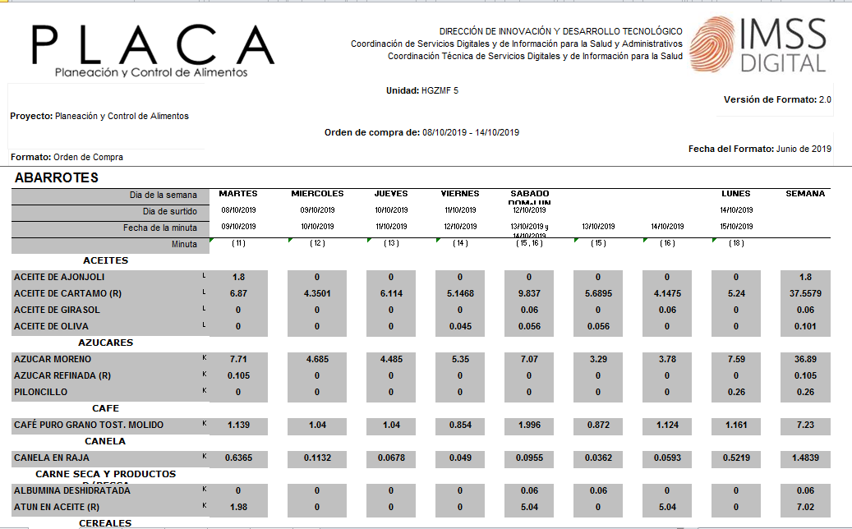
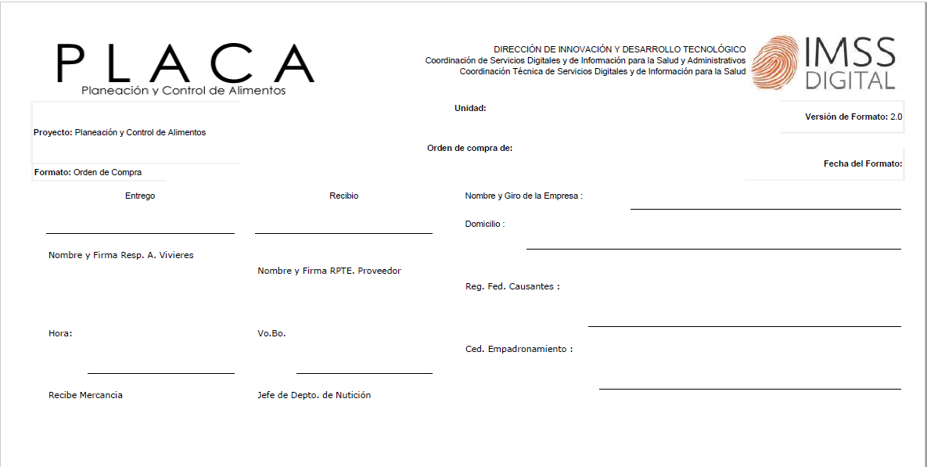
ANEXO T4 (T CUATRO)
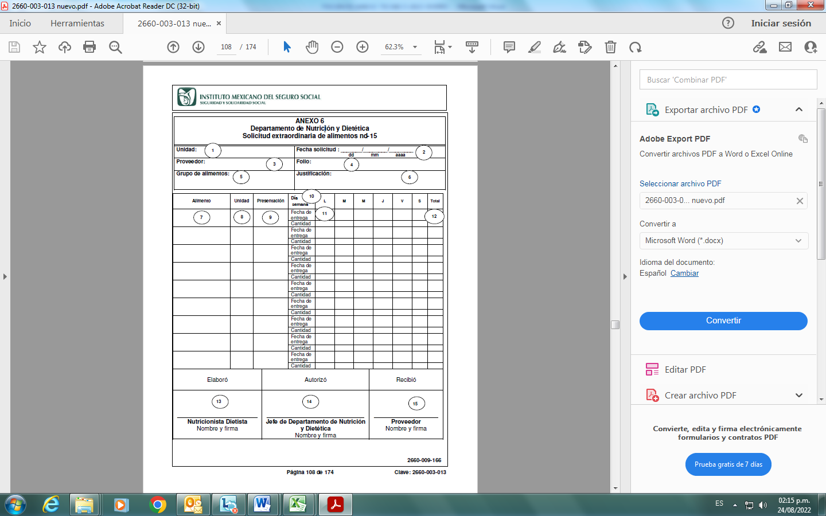

ANEXO NÚMERO T5 (T CINCO)
CARACTERÍSTICAS FÍSICAS DE LOS ALIMENTOS PARA SU ENTREGA Y DISTRIBUCIÓN DE LOS BIENES

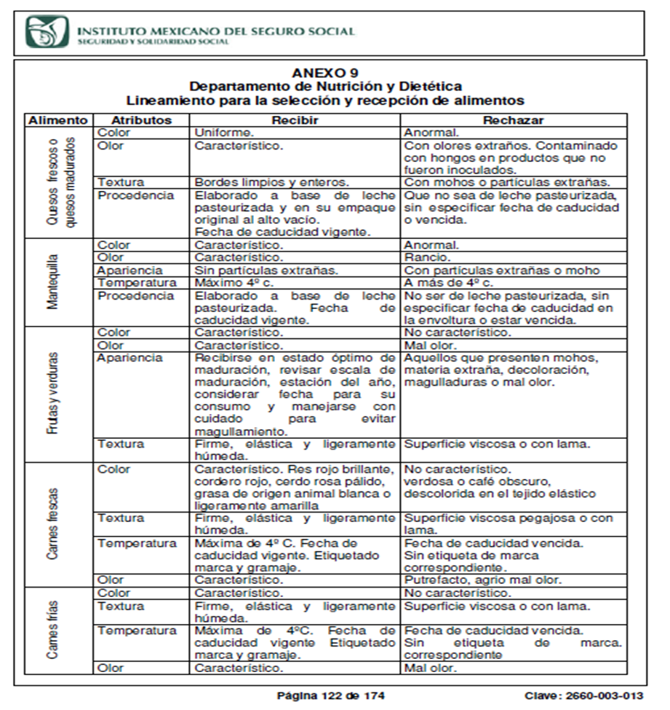

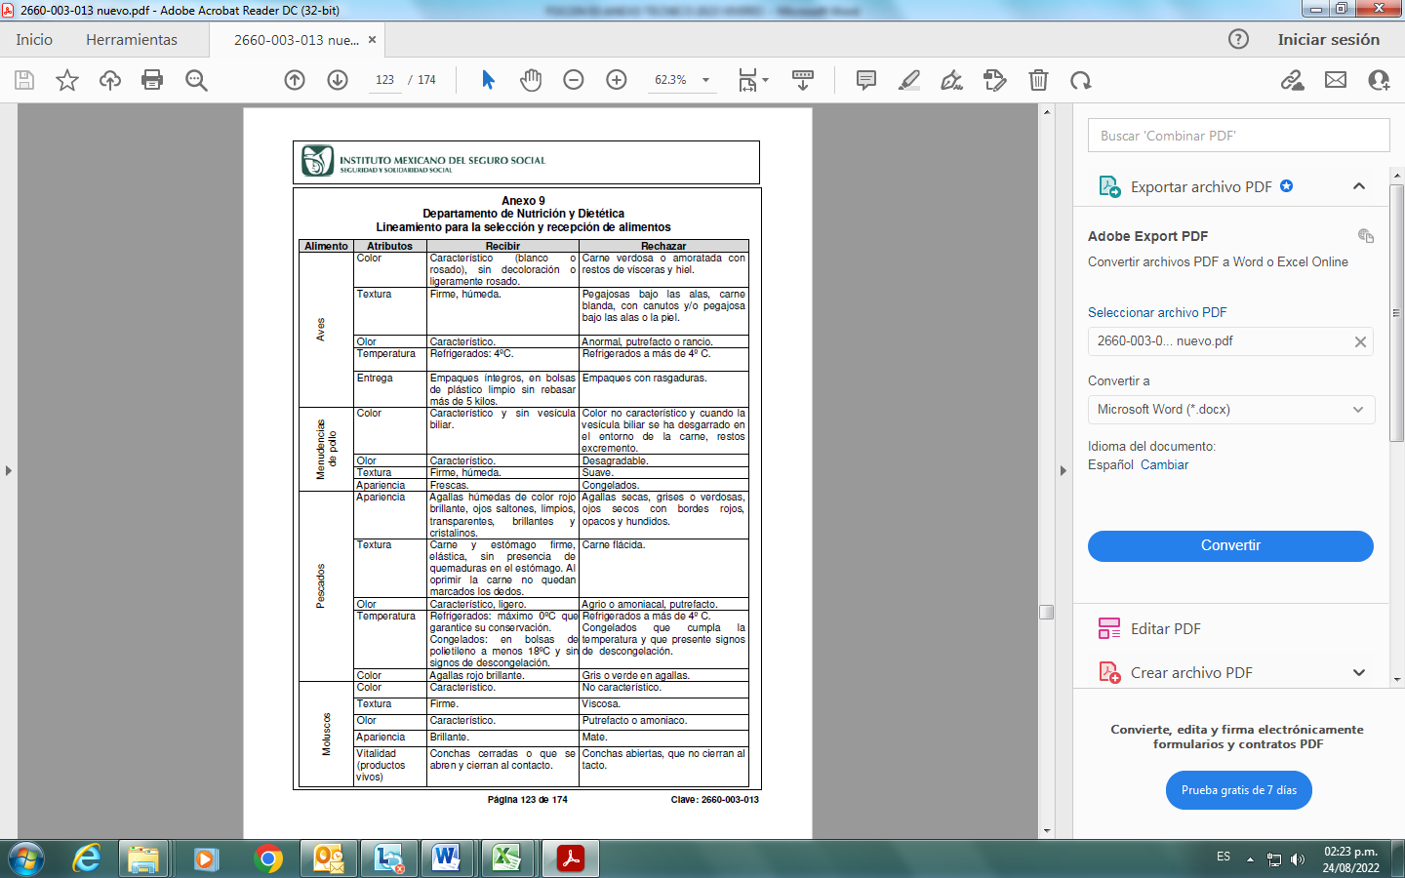

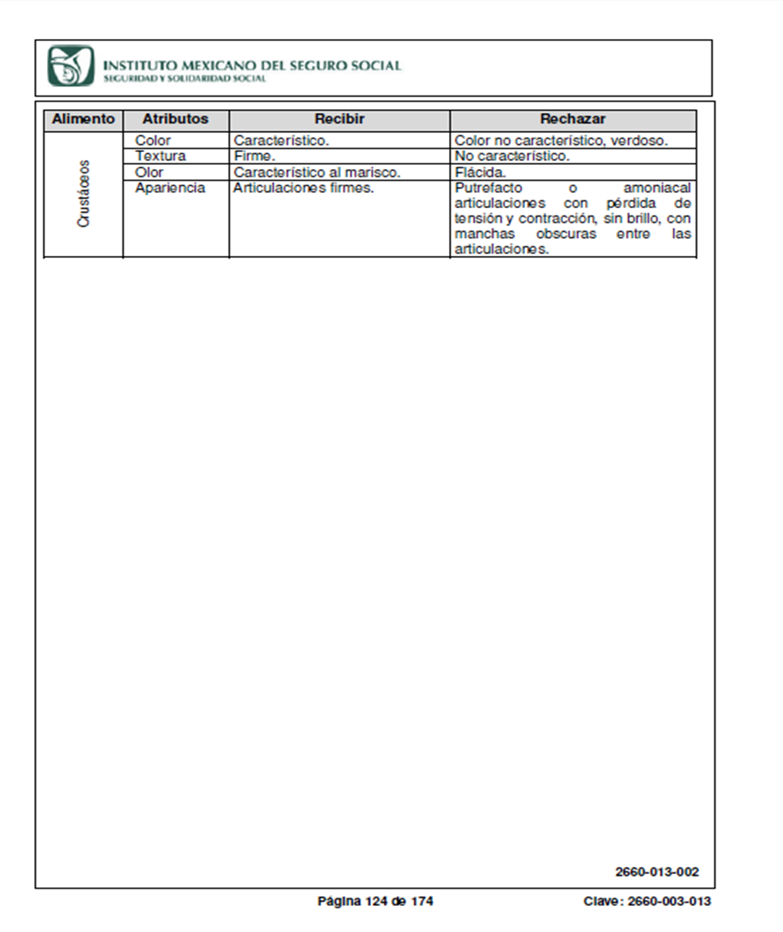

EL CUADRO CLAVES SAI DE ALIMENTOS ES UN INSTRUMENTO DE OBSERVANCIA OBLIGATORIA PARA LA RECEPCION DE VIVERES EN CUANTO A PRESENTACION Y CALIDAD



ANEXO NÚMERO T6 (T SEIS)
Reporte de incidencias en el suministro de víveres ND-30

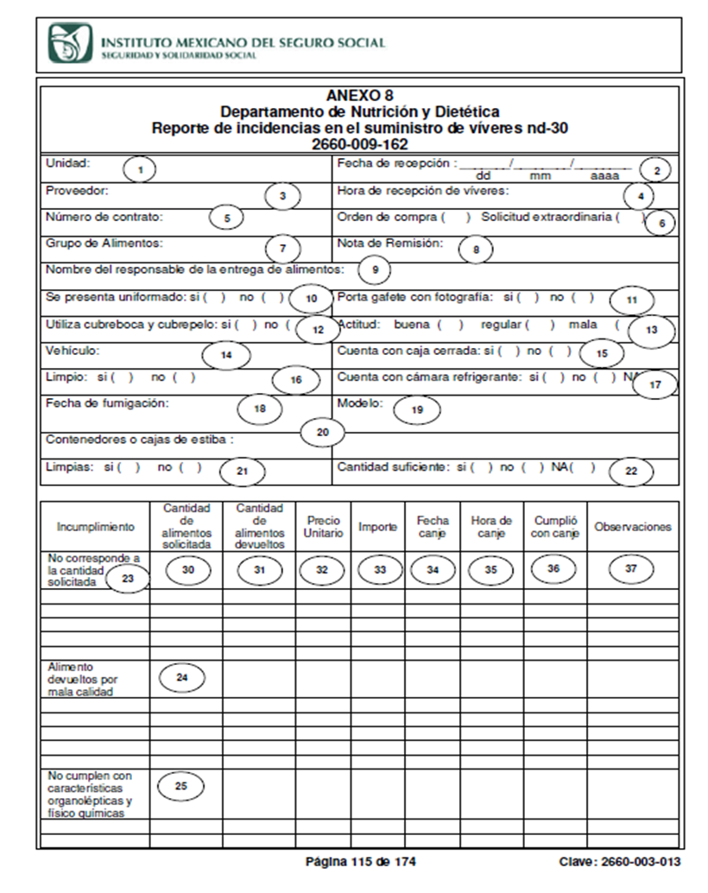

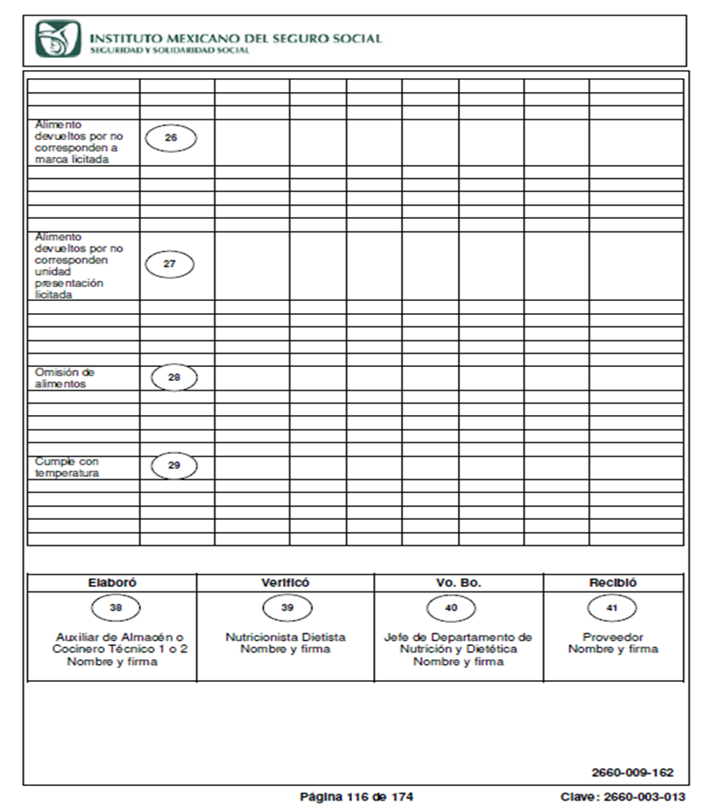

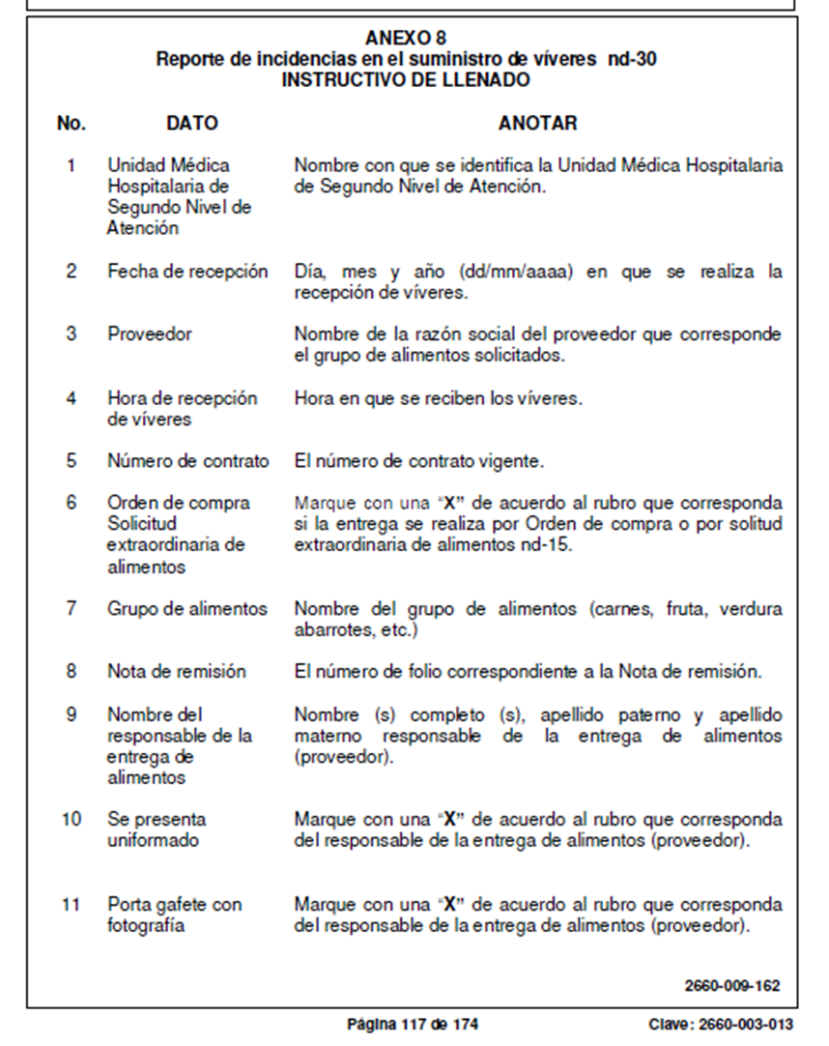

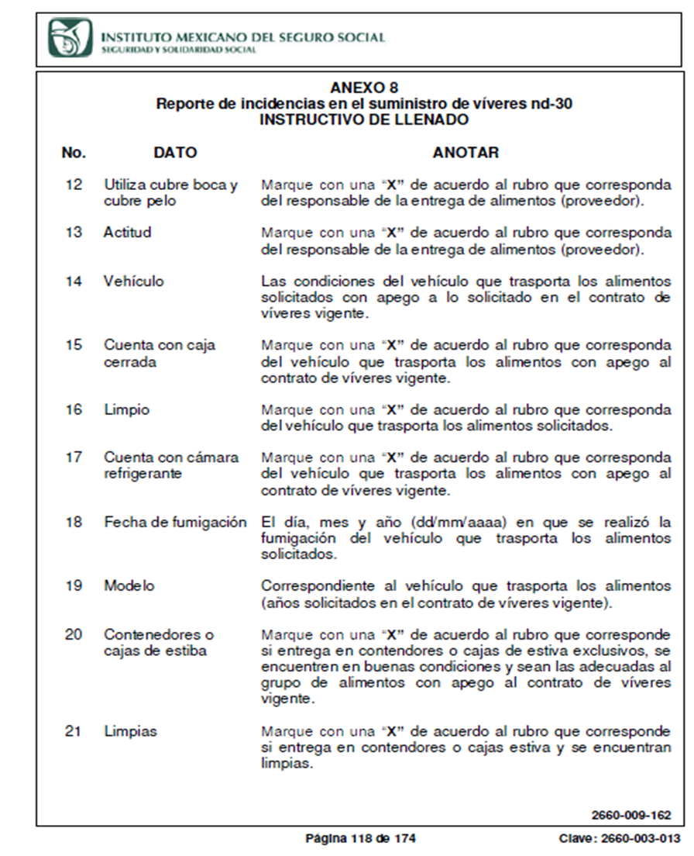

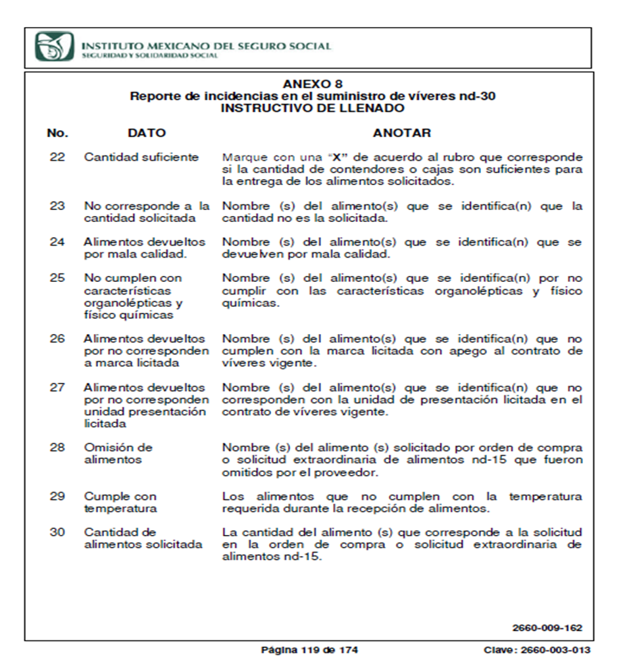

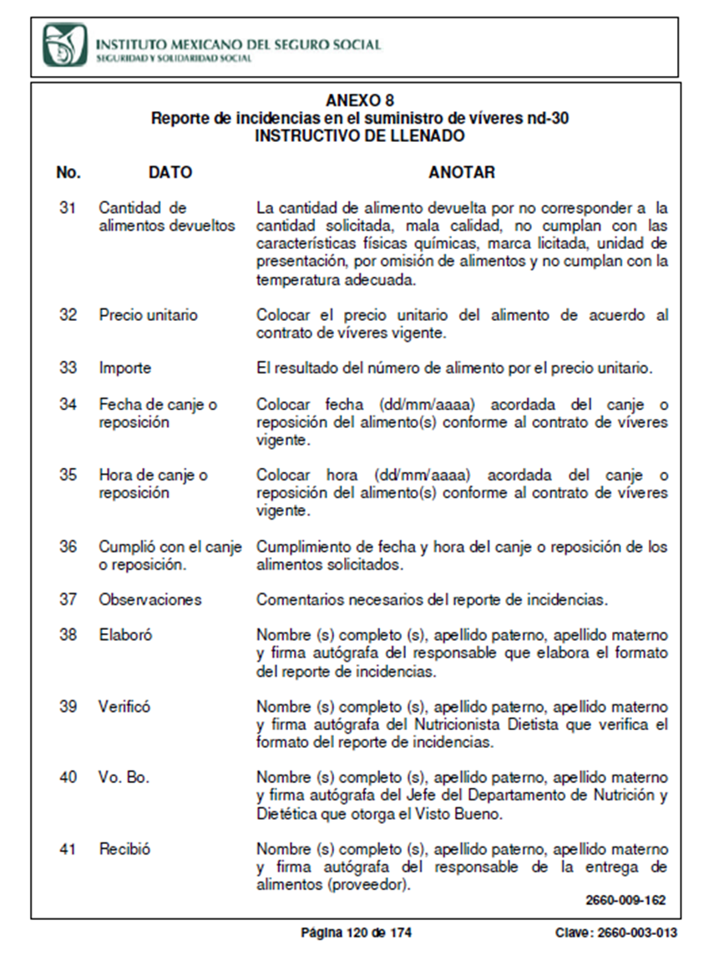

ANEXO NÚMERO T7 (T SIETE)

VEHÍCULOS SOLICITADOS POR PARTIDA PARA LA ENTREGA Y DISTRIBUCIÓN DE LOS BIENES
HGR / MF 1 CUERNAVACA |  | NUMERO MÍNIMO DE VEHÍCULOS | Antigüedad mínima | TIPO
PARTIDA |  | NUMERO MÍNIMO DE VEHÍCULOS | Antigüedad mínima | TIPO
1 | CARNE | 1 vehículo con con thermoking | 2021 | adecuados para la transportación y suministro de alimentos y acorde con la temperatura y manejo de los productos
2 | DER LÁCTEOS | 1 vehículo con con thermoking | 2021
3 | LECHE | 1 vehículo con con thermoking | 2021
4 | EMBUTIDOS | 1 vehículo con con thermoking | 2021
5 | FRUTAS Y VEGETALES | 1 vehículo caja seca cerrada | 2021
6 | ABARROTES | 1 vehículo caja seca cerrada | 2021
7 | PAN Y TORTILLA | 1 vehículo caja seca cerrada | 2021
HGZ / MF 5 ZACATEPEC |  | NUMERO MÍNIMO DE VEHÍCULOS | Antigüedad mínima | TIPO
PARTIDA |  | NUMERO MÍNIMO DE VEHÍCULOS | Antigüedad mínima | TIPO
8 | CARNE | 1 vehículo con con thermoking | 2021 | adecuados para la transportación y suministro de alimentos y acorde con la temperatura y manejo de los productos
9 | DER LACTEOS | 1 vehículo con con thermoking | 2021
10 | LECHE | 1 vehículo con con thermoking | 2021
11 | EMBUTIDOS | 1 vehículo con con thermoking | 2021
12 | FRUTAS Y VEGETALES | 1 vehículo caja seca cerrada | 2021
13 | ABARROTES | 1 vehículo caja seca cerrada | 2021
14 | PAN Y TORTILLA | 1 vehículo caja seca cerrada | 2021
HGZ / MF 7 CUAUTLA |  | NUMERO MÍNIMO DE VEHÍCULOS | Antigüedad mínima | TIPO
PARTIDA |  | NUMERO MÍNIMO DE VEHÍCULOS | Antigüedad mínima | TIPO
15 | CARNE | 1 vehículo con con thermoking | 2021 | adecuados para la transportación y suministro de alimentos y acorde con la temperatura y manejo de los productos
16 | DER LACTEOS | 1 vehículo con con thermoking | 2021
17 | LECHE | 1 vehículo con con thermoking | 2021
18 | EMBUTIDOS | 1 vehículo con con thermoking | 2021
19 | FRUTAS Y VEGETALES | 1 vehículo caja seca cerrada | 2021
20 | ABARROTES | 1 vehículo caja seca cerrada | 2021
21 | PAN Y TORTILLA | 1 vehículo caja seca cerrada | 2021

Nota: Cada unidad médica deberá contar con dos vehículos exclusivos:
- Un vehículo destinado exclusivamente para frutas y verduras, así como abarrotes, con caja seca cerrada.
- Un segundo vehículo destinado exclusivamente para cárnicos, derivados lácteos, leche y embutidos, el cual deberá contar con sistema de refrigeración tipo Thermo King.
En ningún caso se permitirá compartir vehículos entre unidades ni entre partidas, aun cuando se trate del mismo proveedor.

Deberá presentar:
- Relación de los choferes propuestos.
- Licencia de los choferes.
- Fotografías a color de las unidades propuestas.
- Facturas, tarjetas de circulación, de las unidades propuestas

ANEXO NÚMERO T8 (T OCHO)
CONTROL DE ORDENES DE COMPRA Y SOLICITUD EXTRAORDINARIA DE ALIMENTOS A PROVEEDORES 2660-009-160
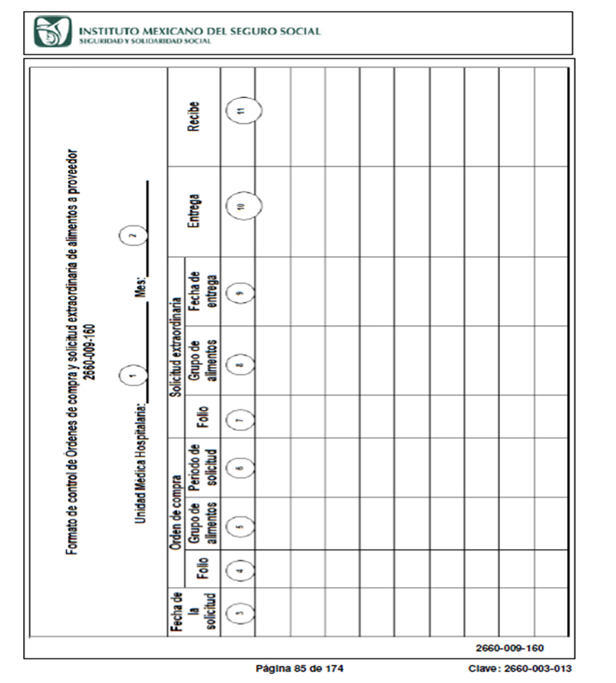

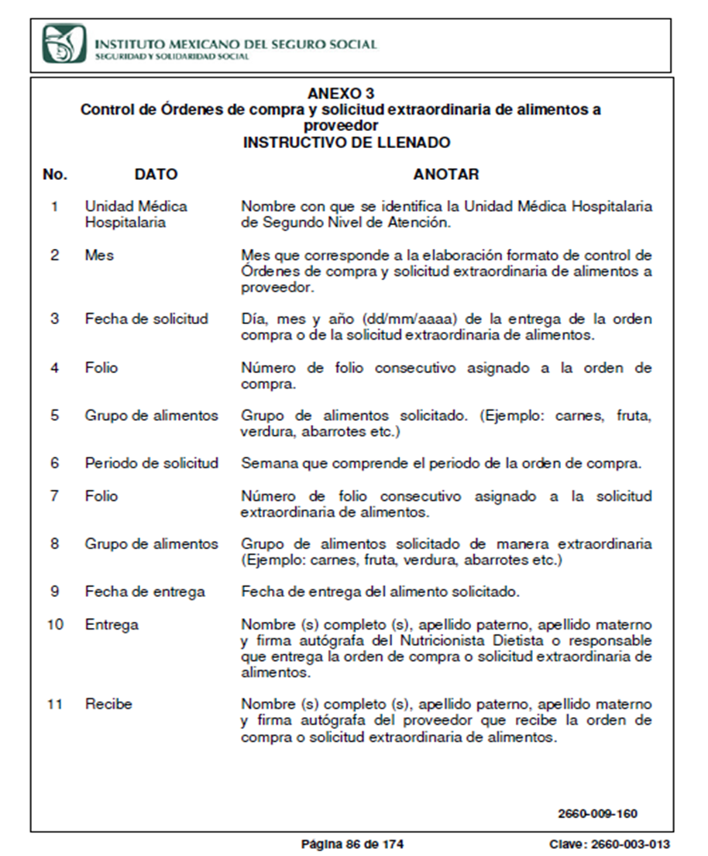

ANEXO NÚMERO T9 (T NUEVE)
CANJE Y/O REPOSICION DE ALIMENTOS 2660-009-163

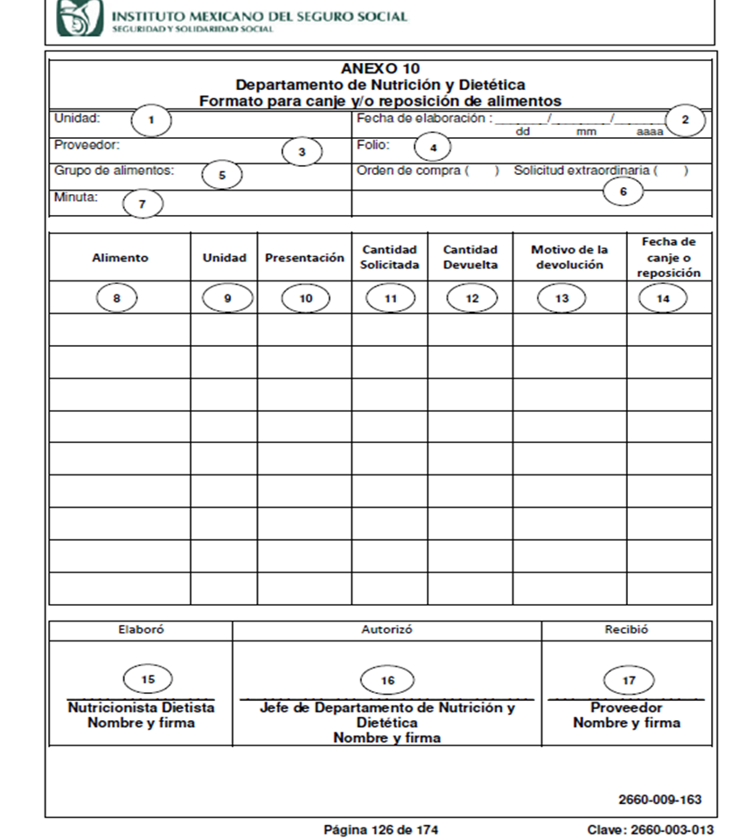

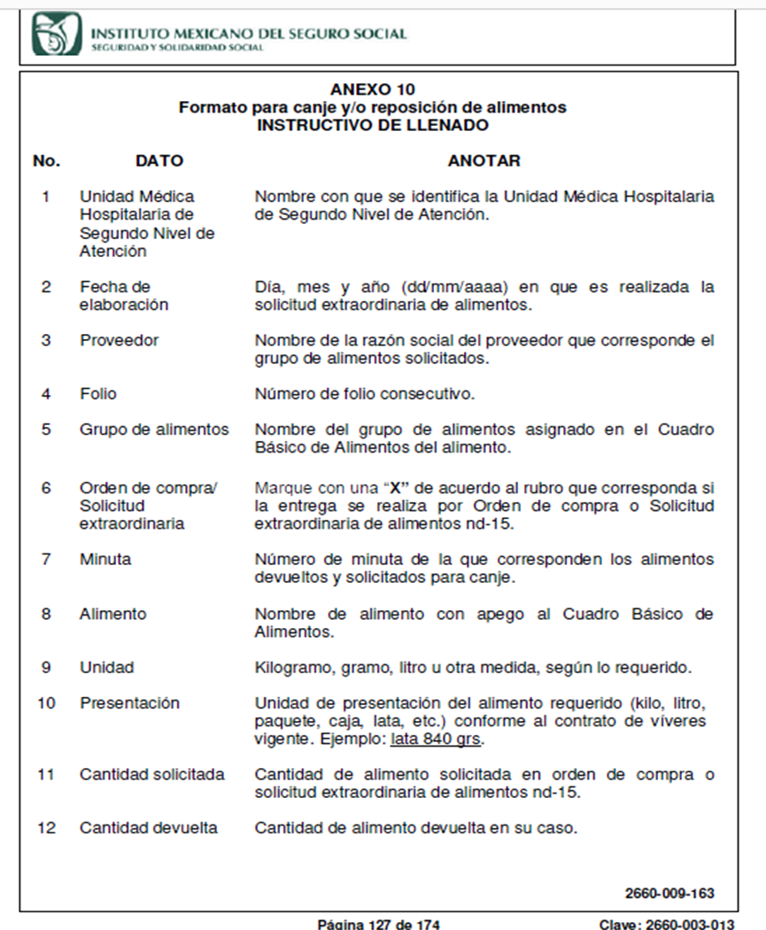

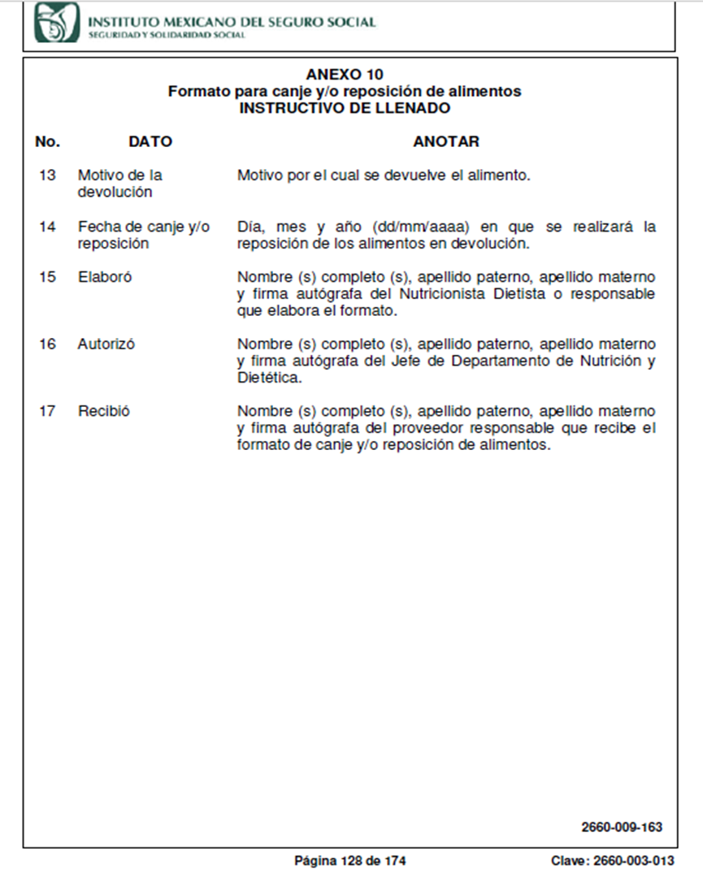

ANEXO NÚMERO T10 (T DIEZ)
CANCELACION DE ALIMENTOS ND-35 2660-009-165

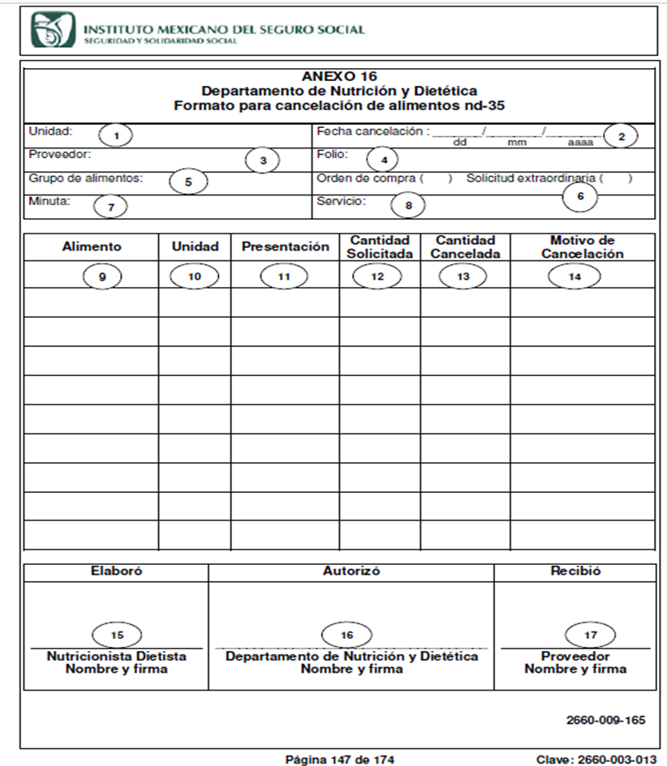

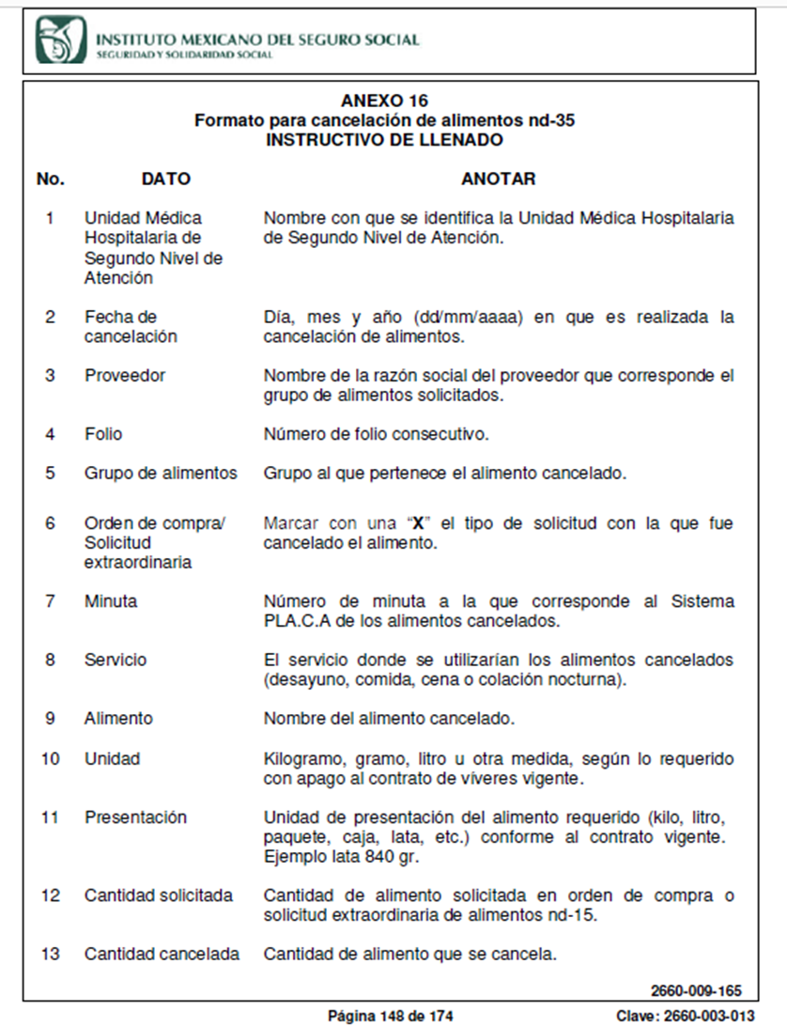

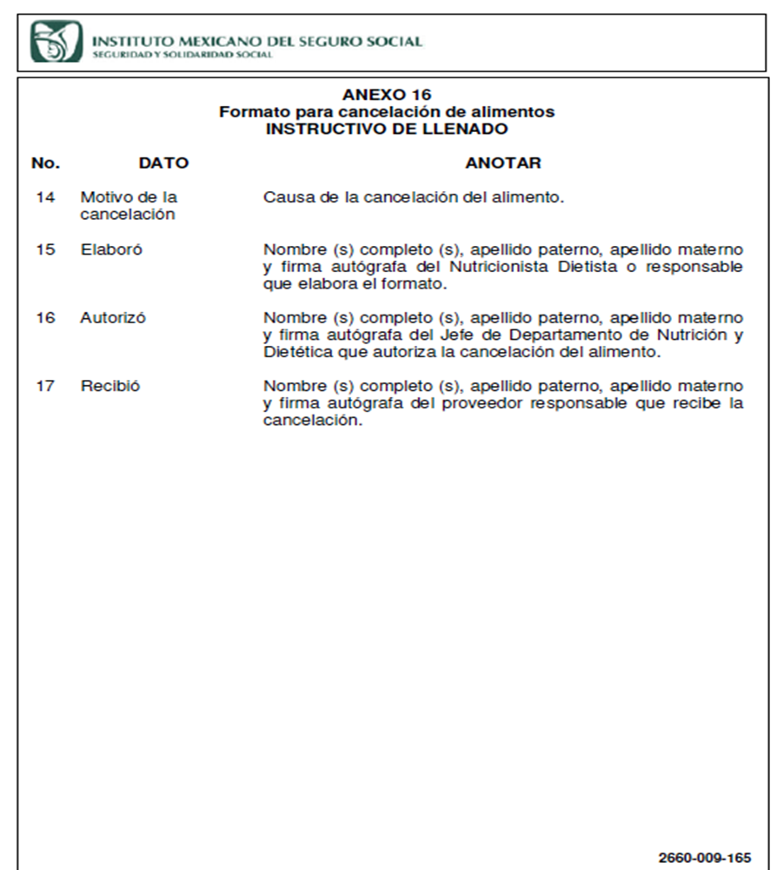

ANEXO 2.

TÉRMINOS Y CONDICIONES PARA LA CONTRATACIÓN DE:
Gpo. 480 VIVERES, Grupos: Carnes, derivados lácteos embutidos, frutas y verduras, abarrotes, leche, pan y tortilla, 2026. Hospitales

Los presentes términos y condiciones cuentan con la totalidad de elementos de acuerdo con el numeral 4.24.4 de las Políticas, Bases y Lineamientos en materia de Adquisiciones, Arrendamientos y Servicios del Instituto Mexicano del Seguro Social (POBALINES) de acuerdo con los siguientes incisos:

  - Vigencia de la contratación y ejercicio presupuestal

Un día después del fallo al 31 de diciembre 2026

  - Plazo de entrega del bien, arrendamiento o servicio, indicando en su caso, el calendario con programa y condiciones de entregas que corresponda.

Los bienes deberán ser entregados y distribuidos dentro del plazo establecido en el Anexo T2 (DOS) el cual forma parte de la presente convocatoria en los lugares que se indican en la Orden de compra correspondiente del Sistema de Planeación y Control de Alimentos (PLACA). Anexo T4(CUATRO)
Los bienes deberán ser entregados y distribuidos en las Unidades Médicas Hospitalarias conforme a los horarios establecidos en el Anexo T2 (DOS) el cual forma parte de las bases contenidas en la presente convocatoria y conforme a lo señalado en la Orden de Compra.

Las Órdenes de Compra para la entrega y distribución de los bienes serán emitidas con una anticipación de (Escrito de Origen de Bienes) 10 días naturales, en un formato similar al contenido en el Anexo T4(CUATRO) el cual forma parte de la presente convocatoria, dichas órdenes deberán contener nombre y firma de quien las elabora, así como la autorización de la Jefe del Departamento de Nutrición y Dietética.

Para el caso de solicitudes extraordinarias nd-15 o cancelaciones de alimentos al proveedor nd-35 (2660-009-166) estas deberá realizarse y solicitarse por la Nutricionista Dietista responsable del almacén de víveres con 24 horas hasta 48 horas de anticipación, a la entrega de los alimentos solicitados por la unidad, la nutricionista entregara el formato correspondiente (nd-15) impreso con las firmas respectivas y la autorización de la Jefe del Departamento de Nutrición y Dietética, así como recabara firma de recibido en el formato “control de órdenes de compra y solicitud extraordinaria de alimentos a proveedores” 2660-009-160 conforme al anexo T8 (ocho) de las presentes bases.

Las Unidades Médicas Hospitalarias, entregarán al proveedor la Orden de Compra, en original impreso y debidamente requisitado (Pla.C.A. Web). y/o solicitud extraordinaria de alimentos a proveedores ND-15 Anexo T4 (CUATRO).

El Instituto podrá evaluar el desempeño del proveedor, midiendo su nivel de cumplimiento en la entrega oportuna de los bienes, durante la vigencia del contrato que se celebre. Dicha información se hará del conocimiento del mismo. La evaluación será realizada por el Jefe del Departamento de Nutrición y Dietética, cocinero técnico 1, cocinero técnico 2, auxiliar de almacén y nutricionista asignado al almacén de víveres, de la Unidad Médica Hospitalaria en la cual el proveedor realiza la entrega de los bienes, conforme al Anexo T6 (SEIS) el cual forma parte de la presente convocatoria.

El licitante adjudicado deberá entregar en el almacén de víveres de las Unidades Médicas a partir del inicio de la vigencia del contrato, una relación del personal que tendrá acceso a las instalaciones del Instituto, que contenga nombre completo y cargo, juntamente con la copia simple de los gafetes que los identifica.

VERIFICACIÓN DE CALIDAD

El Instituto, podrá realizar programas de verificación a través del personal que designe el administrador del Contrato, para comprobar que se cumple con las especificaciones vigentes, aplicando la normatividad establecida.

Dicha verificación, se podrá iniciar a partir de que se realice la primera entrega y distribución, en caso de que los alimentos se encuentren fuera de especificaciones se procederá al canje o devolución (rechazo). Anexo T9 (nueve)

Todos los gastos que se generen por concepto de la verificación de la calidad de los alimentos quedarán a cargo del proveedor.

PERIODO MAXIMO DE CADUCIDAD DE LOS ALIMENTOS

Conforme a la NOM-051-SCFI1-2010. La Fecha límite en que se considera que un producto preenvasado, almacenado en las condiciones sugeridas por el fabricante, reduce o elimina las características sanitarias que debe reunir para su consumo. Después de esta fecha no debe comercializarse o consumirse
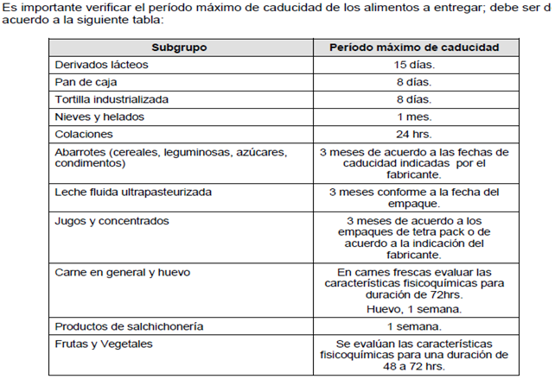

CONDICIONES PARA EL CANJE O RECHAZO DE BIENES RECIBIDOS:

El Instituto a través de la Unidad afectada, podrá solicitar el canje de cualquiera de los productos al proveedor, por no entregar la (s) marca (s) ofertada (s), o bien no cumplan con las normas de recepción, o presenten defectos de calidad, hasta 24 (veinticuatro) horas después de la recepción (se incluyen todos los grupos). Cuando se compruebe que, por la naturaleza propia del alimento, y no obstante, haber sido mantenido conforme a las condiciones adecuadas de temperatura, éste sufra alteraciones fisicoquímicas. Anexo T9 (NUEVE)

En caso de omisiones o rechazos por mala calidad, la reposición deberá ser el mismo día de la entrega antes de las 14:00 hrs. En caso de que el nutricionista acepte el canje posterior, el límite máximo será un día después de la fecha de recepción, dentro del horario de entrega estipulado en el anexo T2 (dos), en caso de no requerir se elaborara la cancelación de alimentos ND-35 anexo T10 (diez), especificando el motivo por el cual no se requiere y se aplica la penalización correspondiente por omisión.

Todos los gastos que se generen con motivo del canje o devolución correrán por cuenta del proveedor, previa notificación del IMSS.

El proveedor se obliga a responder por su cuenta y riesgo de los daños y/o perjuicios que por inobservancia o negligencia de su parte, llegue a causar al Instituto y/o a terceros, en la entrega y distribución de los bienes en las condiciones precisadas (defectos de calidad, marcas distintas de las ofertadas, vicios ocultos, etc.)

El Instituto, por conducto de los responsables de cada una de las Unidades participantes, podrá solicitar al proveedor, el canje o devolución de los bienes que presenten defectos a simple vista, especificaciones distintas a las establecidas en el contrato o sus anexos o vicios ocultos, debiendo notificar al proveedor en la siguiente entrega al momento en que se haya percatado del vicio o defecto.

RECHAZO DE BIENES

El Instituto devolverá los alimentos que entregue y distribuya el proveedor cuando no cumpla con las “Características fisicoquímicas de los alimentos para su recepción o selección” anexo T5 (cinco)

En el supuesto de que el licitante adjudicado no retire los productos en el plazo convenido, el Instituto podrá destruir o desechar los alimentos y en consecuencia no serán pagados por el Instituto.

Los alimentos no recibidos y devueltos por rechazo deberán ser entregados según sea el caso, durante el transcurso del día de entrega, de acuerdo al horario que establezca la unidad médica hospitalaria, indicando en la correspondiente orden de remisión que los artículos corresponden a un rechazo.

Todos los gastos que se generen con motivo del canje o rechazo correrán por cuenta del proveedor, previa notificación del IMSS.

El proveedor se obliga a responder por su cuenta y riesgo de los daños y/o perjuicios que por inobservancia o negligencia de su parte, llegue a causar al Instituto y/o a terceros con motivo del rechazo de los bienes, cuando estos se encuentren en los supuestos previstos en este numeral.

RESPONSABLES DE ENTREGA-RECEPCIÓN

Jefe de Departamento de Nutrición y Dietética
Nutricionista Dietista asignada al almacén de víveres
Auxiliar de Almacén del almacén de víveres

CONDICIONES DE ENTREGA Y DISTRIBUCIÓN DE LOS BIENES:

Los productos para entregar deberán apegarse a la presentación enunciada, criterios de calidad que se indican en el Cuadro Básico de Alimentos, que se puede consultar en la página Web del IMSS, en la sección de CUADROS BÁSICOS, renglón ALIMENTOS. Anexo T5 (CINCO)

Los alimentos que sean entregados y distribuidos en rebanadas o que por el gramaje requerido no puedan ser entregados en su envase primario, el proveedor deberá identificar los envases de los alimentos en lo individual según la presentación con los siguientes datos:

• Marca Comercial
• Nombre Genérico y Específico
• Fecha de Fabricación y Caducidad
• Nombre o Razón Social del Fabricante
• Nombre o Razón Social del Proveedor
• Fecha de rebanado o corte y
• Peso Neto

Cuando la orden de compra sea transmitida vía correo electrónico o cualquier otro medio convenido por los licitantes adjudicados, este se obliga a confirmar su recepción acusando de recibo por la misma vía a más tardar el día hábil siguiente a aquél en que se reciba dicha orden por parte de las Áreas de Nutrición y Dietética de las Unidades Médicas Hospitalarias, fecha a partir de la cual, empezará a computarse el plazo de entrega. Si el proveedor no confirma la recepción de la orden, el plazo de entrega empezará a contabilizarse a partir del día hábil siguiente a la fecha de transmisión por parte del Instituto según conste en la notificación de entrega que proporcione el medio utilizado por el Instituto.

Para la partida Frutas y vegetales, el licitante adjudicado deberá proporcionar en forma mensual una lista de las frutas y vegetales de temporada.

El proveedor deberá entregar y distribuir los alimentos en cajas para estiba, de plástico, recipientes o envases especiales, estos productos serán biodegradables, conforme a la fracción VI del artículo 1 de la Ley General de Equilibrio y Protección al Ambiente, conforme a las características de la clave/partida de alimentos, o producto en condiciones adecuadas de higiene y presentación, como lo indica el Cuadro Básico Institucional de Alimentos.

Los vehículos para transportar los bienes para su entrega y distribución deberán ser cerrados, o con cubiertas que los protejan del clima. En lo que se refiere a productos cárnicos, lácteos y embutidos deberán contar también con sistema de refrigeración con control de temperatura, así como, los otros productos que por sus características lo requieran (congelados y refrigerados).

Durante la entrega y recepción, los bienes estarán sujetos a la inspección de las características fisicoquímicas de los alimentos para su entrega establecidas en el Anexo 5 (cinco) y revisar que se entreguen conforme con la marca (s) ofertada (s), presentación y criterios de calidad que se indican en el Cuadro Básico de Alimentos, consultar la página del Instituto en Internet. Además, se verificar la cantidad, empaques y envases en óptimas condiciones de Higiene y presentación.

El personal responsable de la entrega de los bienes en las Unidades hospitalarias deberá contar con portar gafete de la empresa y uniforme que lo identifica como miembro de la empresa. Esta última deberá proporcionar una lista con los nombres de las personas que harán la entrega, comunicar cualquier cambio que se haga.

El licitante adjudicado y/o proveedor está conforme en que el Instituto no dará por recibidos y aceptados los bienes a su entera satisfacción, mientras el licitante adjudicado y/o proveedor no cumpla con las condiciones de entrega y distribución de los bienes, establecidas en las bases contenidas en la presente convocatoria.

Nutricionista recibirá del proveedor los insumos conforme a la Orden de Compra, ND -15, cancelación de alimentos ND-35 los confronta con la Nota de Remisión. Nutricionista requisita en nota de remisión: nombre, firma, sello presupuestal, fecha y hora de recepción de los productos. Original de Nota de Remisión Nutricionista devuelve a proveedor. Copia de Nota de Remisión archiva la Nutricionista para control interno.

El proveedor deberá entregar en la Jefatura de Finanzas de la Unidad Médica las Facturas, con la original de Nota de Remisión, original de la orden de compra y/o ND 15, ND-35, anexo T4 (cuatro) y anexo T10 (diez) en factura semanal de acuerdo al calendario PlaCA para la autorización por la URG y validada a lo establecido en la “Normatividad de pago de las cuentas contables”.

La transportación de los bienes, las maniobras de carga y descarga en el andén del lugar de entrega y distribución serán a cargo del proveedor, así como el aseguramiento de los bienes, hasta que estos sean recibidos de conformidad por el Instituto.

- Criterio de evaluación de proposiciones conforme a lo dispuesto por los artículos 99, 100 y 101 del RLAASSP.

En su caso, la ponderación del criterio de evaluación de puntos y porcentajes con la que se evaluarán las propuestas, cumpliendo con lo dispuesto en el segundo párrafo del artículo 18 numeral III de la LAASSP.

En su caso, la metodología para la evaluación bajo el criterio de costo beneficio.

PROPUESTA DE EVALUACIÓN DE PUNTOS Y PORCENTAJES

Se comprobará que las condiciones legales, técnicas y económicas requeridas contengan la información, documentación y requisitos solicitados en la presente Convocatoria, así como los que resulten de la (s) junta (s) de aclaraciones y sus anexos.

- No se considerarán las proposiciones, cuando no cotice la totalidad de los bienes requeridos por partida/clave/grupo

- Se evaluará al o (los) licitante(s) que cuente con la infraestructura para la entrega y distribución de los bienes de cada uno de lo(s) grupo (s) ofertado (s) conforme al apartado de evaluación de capacidad de licitante cual forma parte de esta convocatoria.

- No serán objeto de evaluación, las condiciones establecidas por la convocante, que tengan como propósito facilitar la presentación de las proposiciones y agilizar los actos de la licitación, así como cualquier otro requisito cuyo incumplimiento, por sí mismo, no afecte la solvencia de las propuestas presentadas.

- En relación a los documentos o manifiestos presentados bajo protesta de decir verdad, de conformidad con lo previsto en el artículo 39 penúltimo párrafo del Reglamento de la LAASSP, se verificará que dichos documentos cumplan con los requisitos solicitados. La falta de presentación de dichos documentos en la proposición será motivo para desecharla, por incumplir las disposiciones jurídicas que los establecen.

- En general, el cumplimiento de las propuestas conforme a los requisitos establecidos en la convocatoria.

El rubro relativo al precio evaluación económica tendrá un valor porcentual del cincuenta por ciento, de manera que el licitante que ofrezca el precio menor obtendrá 50 puntos de un total de 100 puntos posibles. El Licitante que ofrezca el segundo menor precio obtendrá 40 puntos y de forma subsecuente, 30, 20 y los restantes 15 puntos.

El Instituto evaluará cualquier incremento en rangos o características que mejoren la calidad del bien, así como su entrega y distribución objeto de la presente Licitación, como que presente mejores especificaciones a las solicitadas, aplicando para ello el Mecanismo de Evaluación de Puntos y Porcentaje, de conformidad con lo establecido en los Lineamientos para la Aplicación del Criterio de Evaluación de Proposiciones a través del Mecanismo de Puntos o Porcentajes en los Procedimientos de Contratación, publicado en el Diario Oficial de la Federación el 9 de septiembre de 2010.

Para la adquisición de los bienes, la convocante asigna la puntuación o unidades porcentuales, de conformidad con lo siguiente:

La ponderación de cada uno de los rubros de la propuesta técnica; corresponderán a un total de 50 puntos o del 50% (cincuenta por ciento) unidades porcentuales.

Para ser considerada solvente dicha propuesta y no ser desechada, será de cuando menos 37.5 de los 50 puntos máximos que se pueden obtener, para lo cual se considerarán los conceptos que a continuación se indican:

Ponderación:

Rubro | Total de Puntos a otorgar por rubro | Sub rubro a evaluar
1. Características técnicas  Nota: La no entrega de los documentos señalados o no cumpla con los requisitos solicitados en cualesquiera de los sub-rubros, será equivalente a cero puntos. | 15 | Características de los bienes:  1.1. A licitante que cumplan los requisitos de calidad señalados en el Anexo No. T3, puntos 3, 4, 5 y 6 Criterios para evaluar las NOM Se otorgará 4 puntos.  1.2 Licitante que cumplan con los requisitos establecidos en el Anexo No. T3 puntos 1 y 2 por partida puntos 7, 8 y 9; Licencias autorizaciones y permisos; Se le otorgara 2 puntos.  1.3 Licitante que presente catálogo fotográfico correspondiente a la totalidad de productos que conformen la partida, se le otorgaran 7.0 puntos.  1.4 El licitante que presente escrito en el que Manifieste bajo protesta de decir verdad, que es de nacionalidad mexicana y que los bienes que oferta y entregará, serán producidos en México y contarán con el porcentaje de cuando menos del 65% de grado de contenido nacional y deberá manifestar por escrito que en caso de que la Secretaria de Economía lo solicite, proporcionará la información que le permita verificar que los bienes ofertados son de producción nacional y cumplen con el porcentaje de contenido nacional; se le otorgarán 1 puntos.  1.5 Al licitante que presente carta membretada con firma del representante legal del fabricante y/o productor que respalde su propuesta presentada y que lo autorice a ofertar sus productos en la presente licitación, correspondiente al 100% de los bienes ofertados por grupo; Se le otorgaran 1 punto.
2 CAPACIDAD DEL LICITANTE  - Recursos Humanos  - Personal con discapacidad  - Equidad de género  2.4 Recurso económico  2.5 Vehículos con los que cuenta para otorgar el servicio  2.6 MYPIME  2.7 Fumigaciones | 18 | 2.1 Recursos Humanos aptos para prestar el servicio. - Relación del total del personal que prestará servicios, registros ante el IMSS; Se otorgará 5 puntos  2.2 El licitante que desee recibir el presente puntaje de la preferencia por discapacidad en el caso de encontrarse en igualdad de condiciones respecto de las demás Proposiciones, conforme al artículo 14 segundo párrafo de la Ley de Adquisiciones, Arrendamientos y Servicios del Sector Público, deberá de entregar un escrito en el que manifieste bajo protesta de decir verdad que es una persona física con discapacidad, o que es una empresa que cuenta con trabajadores con discapacidad en una proporción del, cuya antigüedad no sea inferior a seis meses, misma que se comprobará con el Aviso de Alta al Régimen obligatorio del Instituto Mexicano del Seguro Social. Se le otorgaran .5 puntos.  2.3 El licitante que acredite contar con Políticas y Prácticas de Igualdad de Género Aplicadas deberá presentar un escrito en términos de lo dispuesto por el segundo párrafo del artículo 14 de la LAASSP, y anexar copia simple de la certificación correspondiente emitida por las autoridades y organismos facultados para tal efecto, correspondiente al domicilio de las instalaciones operativas que acredita en la presente licitación. Se le otorgaran .5 puntos.  - Recurso económico del licitante  Se le otorgarán el mayor número de puntos, al licitante que compruebe tener capacidad económica para cumplir con las obligaciones que se deriven del contrato de la presente licitación; presentando la Declaración Fiscal Anual presentada ante la Secretaría de Hacienda y Crédito Público, con las que se demuestre que sus ingresos son equivalentes del 10 % al 19 % y hasta el 20 % por ciento o más del monto total de su Propuesta Económica, las cuales deberán de contener el sello de recepción del Servicio de Administración Tributaria (SAT) o de la Institución Bancaria receptora de dicha información y en caso de que se hayan presentado por medio electrónico (internet), éstas deberán contener el sello digital de recibido.  Los puntos se otorgarán conforme a lo siguiente:  - Presenta Declaración Fiscal Anual 2025 y la última Declaración Fiscal provisional del impuesto sobre la renta (I.S.R.) con las que demuestra ingresos del 10% al 19% del monto total de su propuesta económica. Se le otorgará 1 punto.  2.5 Vehículos con los cuales se otorgará el servicio.  2.5.1 La propiedad de los vehículos será acreditada con original o copia certificada y copia simple para su cotejo de las facturas; copias las tarjetas de circulación de los vehículos a nombre del licitante, modelo no anterior a 2020, anexando fotografías de los costados, frente, parte posterior, las cuales deberán mostrar claramente los colores, logotipos o emblemas y el número de placa correspondiente. Se le otorgaran 1 punto.  2.5.2 Los vehículos deberán de contar con logotipo de licitante participante, deben ser apropiados y de uso exclusivo para el  suministro y transportación de alimento o presentar contrato de arrendamiento de transporte en copia simple para su cotejo, anexando relación de vehículos no anterior al modelo 2020. Además, deberá presentar evidencia del monitoreo ambiental. Se le otorgaran 1 punto.  2.5.3 En el caso de que el vehículo cuente con cámara de refrigeración también, cumpliendo con todos y cada uno de los requisitos solicitados. Se le otorgaran 2 punto.  Los vehículos con los que se prestará el servicio en los lugares de destino que atenderá, se evaluará de la forma siguiente: en el documento alcance de las bases de licitación se solicita un vehículo por zona por grupo de suministro de acuerdo al sistema PlaCA versión 2.0  2.5.4 Para aquellos licitantes que acrediten el número de vehículos solicitados se les otorgará: Se le otorgaran 1 puntos.  2.5.5 Aquellos licitantes que presenten copia de la factura respectiva o contrato de arrendamiento de transporte con relación de vehículos adicionales a los mínimos requeridos por la convocante Se le otorgaran 1 punto.  2.5.6 Con la finalidad de garantizar que el ingreso del personal sea el autorizado por la empresa deberá Incluir relación de choferes y licencias. Se le otorgaran 1 punto.  2.6 El licitante que desee obtener el puntaje establecido en el presente sub rubro, deberá acreditar que la prestación del servicio objeto de esta convocatoria la llevará a cabo con un bien producido por él, con innovación tecnológica, conforme al artículo 14 segundo párrafo de la Ley de Adquisiciones, Arrendamientos y Servicios del Sector Público, para ello deberá presentar lo siguiente:  2.6.1 Documento firmado por el representante legal de licitante en el que manifieste que prestará el servicio objeto de la convocatoria con un bien o bienes producido con innovación tecnológica, asimismo deberá indicar el tipo de bien producido y sus características. Se le otorgaran 1 punto.  2.6.2 Presentar la constancia correspondiente emitida por el Instituto Mexicano de la Propiedad Industrial, a nombre del licitante la cual no podrá tener una vigencia mayor a cinco años, del bien producido con innovación tecnológica. Se le otorgaran 1 punto.  2.6.3 Asimismo, deberá presentar su estratificación como MIPYME de conformidad con la constancia vigente, se le otorgará, Se le otorgaran 1 punto.  2.7 De acuerdo con Inspección sanitaria los licitantes que presenten contrato en original o copia certificada y copia simple para su cotejo, celebrado con alguna compañía, para el servicio de fumigación, con programa de fumigación calendarizado mensualmente para el año 2025, mediante el cual el licitante controla la fauna nociva en sus instalaciones y parque vehicular, así como facturas anteriores a la fecha de presentación de propuestas de esta licitación; Se le otorgaran 1 punto.
3.EXPERIENCIA Y ESPECIALIDAD DEL LICITANTE  Nota: La no entrega de los documentos señalados o no cumpla con los requisitos solicitados en cualesquiera de los su rubros, será equivalente a cero puntos. | 9 | - NUMERO DE CONTRATOS:  Se otorgará el mayor número de puntos al licitante que presente en original o copia certificada y copia simple para cotejo el mayor número de contratos, considerando un máximo de 2 contratos, debidamente suscritos a partir del 2016 y hasta la fecha del acto de presentación y apertura de proposiciones, con los cuales se demuestre su especialidad en la entrega y distribución de víveres iguales a los del grupo en el que participe, en Unidades Hospitalarias y Guarderías o en su caso en Unidades Médicas de Alta Especialidad del sector Público o Privado, con vigencia de 12 meses y acrediten al menos el 80% de la cantidad de lugares de entrega requeridos en la presente convocatoria. Los contratos que se presenten para tales efectos deberán estar por todas las partes involucradas, con sus respectivos anexos y a nombre del licitante. Puntos máximos para obtener 3.  En donde:  - 1 contrato = 2  - 2 contrato = 3  - EXPERIENCIA DEL LICITANTE  Se otorgará el mayor número de puntos al licitante que acredite el mayor tiempo realizando actividades de distribución y entrega de víveres de forma oportuna en Dependencias y Entidades de la Administración Pública Federal, Estatal, Municipal o en el Sector Privado.  De conformidad con el párrafo anterior, los licitantes deberán acreditar que cuentan con experiencia, de hasta 10 años (365 días de vigencia por año), previos a la fecha del acto de presentación y apertura de proposiciones, presentando contratos concluidos en original o copia certificada y copia simple para cotejo, firmados por todas las partes involucradas, con sus respectivos anexos y a nombre del licitante.  Puntos máximos para obtener 3  Los puntos se otorgarán conforme a lo siguiente:  - 1 año = 0.5 puntos  - 2 años = 1 puntos  - 3 a 4 años = 1.5 puntos  - 5 a 6 años = 2 puntos  - 7 a 8 años = 2.5 puntos  - 9 a 10 años = 3 puntos  - ESTABLECIMIENTO DEL LICITANTE  Con el fin de salvaguardar la inocuidad de los insumos, así como una pronta respuesta por parte del licitante en caso de requerimientos extraordinarios, se otorgará 3 puntos al licitante que acredite que cuenta con su establecimiento en el estado de Morelos, esto se comprobará a través de la Constancia de Situación Fiscal y comprobante de domicilio del licitante.  Puntos máximos a obtener 3.
Total | 50

Posterior a la calificación de puntos y porcentajes se determinará como propuesta solvente técnicamente, aquella que, como resultado de la calificación obtenida en la evaluación técnica, cumpla con un mínimo de aceptación del 37.5% del total de los rubros.

- Una vez efectuado este procedimiento, se procederá a evaluar las ofertas económicas presentadas por los licitantes que hayan obtenido como mínimo el 37.5% del total de los rubros de la propuesta técnica.

- El Instituto adjudicará el Contrato al Licitante que reúna las condiciones legales, técnicas y económicas requeridas y garantice satisfactoriamente el cumplimiento de las obligaciones, así como aquella que tenga la mejor evaluación combinada en términos de los criterios de puntos señalados en el presente numeral.

- Se elaborará un cuadro comparativo con los puntos obtenidos por los licitantes participantes, mismo que permitirá hacer un análisis comparativo.

- Si derivado de la evaluación económica y técnica de las proposiciones, se desprende el empate en cuanto a puntos y porcentajes obtenidos por dos o más licitantes, se procederá de acuerdo con lo previsto en el artículo 44 de la LAASSP.

Una vez determinada la propuesta solvente con mayores puntos y porcentajes, y existan uno o más licitantes, cuyas proposiciones tengan un diferencial de precio, dentro del rango total del 5%, respecto de la propuesta clasificada en primer lugar; se adjudicará el segundo lugar, a la propuesta más baja dentro del rango señalado, en caso de existir empate, se procederá en términos del párrafo anterior.

- Licencias, permisos, registros, certificados o autorizaciones que debe cumplir o aplicarse al bien o servicio a contratar.

Anexo número T3, cuadro de normas vigentes y criterios para la recepción

- Documentación técnica necesaria como pueden ser: folletos, catálogos, fotografías, manuales entre otros, en caso de que se requieran para comprobar sus especificaciones.

Si aplica

- Visitas a las instalaciones institucionales, donde se suministrarán o colocarán los bienes o donde se prestarán los servicios, en su caso.

No aplica

- Si se requiere efectuar visitas a las instalaciones de los licitantes. Se deberá precisar puntualmente, el objeto y el resultado que se espera obtener de la misma, a efecto de que se plasme en la convocatoria.

No aplica

  - Las penas convencionales y deducciones al pago de conformidad con lo dispuesto en el lineamiento 5.5.8 de las presentes POBALINES.

De conformidad con lo establecido en el Artículo 75 de la Ley de Adquisiciones, Arrendamientos y Servicios del Sector Público, así como en el numeral 5.5.8.1 de las Políticas, Bases y Lineamientos en Materia de Adquisiciones, Arrendamientos y Prestación de Servicios del Instituto Mexicano del Seguro, el Instituto aplicará una pena convencional, conforme a lo siguiente:

CONCEPTO | NIVEL DE SERVICIO | PENALIZACIÓN | RESPONSABLE DE REPORTAR EL INCUMPLIMIENTO | RESPONSABLE DEL CÁLCULO Y NOTIFICACIÓN DE LAS PENAS CONVENCIONALES
Cuando el proveedor no inicie con la prestación del servicio solicitado por causas imputables al mismo. | Por cada día natural de atraso a partir de que se exceda el plazo de los 5 (cinco) días naturales contados a partir de la emisión del fallo | 1% diario sobre el valor de los productos solicitados y no entregados, sin incluir el IVA | Auxiliar del administrador del contrato | Auxiliar del administrador del contrato  Administrador del contrato
Cuando el proveedor no proporcione la remisión | Por cada día natural de atraso a partir de su requerimiento | 1% diario sobre el valor de la remisión | Auxiliar del administrador del contrato | Auxiliar del administrador del contrato  Administrador del contrato

- La pena convencional se calculará de acuerdo con los siguientes términos y condiciones expresados en la fórmula que se detalla a continuación:

Pca = %d x nda x vspa.

Dónde:
%d=porcentaje determinado en la convocatoria, invitación, cotización, contrato o pedido por cada día de atraso en el inicio de la prestación del servicio.
Pca = pena convencional aplicable.
nda = número de días de atraso.
vspa = valor de los servicios prestados con atraso, sin IVA.
- Las penas convencionales y deductivas deben aplicarse bajo el principio de proporcionalidad, toda vez que si una parte de la obligación fue cumplida, la pena no puede ser aplicada a la totalidad del monto contratado.

Una vez alcanzado el límite señalado para la(s) pena(s) convencional(es), se procederá a hacer efectiva la garantía de cumplimiento del contrato, siendo proporcional al monto de las obligaciones incumplidas.

Deductivas.

Las deducciones se aplicarán de acuerdo con lo previsto en los artículos 76 de la Ley de Adquisiciones, Arrendamientos y Servicios del Sector Público y 97 de su Reglamento, por cualquier incumplimiento parcial o deficiente en que incurra el licitante adjudicado, respecto a los conceptos que integran el servicio, conforme a lo siguiente:

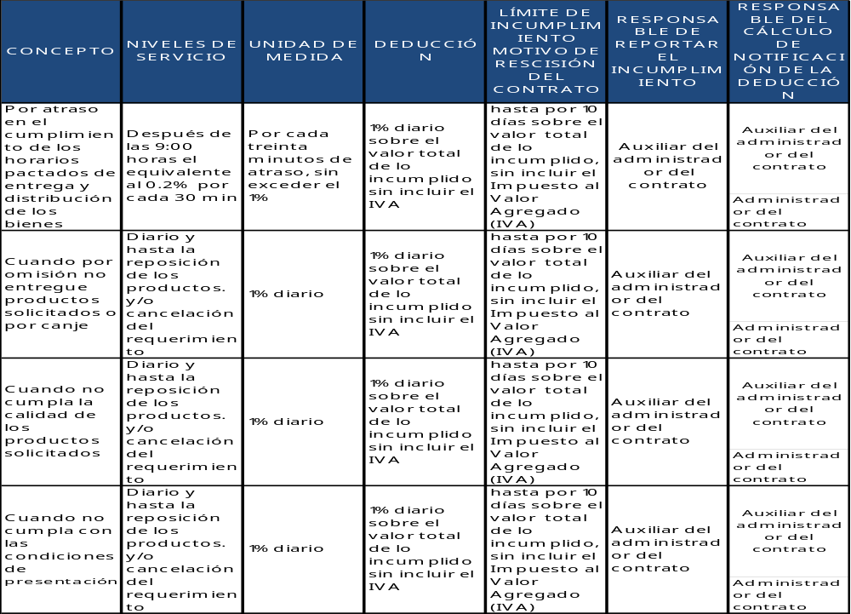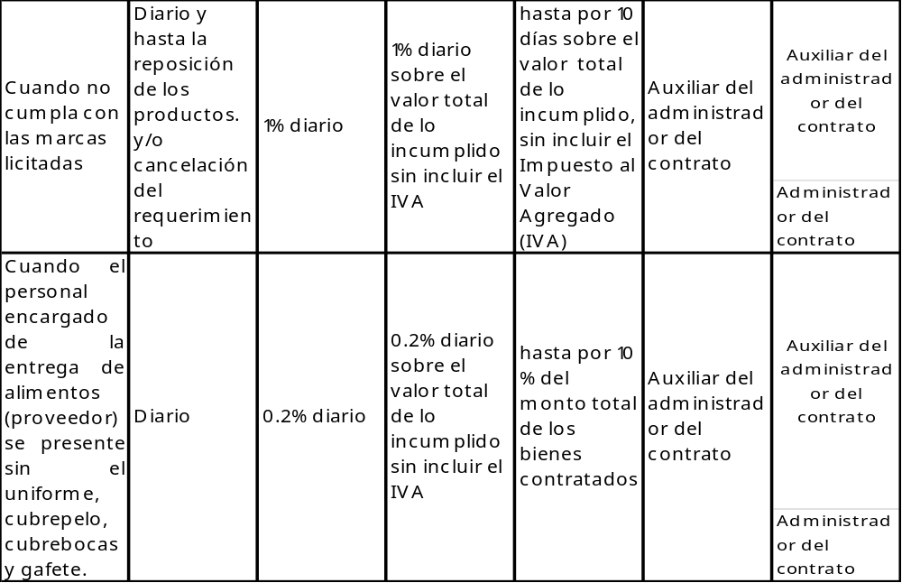
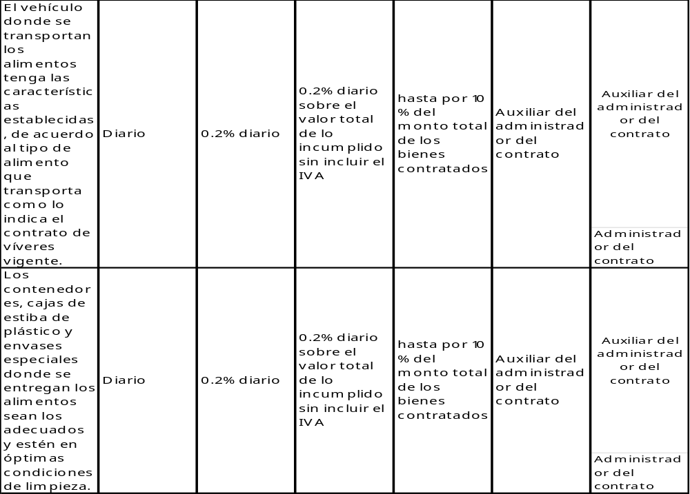

El administrador del contrato, se auxiliará de los Administradores Auxiliares del Contrato para determinar, calcular, dar seguimiento y notificar las penas convencionales y deducciones, según sea el caso, previstas en los contratos a "EL PROVEEDOR". El administrador del contrato notificará Coordinación de Abastecimientos, para su captura y validación en el sistema PREI Millenium, dentro de los 5 días hábiles siguientes a la notificación del incumplimiento

"EL INSTITUTO" descontará las cantidades que resulten de aplicar la pena convencional, sobre los pagos que deba cubrir "EL PROVEEDOR". Por lo tanto "EL PROVEEDOR" autoriza a descontar las cantidades que resulten de aplicar las sanciones señaladas en los párrafos anteriores, sobre los pagos que a este deba cubrirle a "EL INSTITUTO" durante el periodo en que incurra y/o se mantenga en incumplimiento con motivo del suministro de los servicios.

Para autorizar el pago de los servicios, previamente "EL PROVEEDOR" tiene que haber cubierto las penas convencionales aplicadas conforme a lo dispuesto en el contrato. El administrador será el responsable de verificar que se cumpla esta Obligación, dentro de los 5 días hábiles siguientes a la notificación del incumplimiento.

En cualquier caso, dicha deducción no podrá exceder del monto de la garantía de cumplimiento del contrato del 10% del monto total de los bienes contratados, cuando se hubiere exceptuado de la presentación de la garantía.

Con fundamento en lo previsto en el artículo 97 primer párrafo del Reglamento de la Ley de Adquisiciones, Arrendamientos y Servicios del Sector Publico, dichas deducciones deberán calcularse hasta la fecha en que materialmente se cumpla la obligación y sin que cada concepto de deducciones exceda a la parte proporcional de la garantía de cumplimiento que le corresponda del monto total del contrato.

El límite de incumplimiento a partir del cual se podrá rescindir el contrato en los términos del artículo 77 de la LAASSP es el equivalente al monto de la garantía cuando el proveedor sea sujeto a la aplicación de penas convencionales no resultará procedente la deductiva por incumplimiento de igual manera de aplicar la deductiva no procederán las penas convencionales.

No omito señalar que las Deductivas antes invocadas, únicamente son enunciativas más, no limitativas por lo que, de existir algún otro incumplimiento señalado en las cláusulas del contrato, se podrán considerar siempre y cuando se aplique el porcentaje y cálculo indicado en la normatividad de la materia.

El administrador del contrato, se auxiliará de los Administradores Auxiliares del Contrato para determinar, calcular, dar seguimiento y notificar las penas deductivas, según sea el caso, previstas en los contratos a "EL PROVEEDOR". El administrador del contrato notificará Coordinación de Abastecimientos, para su captura y validación en el sistema PREI Millenium, dentro de los 5 días hábiles siguientes a la notificación del incumplimiento. El Departamento de Nutrición enunciará en la remisión la causa de la penalización.

  - En su caso, mecanismos requeridos al proveedor para responder por defectos o vicios ocultos de los bienes o de la calidad de los servicios.

El proveedor se obliga a responder por su cuenta y riesgo de los daños y/o perjuicios que, por inobservancia o negligencia de su parte, llegue a causar al Instituto y/o a terceros, en la entrega y distribución de los bienes en las condiciones precisadas (defectos de calidad, marcas distintas de las ofertadas, vicios ocultos, etc.)
Proveedor deberá realizar canje de productos con defectos a simple vista o de fabricación o en su caso vicios ocultos. La reposición de producto deberá realizarse máximo 24 hrs posteriores a la notificación, en base al anexo T9 (nueve).
  - Garantías de anticipos y cumplimiento, defectos o vicios ocultos de bienes, deberán de apegarse al numeral 4.30.1 penúltimo parágrafo de estás POBALINES, así como la calidad de servicios y de operación y funcionamiento, que, en su caso, apliquen, las cuales deben incluir, según sea el caso.

- Garantía por anticipo: No ( x), Si ( ).
- Garantía de cumplimiento: No ( ), Si ( x ): % sobre el monto del contrato: Forma de acreditarla: 10%, Plazo de entrega : Un día posterior del fallo, Divisible o indivisible: indivisible, Prorrata: NO. Periodo de garantía: Durante la vigencia del contrato.
- Garantía por defectos o vicios ocultos de bienes, calidad de servicios y de operación y funcionamiento. Si ( x ), No ( ) monto a solicitar: 10 % Forma de acreditarla.
- Seguro de Responsabilidad Civil: para cubrir los daños y perjuicios que puedan suceder con motivo del cumplimiento de sus obligaciones contractuales. Si ( ) no (x ) monto a solicitar : % _____. Vigencia:, Forma de acreditarla: ____. Periodo de garantía: _______-.
Las garantías permanecerán en el Instituto, hasta que proceda su cancelación o hasta hacerlas efectivas por incumplimiento del proveedor.
  - Plazo para notificar al proveedor por defectos o vicios ocultos de bienes, calidad de servicios y de operación y funcionamiento
En un plazo que no excederá de 7 (siete) días naturales, contados a partir de la fecha de su notificación
  - La existencia de consumibles y refacciones.
No aplica
  - Plazo y condiciones de canje o devolución del bien.
No aplica
La existencia de consumibles y refacciones.
  - No aplica
Plazo y condiciones de canje o devolución del bien.
  - 10 días hábiles a partir de la notificación
Caducidad de los bienes.
•no aplica
Centros de servicio (domicilios y horarios) y reporte técnico.
•no aplica
Periodo de garantía.
•no aplica
Tiempos máximos de reparación o atención de fallas.
  - No aplica
Garantía de mano de obra y/o partes.
  - No aplica
Mantenimientos correctivos y/o preventivos.
• No aplica
En su caso, si se requiere capacitación, solicitar programa para la misma.
• No aplica

Cabe señalar que la información generada en la operación de éstos, será propiedad del Instituto y sólo podrá ser utilizada por persona física o moral diferente al IMSS, con el consentimiento por escrito y expreso del Instituto, en los términos establecidos por la Ley Federal de Transparencia y Acceso a la Información Pública de igual es obligación del proveedor de entregar en forma oportuna la información requerida por el Instituto, utilizando los formatos institucionales autorizados.

En caso de considerarse como un requisito a presentar por la proveeduría, por lo que hace a la garantía por defectos o vicios ocultos, se deberá señalar el porcentaje o monto a afianzar.

Deberá incluirse el modelo de Póliza de Fianza que corresponda al caso en concreto, los cuales pueden ser de Anticipo, de Cumplimiento y/o de Vicios Ocultos; lo anterior de conformidad con los formatos establecidos en las “Disposiciones de carácter general por las que se aprueban los modelos de pólizas de fianzas constituidas como garantía en las contrataciones públicas realizadas al amparo de la Ley de Adquisiciones, Arrendamientos y Servicios del Sector Público y la Ley de Obras Públicas y Servicios Relacionados con las mismas”, emitidas por la SHCP.

  - Precisar la forma de pago para lo cual deberán especificar el tipo de moneda y si se realizará en una sola exhibición o pagos progresivos conforme a las entregas programadas en el contrato respectivo.

Con apego al “Procedimiento para la recepción, glosa y aprobación de documentos presentados para trámite de pago y la constitución, modificación, cancelación, operación y control de fondos fijos”

- Plazo para el pago: 08 días
- Plazo para el pago: 20 dias abarrotes
- Tipo de moneda: moneda nacional
- Forma de pago: transferencia electrónica
- Tipo de moneda: pesos mexicanos
- Método de pago: pago electrónico
- Factura o recibo según sea el caso, expedido a nombre del Instituto Mexicano del Seguro Social, con Registro Federal de Contribuyentes IMS421231I45, con requisitos fiscales (artículos 29 y 29 A del Código Fiscal de la Federación), debidamente autorizada por el auxiliar del administrador y administrador del contrato, misma que reúna los requisitos fiscales respectivos, en la que se indique detalle de los bienes suministrados, número de proveedor, número de contrato, número de fianza y denominación social de la afianzadora, cuenta contable, unidad de Información y centro de costos.

Si se realizará en una sola exhibición o pagos progresivos conforme a las entregas programadas en el contrato respectivo: Pagos progresivos de manera semanal.

FIRMAS DE AUTORIZACIÓN DE LA FACTURA:

• Administrador del contrato y Auxiliar del contrato

  - Establecer los mecanismos de comprobación, supervisión y verificación de los bienes o de los servicios contratados y efectivamente entregados o prestados, así como del cumplimiento de las requisiciones de cada entregable.
Quedando en resguardo por el auxiliar de contrato o, en su caso, por el jefe de finanzas.
El Instituto, podrá evaluar el desempeño del proveedor, midiendo su nivel de cumplimiento en la entrega oportuna de los bienes, durante la vigencia del contrato que se celebre. Dicha información se hará del conocimiento de este. La evaluación será realizada diariamente por el Nutricionista encargado del almacén de víveres o el jefe de servicio del Depto. de Nutrición, en la cual el proveedor realiza la entrega de los bienes, conforme al ANEXO No. T6 (SEIS) (Nd-30” Reporte de incidencias en el suministro de víveres), El “Reporte de incidencias en el suministro de víveres nd-30”, clave 2660-009-162 es necesario para la aplicación de sanciones al proveedor por incumplimiento al contrato de víveres vigente.
Para el trámite de facturación y pago al PROVEEDOR, deberá presentar la documentación que se enlista; solicitando su apego a lo ahí mencionado, con el fin de resolver dudas sobre el procedimiento de pago se podrá dirigir al responsable del área contable de cada unidad.
- Asimismo, se solicita el cumplimiento estricto en las fechas de facturación, evitando el diferimiento de la entrega de los documentos soporte.
- Contrato y Copia de la Fianza (únicamente en la primera facturación).
- Factura o recibo según sea el caso, expedido a nombre del Instituto Mexicano del Seguro Social, con Registro Federal de Contribuyentes IMS421231I45,., con requisitos fiscales (artículos 29 y 29 A del Código Fiscal de la Federación), misma que reúna los requisitos fiscales respectivos, en la que se indique los bienes suministrados, número de proveedor, número de contrato, número de fianza y denominación social de la afianzadora, cuenta contable, unidad de Información y centro de costos, así como Original de la Nota de Remisión, orden de compra, nd-15, nd-35 y Acta Entrega-Recepción, formato anexo
Firmas de autorización de la factura:
- Administrador del contrato
- Auxiliar Administrador de Contrato
- Jefe Depto. de Nutrición

  - En caso de que se solicite el otorgamiento de anticipo, deberá señalarse el porcentaje y forma de amortización del mismo, el cual debe ajustarse a las disposiciones establecidas en los artículos 16,66 fracciones IX y X de la LAASSP 81 fracción V del RLAASSP, y el numeral 4.2.7 del MAAGAASSP. Así como la justificación para el otorgamiento del anticipo.
No aplica
  - Aviso de privacidad, así como la precisión de las medidas de seguridad para el manejo de la información para bienes o servicios de tecnologías de la información y comunicaciones, alineado a la política general de Seguridad de la información en materia de TIC, cuando se considere aplicable.
No aplica
  - Seguro de Responsabilidad Civil en el caso de adquisición o arrendamiento de bienes o prestación de servicios que así lo ameriten a juicio del Área Requirente y/o Técnica, misma que, bajo su responsabilidad, indicará el monto o porcentaje por el cual deberá constituirse la póliza respectiva, sin que esta pueda ser inferior al 10% (diez por ciento) del importe total del contrato o, en su caso, del importe máximo del contrato. En estos casos, cuando el proveedor llegase a contar con una póliza de responsabilidad civil global, podrá entregar al Área Contratante el endoso que garantice el contrato o convenio que se celebre, mismo que deberá corresponder al monto o porcentaje que se hubiera establecido, sin que sea necesario exigirle la presentación, exhibición o entrega de la póliza original.
No aplica
  - Tratándose de reuniones, conferencias, seminarios, cursos, capacitaciones, asambleas, justas deportivas y, en general, cualquier tipo de evento o acto en el que personas servidoras públicas participen fuera de las instalaciones del IMSS, se deberá contar con los dictámenes de protección civil emitidos por las autoridades competentes en la materia.
No aplica
INSTITUTO MEXICANO DEL SEGURO SOCIAL |  |  |  |  |  |  |  |  |  |  | ACTA ENTREGA DEL SERVICIO
N.º DE CONTRATO
PERIODO DE RECEPCION
PROVEEDOR: |  |  |  |  |  |  |  |  |  | UNIDAD DONDE SE PRESTA EL SERVICO
DESCRIPCIÓN
EN RELACION AL CONTRATO …….. DEL SERVICIO VIVERES, GPO. 480 VIVERES, GRUPOS: PERECEDEROS Y NO PERECEDEROS 2026 HOSPITALES. Y PARA LOS EFECTOS LEGALES A QUE HAYA LUGAR SE EXTIENDE LA PRESENTE ACTA DE ENTREGA Y RECEPCION DE VIVERES, DONDE SE HACE CONSTAR QUE LOS VIVERES FUERON ENTREGADOS CON LAS CARACTERISTICAS QUE SE DESCRIBEN A CONTINUACION, Y EN TOTAL APEGO A LAS ESPECIFICACIONES TECNICAS ESTIPULADAS EN EL CONTRATO VIGENTE REALIZADO CON EL INSTITUTO MEXICANO DEL SEGURO SOCIAL No. CONTRATO ……. EL CUAL TENDRA VIGENCIA …………
DESCRIPCIÓN |  |  |  |  |  |  |  | CANT. |  |  | Precio Unitario | Importe
 |  |  |  |  |  |  |  |  | SUBTOTAL
IMPUESTOS IVA
ISR
 |  |  |  |  |  |  |  |  | TOTAL
SE HACE CONSTAR QUE LOS BIENES Y/O SERVICIOS ANTES MENCIONADOS SE CONCILIARON CON LA ORDEN DE COMPRA, SOLICITUD DE ALIMENTOS DEL PROVEEDOR ND-15, CANCELACIÓN DE ALIMENTOS ND-35 Y REMISIONES ORIGINALE
Administrador del contrato  _______________________________ |  |  |  |  |  | Auxiliar del Administrador del Contrato  _____________________________________

Jefe de Departamento de Nutrición

_____________________________________

Anexo 3.- Escrito de acreditación legal y personalidad jurídica del licitante para comprometerse y suscribir propuestas.

________(nombre) , manifiesto bajo protesta a decir verdad, que los datos aquí asentados son ciertos, así como que cuento con facultades suficientes para suscribir las proposiciones en la presente LICITACIÓN PÚBLICA NACIONAL ELECTRÓNICA, a nombre y representación de: ___(persona física o moral)___.

No. de la licitación __________________________.
Registro Federal de Contribuyentes:

Domicilio.- Los datos aquí registrados corresponderán al del domicilio fiscal del proveedor o prestador de servicios)

Calle y número:
Colonia: Delegación o Municipio:
Código Postal: Entidad federativa:
Teléfonos:
Correo electrónico:

No. de la escritura pública en la que consta su acta constitutiva: Fecha Duración

Nombre, número y lugar del Notario Público ante el cual se protocolizó la misma:

Relación de socios o asociados.-
Apellido Paterno: Apellido Materno: Nombre(s):

Descripción del objeto social:

Reformas al acta constitutiva que incidan con el objeto del procedimiento.

Fecha y datos de inscripción en el Registro Público correspondiente.

Nombre del apoderado o representante:

Datos del documento mediante el cual acredita su personalidad y facultades.-

Escritura pública número: Fecha:

Nombre, número y lugar del Notario Público ante el cual se protocolizó la misma:

Asimismo, manifiesto que los cambios o modificaciones que se realicen en cualquier momento a los datos o documentos contenidos en el presente documento y durante la vigencia del contrato que, en su caso, sea suscrito con el Instituto, deberán ser comunicados a éste, dentro de los cinco días hábiles siguientes a la fecha en que se generen.
(Lugar y fecha)
Protesto lo necesario
(Nombre y firma)

Anexo 4.- Escrito de origen de los servicios.

_______, a _______ de _________________de 202_.

Instituto Mexicano del Seguro Social
Delegación Estatal Morelos
Jefatura Delegacional de Servicios Administrativos
Coordinación Delegacional de Abastecimiento y Equipamiento
Presente

Me refiero al procedimiento _________(Licitación Pública Nacional Electrónica)_________ No._____(Número de Procedimiento)____ en el que mi representada, la empresa __________________(nombre o razón social del licitante)_____________participa a través de la presente propuesta.

Sobre el particular, y en los términos de lo previsto en numeral 4.1.3, Documentación legal-administrativa, de las bases de la convocatoria de la Licitación Pública Nacional Electrónica citada en el párrafo anterior, manifiesto bajo protesta de decir verdad lo siguiente:

• Conforme al artículo 35 del Reglamento de la Ley, que mi representada es de nacionalidad mexicana, para participar en el procedimiento de Licitación Pública Nacional Electrónica.

• Conforme al artículo 39, fracción VIII del Reglamento de la Ley que el origen de los servicios que oferto, serán de origen nacional.

Protesto lo necesario
_____________________________________________________
(Nombre y Firma del Apoderado o Representante Legal del Licitante)

Anexo 5.- Escrito de no encontrarse en los supuestos de los artículos 71 y 90 de la LAASSP.

_______, a ___ de ___________de 202_.

Instituto Mexicano del Seguro Social
Órgano de Operación Administrativa Desconcentrada Estatal Morelos
Jefatura Delegacional de Servicios Administrativos
Coordinación Delegacional de Abastecimiento y Equipamiento
Presente

__________Nombre ___________ en mi carácter de representante legal de la_(Persona Física o Moral)_. Declaro bajo protesta de decir verdad lo siguiente.

Que el suscrito (Solo Personas Morales. y las personas que forman parte de la sociedad y) de la propia empresa que represento, no se encuentra(n) en alguno de los supuestos señalados en los artículos 71 y 90 de la Ley de Adquisiciones, Arrendamientos y Servicios del Sector Público, lo que manifiesto para los efectos correspondientes con relación a la LICITACIÓN PÚBLICA NACIONAL ELECTRÓNICA número. ________________________.

Protesto lo necesario
______________________________________________________
(Nombre y Firma del Apoderado o Representante Legal del Licitante)

Nota. En caso de que el licitante sea persona física, adecuar el formato

Anexo 6.- Declaración de integridad.

____, a _______ de _________________de 202_.

Instituto Mexicano del Seguro Social
Órgano de Operación Administrativa Desconcentrada Estatal Morelos
Jefatura Delegacional de Servicios Administrativos
Coordinación Delegacional de Abastecimiento y Equipamiento
Presente

__________Nombre ______ en mi carácter de representante legal de la_(Persona Física o Moral), y en términos de la convocatoria de la LICITACIÓN PÚBLICA NACIONAL ELECTRÓNICA número. ___________________. Declaro bajo protesta de decir verdad lo siguiente.

Que mi representada se abstendrá por si misma o a través de interpósita persona, de adoptar conductas para que los servidores públicos del Instituto, induzcan o alteren las evaluaciones de las proposiciones, el resultado del procedimiento, u otros aspectos que le otorguen condiciones más ventajosas con relación a los demás participantes.

Que en caso de resultar adjudicado, me obligo a liberar al Instituto de toda responsabilidad de carácter civil, mercantil, penal o administrativa que, en su caso, se ocasione con motivo de la infracción de derechos de autor, patentes, marcas u otros derechos de propiedad industrial o intelectual a nivel Internacional o Nacional.

Protesto lo necesario
______________________________________________________
(Nombre y Firma del Apoderado o Representante Legal del Licitante)

Anexo 7.- Escrito de estratificación de MIPYME.

_______, a_________ de __________ de _______ (1)

Instituto Mexicano del Seguro Social
Órgano de Operación Administrativa Desconcentrada Estatal Morelos
Jefatura Delegacional de Servicios Administrativos
Coordinación Delegacional de Abastecimiento y Equipamiento
Presente

Me refiero al procedimiento de _________(3)________ Núm. ________(4) _______ en el que mí representada, la empresa_________(5)________, participa a través de la presente propuesta.

Al respecto y de conformidad con lo dispuesto por el artículo 34 del Reglamento de la Ley de Adquisiciones, Arrendamientos y Servicios del Sector Público, manifiesto bajo protesta de decir verdad que mi representada está constituida conforme a las leyes mexicanas, con Registro Federal de Contribuyentes _________(6)________, y asimismo que considerando los criterios (sector, número total de trabajadores y ventas anuales) establecidos en el Acuerdo por el que se establece la estratificación de las micro, pequeñas y medianas empresas, publicado en el Diario Oficial de la Federación el 30 de junio de 2009, mi representada tiene un Tope Máximo Combinado de _________(7)________, con base en lo cual se estatifica como una empresa _________(8)________.

De igual forma, declaro que la presente manifestación la hago teniendo pleno conocimiento de que la omisión, simulación o presentación de información falsa, son infracciones previstas por el artículo 8 fracciones IV y VIII, sancionables en términos de lo dispuesto por el artículo 27, ambos de la Ley Federal Anticorrupción en Contrataciones Públicas, y demás disposiciones aplicables.

Protesto lo necesario
______________________________________________________
(Nombre y Firma del Apoderado o Representante Legal del Licitante)

Anexo 7 Bis.- Instructivo de llenado para el escrito de estratificación de micro, pequeña o mediana empresa (MIPYMES).

Descripción.
Formato para que los licitantes manifiesten, bajo protesta de decir verdad, la estratificación que les corresponde como MIPYMES, de conformidad con el Acuerdo de Estratificación de las MIPYMES, publicado en el Diario Oficial de la Federación el 30 de junio de 2009.

Instructivo de llenado.
Llenar los campos conforme aplique tomando en cuenta los rangos previstos en el Acuerdo antes mencionado.
- Señalar la fecha de suscripción del documento.
- Anotar el nombre de la convocante.
- Precisar el procedimiento de contratación de que se trate (licitación pública o LICITACIÓN PÚBLICA NACIONAL ELECTRÓNICA).
- Indicar el número de procedimiento de contratación asignado por COMPRAS MX.
- Anotar el nombre, razón social o denominación del licitante.
- Indicar el Registro Federal de Contribuyentes del licitante.
- Señalar el número que resulte de la aplicación de la expresión. Tope Máximo Combinado = (Trabajadores) x 10% + (Ventas anuales en millones de pesos) x 90%.
Para tales efectos puede utilizar la calculadora MIPYMES disponible en la página http.//www.comprasdegobierNúm.gob.mx/calculadora
Para el concepto “Trabajadores”, utilizar el total de los trabajadores con los que cuenta la empresa a la fecha de la emisión de la manifestación.
Para el concepto “ventas anuales”, utilizar los datos conforme al reporte de su ejercicio fiscal correspondiente a la última declaración anual de impuestos federales, expresados en millones de pesos.
- Señalar el tamaño de la empresa (Micro, Pequeña o Mediana), conforme al resultado de la operación señalada en el numeral anterior.
Anotar el nombre y firma del apoderado o representante legal del licitante

Anexo 8.- Propuesta Económica.
PROPOSICIÓN ECONÓMICA PARA CONTRATACIÓN

Instituto Mexicano del Seguro Social
Órgano de Operación Administrativa Desconcentrada Estatal Morelos
Jefatura Delegacional de Servicios Administrativos
Coordinación Delegacional de Abastecimiento y Equipamiento
Presente

El licitante que participa en las presente Licitación Pública Nacional No. _______________________, REFERENTE A LA CONTRATACIÓN ___________________.

DATOS GENERALES DE LA EMPRESA

RAZON SOCIAL RFC:
DOMICILIO FISCAL NO. PROVEEDOR

ESTRATIFICACIÓN: MICRO ( ) PEQUEÑA ( ) MEDIANA ( )



Favor de cotizar de acuerdo al archivo en Excel anexo

Nombre

Firma representante legal

Anexo 9.- Relación de documentos a presentar.

 | Fecha
 | LICITACIÓN PÚBLICA NACIONAL ELECTRÓNICA No.
 | Razón Social y Dirección Completa
 | Teléfonos y Correo Electrónico
 | Nombre del Representante
Referencia |  | Documento legal-administrativo | Presentado
 |  | Documento legal-administrativo | Si |  | No
Anexo 3 |  | Escrito bajo protesta de decir verdad que cuenta con facultades suficientes para comprometerse por sí o por su representada, de acuerdo con el Anexo 3. Acompañándose de copia simple por ambos lados de su identificación oficial vigente con fotografía, (cartilla del servicio militar InterNacional, pasaporte, credencial para votar ó cédula profesional), tratándose de personas físicas, y en el caso de personas morales, de la persona que firme la propuesta.
Anexo 5 |  | Escrito bajo protesta de decir verdad, que no se ubica en los supuestos establecidos en los artículos 71 y 90 de la LAASSP
Anexo 6 |  | Declaración de integridad, en la que el licitante manifieste, bajo protesta de decir verdad que se abstendrán de adoptar conductas, por si o a través de interpósita persona, para que los servidores públicos del IMSS induzcan o alteren las evaluaciones de las propuestas, el resultado del procedimiento u otros aspectos que otorguen condiciones más ventajosas con relación a los demás participantes.
Anexo 7 |  | En su caso, escrito bajo protesta de decir verdad que el licitante cuenta con estratificación como micro, pequeña o mediana empresa.
Escrito COMPRAS MX |  | Escrito libre en el que manifieste su aceptación de que se tendrán como no presentadas sus proposiciones y, en su caso, la documentación requerida, cuando el archivo electrónico en el que se contengan las proposiciones y/o demás información no pueda abrirse por tener algún virus informático o por cualquier otra causa ajena al IMSS, en términos de lo dispuesto por el numeral 29 del “Acuerdo por el que se establecen las disposiciones que deberán observar para la utilización del sistema electrónico de información pública gubernamental, denominado la Plataforma Digital de Contrataciones Públicas COMPRAS MX”.
Declaración de Integridad que expide el Protocolo de Actuación en materia de Contrataciones Públicas y Otorgamiento y Prórroga de Licencias, Permisos, Autorizaciones y Concesiones |  | A fin de fomentar las mejores prácticas en la prevención de conflictos de interés, los particulares podrán formular el manifiesto señalado en los numerales 2 y 3 del Anexo Segundo del Acuerdo por el que se expide el “Protocolo de Actuación en materia de Contrataciones Públicas y Otorgamiento y Prórroga de Licencias, Permisos, Autorizaciones y Concesiones”, para personas físicas o, en su caso, para personas morales, el cual podrá realizarse a través de la dirección electrónica www.gob.mx/sfp, siendo este medio electrónico de comunicación el único para presentarlo. El Sistema generará un acuse de presentación del manifiesto, mismo que será necesario presentar como parte de su proposición, de conformidad con la Guía de Operación del Sistema del Manifiesto de los Particulares, disponible en la misma dirección electrónica, lo anterior en términos del numeral 13_ de la presente Convocatoria
Documentación legal de la empresa |  | Documentación legal de la empresa  Escrito bajo protesta de decir verdad que no desempeña empleo, cargo o comisión en el servicio público o, en su caso, que a pesar de desempeñarlo, con la formalización del contrato correspondiente no se actualiza un conflicto de interés. ( Ley General de Responsabilidades Administrativas: DOF 18-07-2016)  Acta constitutiva y, en su caso, sus respectivas modificaciones y para personas físicas Acta de nacimiento o carta de naturalización  Poder notarial del representante legal que firmará el contrato para actos de administración y/o dominio y/o en su caso con facultades especiales  Identificación oficial vigente y con fotografía del representante legal.  Constancia de Situación Fiscal cuyo objeto sea acorde a los bienes o servicios solicitados, con fecha de expedición no mayor a 30 días naturales previos a la presentación de su propuesta.  Registro patronal y en caso de no contar con el escrito en  papel membretado en el que señale las causas por las que no cuenta con dicho registro  Comprobante de domicilio con vigencia no mayor a 3 meses  Opinión positiva de cumplimiento de obligaciones fiscales emitida por el SAT con vigencia a la fecha estimada de firma de contrato, en términos del artículo 32-D del Código Fiscal de la Federación. con fecha de expedición no mayor a 30 días naturales previos a la presentación de su propuesta  Opinión positiva de cumplimiento de obligaciones en materia de seguridad social con vigencia a la fecha estimada de firma de contrato emitida por el IMSS, en términos del artículo 32-D del Código Fiscal de la Federación y del Acuerdo ACDO.SA1.HCT.101214/281.P.DIR publicado en el DOF el 27 de febrero de 2015. con fecha de expedición no mayor a 15 días naturales previos a la presentación de su propuesta  Constancia positiva de situación fiscal emitida por el Instituto del Fondo InterNacional de la Vivienda para los Trabajadores (INFONAVIT) con vigencia a la fecha estimada de firma de contrato en los términos establecidos por las “Reglas para la obtención de la constancia de situación fiscal en materia de aportaciones patronales y entero de amortizaciones” publicadas en el Diario Oficial de la Federación (DOF) el 28 de junio del 2017. con fecha de expedición no mayor a 30 días naturales previos a la presentación de su propuesta  Manifestación de no subcontratación, deberá presentar escrito libre en hoja membretada mediante el cual, el licitante manifieste bajo protesta de decir verdad que no subcontratara ninguna de las partes de los Servicios o trabajos a realizar
Anexo 10 |  | Escrito para solicitar la clasificación de la información entregada por el licitante.
Anexo 11 |  | Aceptación de la Convocatoria y Juntas de Aclaraciones
Anexo 13 |  | Convenio de participación conjunta
Anexo 15 |  | Escrito de dirección de correo electrónico del licitante
Anexo 16 |  | Escrito de domicilio para oír y recibir notificaciones del licitante
Referencia |  | Documento de la propuesta técnica | Presentado
 |  | Documento de la propuesta técnica | Si | No
REQUISITOS TECNICOS |  | Deberá incluir la descripción amplia y detallada de los servicios, para lo cual el licitante deberá considerar las condiciones señaladas en el Anexo 1.- Anexo Técnico de la presente convocatoria y Anexo 2.- Términos y Condiciones.
REQUISITOS TECNICOS |  | Escrito bajo protesta de decir verdad, del origen del servicio Anexo 4
Referencia |  | Documento de la propuesta económica | Presentado
 |  | Documento de la propuesta económica | Si | No
Anexo 8 |  | Formato de propuesta Económica.

Anexo 10.- Formato información reservada y confidencial.

______, a __ de ___________ de 202_.

Instituto Mexicano del Seguro Social
Órgano de Operación Administrativa Desconcentrada Estatal Morelos
Jefatura Delegacional de Servicios Administrativos
Coordinación Delegacional de Abastecimiento y Equipamiento
Presente

___(Nombre) , en mi carácter de _________________________, de la ___(Persona Física o Moral)___, manifiesto por medio de la presente que los documentos contenidos en mi propuesta y remitida a la convocante para la LICITACIÓN PÚBLICA NACIONAL Núm. ________________que contiene a su vez información de carácter Reservada y Confidencial con fundamento en términos de lo dispuesto por los artículos 97, 98, 110 fracción XIII, 111 y 113 de la Ley Federal de Transparencia y Acceso a la Información Pública, deberá indicar si en los documentos que proporcionan al IMSS se contiene información de carácter confidencial o comercial reservada, señalando los documentos o las secciones de éstos que la contengan, así como el fundamento por el cual considera que tengan ese carácter; cabe señalar que de no clasificarse la información por parte del licitante en los términos señalados, la información presentada como parte de su proposición técnica – legal - económica tendrá tratamiento de información de carácter público.

- Información Legal y Administrativa

Información | Clasificación  (marque con una X) |  |  | Motivo
Información | Reservada | Confidencial | Comercial Reservada | Motivo

- Información Técnica

Información | Clasificación  (marque con una X) |  |  | Motivo
Información | Reservada | Confidencial | Comercial Reservada | Motivo

- Información Económica

Información | Clasificación  (marque con una X) |  |  | Motivo
Información | Reservada | Confidencial | Comercial Reservada | Motivo

Protesto lo necesario
______________________________________________________
(Nombre y Firma del Apoderado o Representante Legal del Licitante)

Anexo 11.- ACEPTACIÓN DE LA CONVOCATORIA Y JUNTAS DE ACLARACIONES.

Instituto Mexicano del Seguro Social
Órgano de Operación Administrativa Desconcentrada Estatal Morelos
Jefatura Delegacional de Servicios Administrativos
Coordinación Delegacional de Abastecimiento y Equipamiento

PRESENTE

El (la) C. __________(NOMBRE DEL REPRESENTANTE LEGAL)__________, en su carácter de representante legal de la empresa _____(NOMBRE DEL LICITANTE)_________, personalidad que acredita mediante la escritura pública No. __(NUMERO DE INSTRUMENTO)_______, de fecha __(DÍA)__ de ___(MES)___ de __(AÑO)___, protocolizada por el Notario Público/Corredor Público _________(NOMBRE DE LA PERSONA QUE EMITE EL INSTRUMENTO)_________ Titular de la Notaría No. __(NÚMERO DE NOTARIA/CORREDURÍA)______ de _____(UBICACIÓN DE NOTARIA/CORREDURÍA)______, manifiesta lo siguiente:

Mi representada, acepta y conoce en su totalidad la Convocatoria y Junta de Aclaraciones de la Licitación Pública ____________________________________ No. __________________, para la contratación del _________________, por lo que cualquier modificación a las mismas, fue considerada por mi representada para la elaboración de mi proposición, de conformidad con el artículo 33 de la Ley de Adquisiciones, Arrendamientos y Servicios del Sector Público.

Atentamente

(Nombre y firma del representante legal/persona facultada)
Representante legal de __________(NOMBRE O RAZÓN SOCIAL DE LA EMPRESA)______

ANEXO 12.- MODELO DE CONTRATO.

CONTRATO (ABIERTO O CERRADO) PARA LA PRESTACIÓN DE SERVICIOS DE CONTRATO (ABIERTO O CERRADO) PARA LA PRESTACIÓN DE SERVICIOS DE (DESCRIPCIÓN), CON CARÁCTER (NACIONAL / INTERNACIONAL BAJO COBERTURA DE LOS TRATADOS / INTERNACIONAL ABIERTA) QUE CELEBRAN, POR UNA PARTE, EL EJECUTIVO FEDERAL POR CONDUCTO DE LA (NOMBRE DE LA DEPENDENCIA O ENTIDAD), EN LO SUCESIVO “LA DEPENDENCIA O ENTIDAD”, REPRESENTADA POR (NOMBRE DEL REPRESENTANTE DE LA DEPENDENCIA O ENTIDAD), EN SU CARÁCTER DE (SEÑALAR CARGO DEL REPRESENTANTE), Y POR LA OTRA, (NOMBRE DE LA PERSONA FÍSICA O RAZÓN SOCIAL DE LA PERSONA MORAL), (SI ES CONJUNTA MENCIONAR EL NOMBRE DE CADA UNO DE ELLOS) EN LO SUCESIVO “EL PROVEEDOR”, (SÓLO SI EL PROVEEDOR ES PERSONA MORAL MOSTRAR EL SIGUIENTE TEXTO): REPRESENTADA POR (NOMBRE DEL REPRESENTANTE DE LA PERSONA FÍSICA O MORAL), EN SU CARÁCTER DE (SEÑALAR EN SU CASO EL CARÁCTER DEL REPRESENTANTE): APODERADO, REPRESENTANTE LEGAL, ADMINISTRADOR ÚNICO O PRESIDENTE DEL CONSEJO DE ADMINISTRACIÓN), (MENCIONAR CADA UNO DE LOS REPRESENTANTES DE LAS PERSONAS QUE DE MANERA CONJUNTA FORMALIZAN EL CONTRATO) A QUIENES DE MANERA CONJUNTA SE LES DENOMINARÁ “LAS PARTES”, AL TENOR DE LAS DECLARACIONES Y CLÁUSULAS SIGUIENTES:

DECLARACIONES

1. “LA DEPENDENCIA O ENTIDAD” declara que:

I.1 Es una “LA DEPENDENCIA O ENTIDAD”, de conformidad con (ORDENAMIENTO JURÍDICO EN LOS QUE SE REGULE SU EXISTENCIA), cuya competencia y atribuciones se señalan en (NUMERAL Y ORDENAMIENTOS JURÍDICOS EN LOS QUE SE REGULEN SUS ATRIBUCIONES Y COMPETENCIAS).

I.2 Conforme a lo dispuesto por (NUMERAL Y ORDENAMIENTO JURÍDICO EN EL QUE SE REGULEN SUS FACULTADES O INSTRUMENTO NOTARIAL EN EL QUE SE LE OTORGA LAS FACULTADES), el C. (NOMBRE Y CARGO DEL O LA REPRESENTANTE DE LA DEPENDENCIA O ENTIDAD), es el servidor público que cuenta con facultades legales para celebrar el presente contrato, quien podrá ser sustituido en cualquier momento en su cargo o funciones, sin que, por ello, sea necesario celebrar un convenio modificatorio.

I.3 De conformidad con (ORDENAMIENTO JURÍDICO EN EL QUE SE REGULEN SUS FACULTADES) suscribe el presente instrumento el C. (NOMBRE DEL ADMINISTRADOR DEL CONTRATO), (SEÑALAR CARGO DEL ADMINISTRADOR DEL CONTRATO), con R.F.C. (INCORPORAR RFC), designado para dar seguimiento y verificar el cumplimiento de las obligaciones que deriven del objeto del presente contrato, quien podrá ser sustituido en cualquier momento, bastando para tales efectos un comunicado por escrito y firmado por el servidor público facultado para ello, informando a “EL PROVEEDOR” para los efectos del presente contrato.

INSTRUCCIÓN: EN CASO DE REQUERIR QUE EL INSTRUMENTO JURÍDICO SEA FIRMADO POR MÁS SERVIDORES PÚBLICOS, SE DEBERÁ AGREGAR LA SIGUIENTE DECLARACIÓN TANTAS VECES FIRMANTES SEAN AÑADIDOS Y RECORRER LOS NUMERALES SUBSECUENTES.

I.4 De conformidad con (ORDENAMIENTO JURÍDICO EN LOS QUE SE REGULEN SUS FACULTADES) suscribe el presente instrumento el C. (NOMBRE DEL FIRMANTE X), (SEÑALAR CARGO DEL FIRMANTE X), R.F.C. (INCORPORAR RFC DEL FIRMANTE X), facultado para (INCORPORAR FACULTADES Y PARTICIPACIÓN EN EL CONTRATO).

I.5 La adjudicación del presente contrato se realizó mediante el procedimiento de (TIPO DE PROCEDIMIENTO) de carácter (INCORPORAR EL CARÁCTER DEL PROCEDIMIENTO), al amparo de lo establecido en los artículos 134 de la Constitución Política de los Estados Unidos Mexicanos; (CITAR LOS NUMERALES) de la Ley de Adquisiciones, Arrendamientos y Servicios del Sector Público, “LAASSP”, y (CITAR LOS NUMERALES) de su Reglamento.

I.6 “LA DEPENDENCIA O ENTIDAD” cuenta con suficiencia presupuestaria otorgada mediante (NÚMERO Y FECHA DE OFICIO), emitido por la _____________________.

INSTRUCCIÓN: EN CASO DE QUE SE TRATE DE UN CONTRATO PLURIANUAL, SE DEBERÁ CONSIGNAR EL OFICIO DE AUTORIZACIÓN DE LA SHCP EN TÉRMINOS DEL ARTÍCULO 50 DE LA LEY FEDERAL DE PRESUPUESTO Y RESPONSABILIDAD HACENDARIA Y SU REGLAMENTO, COMO SIGUE:

La Secretaría de Hacienda y Crédito Público (EN SU CASO EL TITULAR DE LA ENTIDAD) autorizó la plurianualidad mediante el oficio número (NÚMERO Y FECHA DE OFICIO).

INSTRUCCIÓN: SI LA CONTRATACIÓN ES PREVIA A LA AUTORIZACIÓN DE SU PRESUPUESTO, CONFORME AL ARTÍCULO 33, PÁRRAFO SEGUNDO DE LA LAASSP (ANTICIPADA) MOSTRAR EL SIGUIENTE TEXTO:

En caso de que se trate de una contratación cuya vigencia inicie en el ejercicio fiscal siguiente de aquél en que se formalice, se deberá consignar el oficio de autorización de la Secretaría de Hacienda y Crédito Público en términos de los artículos 35 de la Ley Federal de Presupuesto y Responsabilidad Hacendaria y 146 de su Reglamento.

I.7 Cuenta con el Registro Federal de Contribuyentes N° (RFC DEPENDENCIA O ENTIDAD).

I.8 Tiene establecido su domicilio en ________________________________________ mismo que señala para los fines y efectos legales del presente contrato.

INSTRUCCIÓN: EN CASO DE QUE SE APLIQUE REDUCCIÓN DE GARANTÍA DE CUMPLIMIENTO.

I.9 De la revisión al historial de cumplimiento en materia de contrataciones en el Registro Único de Participantes, se advierte que “EL PROVEEDOR” cuenta con un grado de cumplimiento (INDICAR EL RANGO), por lo que “LA DEPENDENCIA O ENTIDAD” determina procedente efectuar la reducción del monto de la garantía por un porcentaje de _____.

INSTRUCCIÓN: CUANDO LA PROPOSICIÓN GANADORA HAYA SIDO PRESENTADA EN FORMA CONJUNTA POR VARIAS PERSONAS, LAS DECLARACIONES SE DEBERÁN FORMULAR POR CADA UNO DE ELLOS, EN TÉRMINOS DEL ARTÍCULO 88 DEL REGLAMENTO DE LA LAASSP.

II. “EL PROVEEDOR” declara que (TRATÁNDOSE DE PERSONA FÍSICA):

II. “EL PROVEEDOR”, por conducto de su representante declara que (TRATÁNDOSE DE PERSONA MORAL):

INSTRUCCIÓN: EN CASO DE PROPUESTAS CONJUNTAS, INCORPORAR A CADA UNO DE LOS PROVEEDORES QUE LA INTEGRAN, EN TÉRMINOS DE LO SEÑALADO EN LOS NUMERALES II. A III.1

INSTRUCCIÓN: SI ES PERSONA FÍSICA INCORPORAR LAS DECLARACIONES DE LOS NUMERALES II. Y II.1

II.1 Es una persona física, de nacionalidad _____________lo que acredita con ___________________ (EN EL CASO DE PERSONAS EXTRANJERAS DESCRIBIR EL DOCUMENTO) __________________, expedida por ___________________.

INSTRUCCIÓN: SI ES PERSONA MORAL, ATENDER A LAS DECLARACIONES DE LOS NUMERALES II. A II.2

II.2 Es una persona moral legalmente constituida mediante (DESCRIBIR EL INSTRUMENTO PÚBLICO QUE LE DA ORIGEN Y EN SU CASO LAS MODIFICACIONES QUE SE HUBIERAN REALIZADO), denominada (NOMBRE O RAZÓN SOCIAL), cuyo objeto social es _____________, entre otros, (OBJETO SOCIAL), inscrita en el Registro Público de la Propiedad de ____________ con el folio ______ de fecha ______.

II.2 La o el C. (NOMBRE DEL REPRESENTANTE LEGAL), en su carácter de __________________, cuenta con facultades suficientes para suscribir el presente contrato y obligar a su representada, como lo acredita con (INSTRUMENTO NOTARIAL DE CONSTITUCIÓN O PODER OTORGADO AL REPRESENTANTE LEGAL), mismo que bajo protesta de decir verdad manifiesta no le ha sido limitado ni revocado en forma alguna.

INSTRUCCIÓN: EN EL CASO DE PERSONAS DE NACIONALIDAD EXTRANJERA, DEBERÁN PRESENTAR LA DOCUMENTACIÓN CORRESPONDIENTE DEBIDAMENTE APOSTILLADA.

II.3 Reúne las condiciones técnicas, jurídicas y económicas, y cuenta con la organización y elementos necesarios para su cumplimiento.

II.4 Cuenta con su Registro Federal de Contribuyentes (RFC PROVEEDOR).

II.5 Acredita el cumplimiento de sus obligaciones fiscales en términos de lo dispuesto en el artículo 32-D del Código Fiscal de la Federación vigente, incluyendo las de Aportaciones Patronales y Entero de Descuentos, ante el Instituto del Fondo Nacional de la Vivienda para los Trabajadores y las de Seguridad Social ante el Instituto Mexicano del Seguro Social, conforme a las Opiniones de Cumplimiento de Obligaciones Fiscales emitidas por el SAT, INFONAVIT e IMSS, respectivamente.

II.6 Tiene establecido su domicilio en ________________________________________ mismo que señala para los fines y efectos legales del presente contrato.

III. De “LAS PARTES”:

III.1 Que es su voluntad celebrar el presente contrato y sujetarse a sus términos y condiciones, por lo que de común acuerdo se obligan de conformidad con las siguientes:

CLÁUSULAS

PRIMERA. OBJETO DEL CONTRATO.

“EL PROVEEDOR” acepta y se obliga a proporcionar a “LA DEPENDENCIA O ENTIDAD” la prestación del servicio de (DESCRIPCIÓN PORMENORIZADA), en los términos y condiciones establecidos en la (CONVOCATORIA, INVITACIÓN O SOLICITUD DE COTIZACIÓN, SEGÚN EL PROCEDIMIENTO DE CONTRATACIÓN), este contrato y sus anexos (NUMERAR Y DESCRIBIR LOS ANEXOS) que forman parte integrante del mismo.

SEGUNDA. MONTO DEL CONTRATO.

INSTRUCCIÓN: TRATÁNDOSE DE CONTRATO CERRADO Y ANUAL, MOSTRAR EL SIGUIENTE PÁRRAFO:

“LA DEPENDENCIA O ENTIDAD” pagará a “EL PROVEEDOR” como contraprestación por los servicios objeto de este contrato, la cantidad de $ (MONTO TOTAL DEL CONTRATO SIN IMPUESTOS) más impuestos que asciende a $ (IMPUESTOS), que hace un total de (MONTO TOTAL CON IMPUESTOS).

INSTRUCCIÓN: EN CASO DE SER CERRADO Y PLURIANUAL, MOSTRAR LA TABLA Y LOS DOS PÁRRAFOS SIGUIENTES:

“LA DEPENDENCIA O ENTIDAD” conviene con “EL PROVEEDOR” que el monto total de los servicios es por la cantidad de $ (MONTO TOTAL DEL CONTRATO SIN IMPUESTOS) más impuestos que asciende a $ (IMPUESTOS), lo que hace un total de (MONTO TOTAL CON IMPUESTOS) importe que se cubrirá en cada uno de los ejercicios fiscales, de acuerdo a lo siguiente:

Ejercicio Fiscal | Monto sin impuestos | Monto con impuestos
(INCORPORAR EJERCICIO FISCAL) | (MONTO SIN IMPUESTOS DEL EJERCICIO) | (MONTO CON IMPUESTOS DEL EJERCICIO)
Se agregarán tantos se hayan programado
TOTAL: | $(MONTO TOTAL SIN IMPUESTOS) | (MONTO TOTAL CON IMPUESTOS)

Las partes convienen expresamente que las obligaciones de este contrato, cuyo cumplimiento se encuentra previsto realizar durante los ejercicios fiscales de (CONCATENAR EJERCICIOS FISCALES QUE INVOLUCRAN LA PLURIANUALIDAD) quedarán sujetas para fines de su ejecución y pago a la disponibilidad presupuestaria, con que cuente “LA DEPENDENCIA O ENTIDAD”, conforme al Presupuesto de Egresos de la Federación que para el ejercicio fiscal correspondiente apruebe la Cámara de Diputados del H. Congreso de la Unión, sin que la no realización de la referida condición suspensiva origine responsabilidad para alguna de las partes.

INSTRUCCIÓN: LOS MONTOS Y PRECIOS SE PODRÁN INDICAR EN MONEDA EXTRANJERA, CUANDO ASÍ SE HAYA DETERMINADO EN LA CONVOCATORIA, INVITACIÓN, O SOLICITUD DE COTIZACIÓN, DE CONFORMIDAD CON EL ARTÍCULO 66, FRACCIÓN XIII DE LA LAASSP.

El(los) precio(s) unitario(s) del presente contrato, expresado(s) en (TIPO DE MONEDA) es(son):

Partida | Descripción * | Unidad* | Cantidad * | Precio unitario * | Precio total antes de imp. * | Precio total después de imp. *

INSTRUCCIÓN: INDICAR EL ANEXO CORRESPONDIENTE

El precio unitario es considerado fijo y en (TIPO DE MONEDA) hasta que concluya la relación contractual que se formaliza, incluyendo todos los conceptos y costos involucrados en la prestación del servicio de (DESCRIPCIÓN), por lo que “EL PROVEEDOR” no podrá agregar ningún costo extra y los precios serán inalterables durante la vigencia del presente contrato.

INSTRUCCIÓN: EN CASO DE QUE SE HAYA PREVISTO VARIACIÓN DE PRECIOS, Y SE CUENTE CON UNA FÓRMULA O MECANISMO DE AJUSTE SE CONSIDERARÁ LA SIGUIENTE REDACCIÓN:

El precio unitario será considerado en (TIPO DE MONEDA), y podrá ser modificado conforme a la siguiente: (ESTABLECER LA FÓRMULA O MECANISMO DE AJUSTE PUBLICADA EN LA CONVOCATORIA, INVITACIÓN O SOLICITUD DE COTIZACIÓN).

INSTRUCCIÓN: EN CASO DE SER ABIERTO Y ANUAL INCORPORAR EL SIGUIENTE PÁRRAFO:

“LA DEPENDENCIA O ENTIDAD” pagará a “EL PROVEEDOR” como contraprestación por los servicios objeto de este contrato, la cantidad mínima de (MONTO MÍNIMO TOTAL DEL CONTRATO) más impuestos por $_____________ (INDICAR LA CANTIDAD EN LETRA) y un monto máximo de (MONTO MÁXIMO TOTAL DEL CONTRATO), más impuestos que asciende a $_______ (INDICAR LA CANTIDAD EN LETRA).

INSTRUCCIÓN: EN CASO DE SER PLURIANUAL ABIERTO, MOSTRAR LA TABLA Y LOS TRES PÁRRAFOS SIGUIENTES:

“LA DEPENDENCIA O ENTIDAD” conviene con “EL PROVEEDOR” que el monto mínimo de la prestación de servicios objeto del presente contrato para los ejercicios fiscales de (CONCATENAR EJERCICIOS FISCALES QUE INVOLUCRAN LA PLURIANUALIDAD) es por la cantidad de (MONTO MÍNIMO TOTAL) más impuestos que asciende a $_____________ (INDICAR LA CANTIDAD EN LETRA).

Asimismo, que el monto máximo de los servicios para los ejercicios fiscales de (CONCATENAR EJERCICIOS FISCALES QUE INVOLUCRAN LA PLURIANUALIDAD) es por la cantidad de un monto máximo de (MONTO MÁXIMO TOTAL DEL CONTRATO), más impuestos que asciende a $_______ (INDICAR LA CANTIDAD EN LETRA).

Importes mínimos y máximos a pagar en cada ejercicio fiscal de acuerdo a lo siguiente:

Ejercicio Fiscal | Monto mínimo | Monto máximo
(INCORPORAR EJERCICIO FISCAL) | (MONTO MÍNIMO ANUAL SIN IMPUESTOS) | (MONTO MÁXIMO ANUAL SIN IMPUESTOS)
Se agregarán tantos se hayan programado
TOTAL SIN IMPUESTOS: | (MONTO MÍNIMO TOTAL) | (MONTO MÁXIMO TOTAL DEL CONTRATO)

Las partes convienen expresamente que las obligaciones de este contrato, cuyo cumplimiento se encuentra previsto realizar durante los ejercicios fiscales de (CONCATENAR EJERCICIOS FISCALES QUE INVOLUCRAN LA PLURIANUALIDAD), quedarán sujetas para fines de su ejecución y pago a la disponibilidad presupuestaria, con que cuente “LA DEPENDENCIA O ENTIDAD”, conforme al Presupuesto de Egresos de la Federación que para el ejercicio fiscal correspondiente apruebe la Cámara de Diputados del H. Congreso de la Unión, sin que la no realización de la referida condición suspensiva origine responsabilidad para alguna de las partes.

INSTRUCCIÓN: LOS MONTOS Y PRECIOS SE PODRÁN INDICAR EN MONEDA EXTRANJERA, CUANDO ASÍ SE HAYA DETERMINADO EN LA CONVOCATORIA, INVITACIÓN, O SOLICITUD DE COTIZACIÓN, DE CONFORMIDAD CON EL ARTÍCULO 66, FRACCIÓN XIII DE LA LAASSP.

INSTRUCCIÓN: INDICAR EL(LOS) PRECIO(S) UNITARIO(S):

El(los) precio(s) unitario(s) del presente contrato, expresado(s) en (TIPO DE MONEDA) es (son):

Partida | Descripción * | Unidad * | Precio unitario * | Cantidad Mínima * | Cantidad Máxima * | Precio Total Mínimo * | Precio Total Máximo *

INSTRUCCIÓN: INDICAR EL ANEXO CORRESPONDIENTE.

El precio unitario es considerado fijo y en (TIPO DE MONEDA) hasta que concluya la relación contractual que se formaliza, incluyendo todos los conceptos y costos involucrados en la prestación del servicio de (DESCRIPCIÓN PORMENORIZADA DE LOS SERVICIOS A PRESTAR), por lo que “EL PROVEEDOR” no podrá agregar ningún costo extra y los precios serán inalterables durante la vigencia del presente contrato.

INSTRUCCIÓN: EN CASO QUE SE HAYA PREVISTO VARIACIÓN DE PRECIOS, Y SE CUENTE CON UNA FÓRMULA O MECANISMO DE AJUSTE SE CONSIDERARÁ LA SIGUIENTE REDACCIÓN Y SE ELIMINARÁ EL PÁRRAFO ANTERIOR:

El precio unitario será considerado en (TIPO DE MONEDA), y podrá ser modificado conforme a la siguiente: (ESTABLECER LA FÓRMULA O MECANISMO DE AJUSTE PUBLICADA EN LA CONVOCATORIA, INVITACIÓN O SOLICITUD DE COTIZACIÓN).

INSTRUCCIÓN: EN EL CASO DE QUE LA PRESTACIÓN DEL SERVICIO REQUIERA DEL USO INTENSIVO DE MANO DE OBRA QUE IMPLIQUE UN COSTO SUPERIOR AL TREINTA POR CIENTO DEL MONTO TOTAL DEL CONTRATO, SE DEBERÁ INCLUIR ALGUNO DE LOS SIGUIENTES PÁRRAFOS:

“LA DEPENDENCIA O ENTIDAD” conviene con “EL PROVEEDOR”, que se aplicará la siguiente fórmula (ESTABLECER LA FÓRMULA PUBLICADA EN LA CONVOCATORIA, INVITACIÓN O SOLICITUD DE COTIZACIÓN), cuando la prestación del servicio requiera de un uso intensivo de mano de obra que implique un costo superior al 30% (treinta por ciento) del monto total del contrato.

O BIEN

“LA DEPENDENCIA O ENTIDAD” conviene con “EL PROVEEDOR”, que se aplicará el mecanismo de ajuste que reconozca el incremento a los salarios mínimos, cuando la prestación del servicio requiera de un uso intensivo de mano de obra que implique un costo superior al 30% (treinta por ciento) del monto total del contrato.

TERCERA. ANTICIPO.

INSTRUCCIÓN: SÓLO EN CASO DE QUE NO SE OTORGUE ANTICIPO, MOSTRAR EL SIGUIENTE TEXTO:

Para el presente contrato “LA DEPENDENCIA O ENTIDAD” no otorgará anticipo a “EL PROVEEDOR”

INSTRUCCIÓN: SÓLO EN CASO DE QUE SE OTORGUE ANTICIPO, MOSTRAR LO SIGUIENTE:

Se otorgará a “EL PROVEEDOR”, un anticipo del _______________ por ciento sobre el monto total del contrato equivalente a $_____________ (INDICAR LA CANTIDAD EN LETRA).

CUARTA. FORMA Y LUGAR DE PAGO.

“LA DEPENDENCIA O ENTIDAD” efectuará el pago a través de transferencia electrónica en pesos de los Estados Unidos Mexicanos, a mes vencido (otra temporalidad o calendario establecido) o porcentaje de avance (pagos progresivos), conforme a los servicios efectivamente prestados y a entera satisfacción del administrador del contrato y de acuerdo con lo establecido en el "ANEXO _______" que forma parte integrante de este contrato.

“LA DEPENDENCIA O ENTIDAD” realizará el pago en un plazo máximo de 17 (diecisiete) días hábiles siguientes, contados a partir del envío y verificación del Comprobante Fiscal Digital por Internet (CFDI) o factura electrónica a través de la Plataforma, y con la aceptación del Administrador del presente contrato, previa entrega de los bienes.

INSTRUCCIÓN: TRATÁNDOSE DE PROVEEDORES EXTRANJEROS, PRESENTAR LA FACTURA QUE SE EMITA CONFORME A LAS REGLAS DEL PAÍS DE ORIGEN.

El cómputo del plazo para realizar el pago se contabilizará a partir del día hábil siguiente de la aceptación del CFDI o factura electrónica, y ésta reúna los requisitos fiscales que establece la legislación en la materia, el desglose de los servicios prestados, los precios unitarios, se verifique su autenticidad, no existan aclaraciones al importe y vaya acompañada con la documentación soporte de la prestación de los servicios facturados.

De conformidad con el artículo 135 del Reglamento de la “LAASSP”, en caso de que el CFDI o factura electrónica entregado presente errores, el Administrador del presente contrato o a quien éste designe por escrito, dentro de los 3 (tres) días hábiles siguientes de su recepción, indicará a “EL PROVEEDOR” las deficiencias que deberá corregir; por lo que, el procedimiento de pago reiniciará en el momento en que “EL PROVEEDOR” presente el CFDI y/o documentos soporte corregidos y sean aceptados.

El tiempo que “EL PROVEEDOR” utilice para la corrección del CFDI y/o documentación soporte entregada, no se computará para efectos de pago, de acuerdo con lo establecido en el artículo 73 de la “LAASSP”.

El CFDI o factura electrónica deberá ser presentada a través de la Plataforma.

El CFDI o factura electrónica se deberá presentar desglosando el impuesto cuando aplique.
“EL PROVEEDOR” manifiesta su conformidad que, hasta en tanto no se cumpla con la verificación, supervisión y aceptación de la prestación de los servicios, no se tendrán como recibidos o aceptados por el Administrador del presente contrato.

Para efectos de trámite de pago, “EL PROVEEDOR” deberá ser titular de una cuenta bancaria, en la que se efectuará la transferencia electrónica de pago, respecto de la cual deberá proporcionar toda la información y documentación que le sea requerida por “LA DEPENDENCIA O ENTIDAD”.

“EL PROVEEDOR” deberá presentar la información y documentación que “LA DEPENDENCIA O ENTIDAD” le solicite para el trámite de pago, atendiendo a las disposiciones legales e internas de “LA DEPENDENCIA O ENTIDAD”.

El pago de la prestación de los servicios recibidos, quedará condicionado al pago que “EL PROVEEDOR” deba efectuar por concepto de penas convencionales y, en su caso, deductivas.

INSTRUCCIÓN: EN CASO DE PAGO EN MONEDA EXTRANJERA, INDICAR LA FUENTE OFICIAL QUE SE TOMARÁ PARA LLEVAR A CABO LA CONVERSIÓN Y LA TASA DE CAMBIO O LA FECHA A CONSIDERAR PARA HACERLO.

La fuente oficial para la conversión de la moneda extranjera será el Banco de México y la fecha a considerar será ___________________.

Para el caso que se presenten pagos en exceso, se estará a lo dispuesto por el artículo 73, párrafo tercero, de la “LAASSP”.

INSTRUCCIÓN: EN EL CASO DE QUE AÚN NO SEA POSIBLE ENVIAR LA FACTURA ELECTRÓNICA POR LA PLATAFORMA, LA DEPENDENCIA O ENTIDAD DEBERÁ SEÑALAR LA FORMA DE ENTREGA DE LA MISMA.

QUINTA. LUGAR, PLAZOS Y CONDICIONES DE LA PRESTACIÓN DE LOS SERVICIOS.

La prestación de los servicios, se realizará conforme a los plazos, condiciones y entregables establecidos por “LA DEPENDENCIA O ENTIDAD” en el (ESTABLECER EL DOCUMENTO O ANEXO DONDE SE ENCUENTRAN DICHOS PLAZOS, CONDICIONES Y ENTREGABLES O EN SU DEFECTO REDACTARLOS, LOS CUALES FORMAN PARTE DEL PRESENTE CONTRATO).

Los servicios serán prestados en los domicilios señalados en el (ESTABLECER EL DOCUMENTO O ANEXO DONDE SE ENCUENTRAN LOS DOMICILIOS, O EN SU DEFECTO REDACTARLOS) y fechas establecidas en el mismo.

En los casos que derivado de la verificación se detecten defectos o discrepancias en la prestación del servicio o incumplimiento en las especificaciones técnicas, “EL PROVEEDOR” contará con un plazo de_________ para la reposición o corrección, contados a partir del momento de la notificación por correo electrónico y/o escrito, sin costo adicional para “LA DEPENDENCIA O ENTIDAD”.

SEXTA. VIGENCIA.

“LAS PARTES” convienen en que la vigencia del presente contrato será del (INCORPORAR FECHA DE INICIO) al (INCORPORAR FECHA DE TÉRMINO DEL CONTRATO).

SÉPTIMA. MODIFICACIONES DEL CONTRATO.

“LAS PARTES” están de acuerdo que “LA DEPENDENCIA O ENTIDAD” por razones fundadas y explícitas podrá ampliar el monto o la cantidad de los servicios, de conformidad con el artículo 74 de la “LAASSP”, siempre y cuando las modificaciones no rebasen en su conjunto el 20% (veinte por ciento) de los establecidos originalmente, el precio unitario sea igual al originalmente pactado y el contrato esté vigente. La modificación se formalizará mediante la celebración de un Convenio Modificatorio.

“LA DEPENDENCIA O ENTIDAD”, podrá ampliar la vigencia del presente instrumento, siempre y cuando, no implique incremento del monto contratado o de la cantidad de los servicios solicitados, siendo necesario que se obtenga el previo consentimiento de “EL PROVEEDOR”.

De presentarse caso fortuito o fuerza mayor, o por causas atribuibles a “LA DEPENDENCIA O ENTIDAD”, se podrá modificar el plazo del presente instrumento jurídico, debiendo acreditar dichos supuestos con las constancias respectivas. La modificación del plazo por caso fortuito o fuerza mayor podrá ser solicitada por cualquiera de “LAS PARTES”.

En los supuestos previstos en el párrafo anterior, no procederá la aplicación de penas convencionales por atraso.

Cualquier modificación al presente contrato deberá formalizarse a través de la Plataforma, por el servidor público de “LA DEPENDENCIA O ENTIDAD” que lo haya hecho, o quien lo sustituya o esté facultado para ello, para lo cual “EL PROVEEDOR” realizará el ajuste respectivo de la garantía de cumplimiento, en términos del artículo 136, último párrafo del Reglamento de la “LAASSP”, salvo que por disposición legal se encuentre exceptuado de presentar garantía de cumplimiento.

“LA DEPENDENCIA O ENTIDAD” se abstendrá de hacer modificaciones que se refieran a precios, anticipos, pagos progresivos, especificaciones y, en general, cualquier cambio que implique otorgar condiciones más ventajosas a un proveedor comparadas con las establecidas originalmente.

OCTAVA. GARANTÍA DE LOS SERVICIOS.

INSTRUCCIÓN: EN CASO DE QUE NO SE REQUIERA GARANTÍA SOBRE LA CALIDAD DEL SERVICIO, AÑADIR LO SIGUIENTE:

Para la prestación de los servicios materia del presente contrato, no se requiere que “EL PROVEEDOR” presente una garantía por la calidad de los servicios contratados.

INSTRUCCIÓN: EN CASO DE QUE SÍ SE REQUIERA GARANTÍA SOBRE LA CALIDAD DE LOS SERVICIOS, AÑADIR LO SIGUIENTE:

“EL PROVEEDOR” se obliga con “LA DEPENDENCIA O ENTIDAD” a entregar al inicio de la prestación del servicio, una garantía por la calidad de los servicios prestados, por (INCORPORAR NUMERO DE MESES) meses, la cual se constituirá (INDICAR LA FORMA DE GARANTIZARLA), pudiendo ser mediante la póliza de garantía, en términos de los artículos 77 y 78 de la Ley Federal de Protección al Consumidor.

NOVENA. GARANTÍA(S).

INSTRUCCIÓN: EN CASO DE OTORGAR ANTICIPO, AÑADIR LO SIGUIENTE:

- GARANTÍA DE ANTICIPO

“EL PROVEEDOR” entregará a “LA DEPENDENCIA O ENTIDAD”, previamente a la entrega del anticipo una garantía constituida por la totalidad del monto del(os) anticipo(s) recibido(s).

El otorgamiento de anticipo, deberá garantizarse en los términos de los artículos 69, de la “LAASSP”, y 126, fracción V, de su Reglamento.

Si las disposiciones jurídicas aplicables lo permiten, la entrega de la garantía de anticipo podrá realizarse de manera electrónica.

Una vez amortizado el cien por ciento del anticipo, el servidor público facultado por “LA DEPENDENCIA O ENTIDAD” procederá inmediatamente a extender la constancia de cumplimiento de dicha obligación contractual y dará inicio a los trámites para la cancelación de la garantía, lo que comunicará a “EL PROVEEDOR”.

INSTRUCCIÓN: EN CASO DE QUE PROCEDA LA CONSTITUCIÓN DE LA GARANTÍA DE CUMPLIMIENTO DEL CONTRATO INCORPORAR LO SIGUIENTE:

- CUMPLIMIENTO DEL CONTRATO

Conforme a los artículos 69, fracción II, 70, fracción (SEÑALAR LA FRACCIÓN I EN EL CASO DE DEPENDENCIAS O II EN EL CASO DE ENTIDADES), de la “LAASSP”; 130, párrafo tercero, fracción III, y 151 de su Reglamento “EL PROVEEDOR” se obliga a constituir una garantía (EN CASO DE SER INDIVISIBLE) indivisible por el cumplimiento fiel y exacto de todas las obligaciones derivadas de este contrato; (EN CASO DE SER DIVISIBLE) divisible y en este caso se hará efectiva en proporción al incumplimiento de la obligación principal, mediante fianza expedida por compañía afianzadora mexicana autorizada por la Comisión Nacional de Seguros y Fianzas, a favor de la (TESORERÍA DE LA FEDERACIÓN O DE LA ENTIDAD), por un importe equivalente al (INCORPORAR EL PORCENTAJE DE LA GARANTÍA DE CUMPLIMIENTO) del monto total del contrato, sin incluir el IVA.

Dicha fianza deberá ser entregada a “LA DEPENDENCIA O ENTIDAD”, a más tardar dentro de los 10 (diez) días naturales posteriores a la firma del presente contrato.

Si las disposiciones jurídicas aplicables lo permiten, la entrega de la garantía de cumplimiento se podrá realizar de manera electrónica.

En caso de que “EL PROVEEDOR” incumpla con la entrega de la garantía en el plazo establecido, “LA DEPENDENCIA O ENTIDAD” podrá rescindir el contrato y dará vista al Órgano Interno de Control para que proceda en el ámbito de sus facultades.

La garantía de cumplimiento no será considerada como una limitante de responsabilidad de “EL PROVEEDOR”, derivada de sus obligaciones y garantías estipuladas en el presente instrumento jurídico, y no impedirá que “LA DEPENDENCIA O ENTIDAD” reclame la indemnización por cualquier incumplimiento que pueda exceder el valor de la garantía de cumplimiento.

En caso de incremento al monto del presente instrumento jurídico o modificación al plazo, “EL PROVEEDOR” se obliga a entregar a “LA DEPENDENCIA O ENTIDAD”, dentro de los 10 (diez) días naturales siguientes a la formalización del mismo, de conformidad con el artículo 136, último párrafo del Reglamento de la “LAASSP”, los documentos modificatorios o endosos correspondientes, debiendo contener en el documento la estipulación de que se otorga de manera conjunta, solidaria e inseparable de la garantía otorgada inicialmente.

Cuando la contratación abarque más de un ejercicio fiscal, la garantía de cumplimiento del contrato, podrá ser por el porcentaje que corresponda del monto total por erogar en el ejercicio fiscal de que se trate, y deberá ser renovada por “EL PROVEEDOR” cada ejercicio fiscal por el monto que se ejercerá en el mismo, la cual deberá presentarse a “LA DEPENDENCIA O ENTIDAD” a más tardar dentro de los primeros diez días naturales del ejercicio fiscal que corresponda.

Una vez cumplidas las obligaciones a satisfacción, el Administrador del contrato, procederá inmediatamente a extender la constancia de cumplimiento de las obligaciones contractuales y dará inicio a los trámites para la cancelación de la garantía cumplimiento del contrato, lo que comunicará a “EL PROVEEDOR”.

INSTRUCCIÓN: PARA EL CASO DE EXCEPTUAR LA GARANTÍA DE CUMPLIMIENTO POR TRATARSE DE SERVICIOS DE ASEGURAMIENTO, MOSTRAR EL PÁRRAFO SIGUIENTE:

Con fundamento en los artículos 15 y 294, fracción VI de la Ley de Instituciones de Seguros y Fianzas, “EL PROVEEDOR” se encuentra exceptuado de la presentación de la garantía de cumplimiento, ya que las aseguradoras no se encuentran obligadas a presentar una póliza de fianza que garantice el cumplimiento de sus contratos.

INSTRUCCIÓN: PARA EL CASO DE EXCEPTUAR LA GARANTÍA DE CUMPLIMIENTO CUANDO SE PRESTEN LOS SERVICIOS DENTRO DE LOS PRIMEROS 10 DÍAS NATURALES A LA FIRMA DEL CONTRATO, MOSTRAR EL PÁRRAFO SIGUIENTE:

Cuando la prestación de los servicios, se realice en un plazo menor a diez días naturales, “EL PROVEEDOR” quedará exceptuado de la presentación de la garantía de cumplimiento, de conformidad con lo establecido en el artículo 69, último párrafo de la "LAASSP".

La constancia de recepción de los servicios que ampare, que los mismos se prestaron dentro del plazo a que se refiere el párrafo anterior, se integrará en el expediente de contratación de la “LA DEPENDENCIA O ENTIDAD”.

En términos de lo establecido en el artículo 69, segundo párrafo de la "LAASSP" se exceptúa a “EL PROVEEDOR” de la presentación de la garantía de cumplimiento, ya que la contratación se fundamenta en (UTILIZAR EL FUNDAMENTO REQUERIDO EN EL ARTÍCULO 54, FRACCIÓN _____O 55 DE LA “LAASSP”) y a la petición de exceptuar a “EL PROVEEDOR” de presentar la garantía del cumplimiento del contrato, formulada por el titular del área requirente de los servicios, en términos de las políticas bases y lineamientos de la dependencia o entidad.

INSTRUCCIÓN: EN EL CASO DE QUE, POR LA NATURALEZA DE LOS SERVICIOS, SE REQUIERA LA GARANTÍA PARA RESPONDER POR VICIOS OCULTOS, AÑADIR LO SIGUIENTE:

- GARANTÍA PARA RESPONDER POR VICIOS OCULTOS

“EL PROVEEDOR” deberá responder por los defectos, vicios ocultos y por la calidad de los servicios prestados, así como de cualquier otra responsabilidad en que hubiere incurrido, en los términos señalados en este contrato, convenios modificatorios respectivos y en la legislación aplicable, de conformidad con los artículos 75, párrafo segundo de la “LAASSP” y 142, párrafo tercero de su Reglamento.

“EL PROVEEDOR”, quedará liberado de su obligación, una vez transcurridos (INCORPORAR NUMERO DE MESES), contados a partir de la fecha en que conste por escrito la recepción física de los servicios prestados, siempre y cuando “LA DEPENDENCIA O ENTIDAD” no haya identificado defectos o vicios ocultos en la calidad de los servicios prestados, así como cualquier otra responsabilidad en los términos de este contrato y convenios modificatorios respectivos.

INSTRUCCIÓN: CUANDO LA GARANTÍA DE ANTICIPO, CUMPLIMIENTO O VICIOS OCULTOS SE PRESENTE A TRAVÉS DE UNA FIANZA, SE DEBERÁN OBSERVAR LOS MODELOS DE PÓLIZA DE FIANZAS CONSTITUIDAS COMO GARANTÍA EN LAS CONTRATACIONES PÚBLICAS REALIZADAS AL AMPARO DE LA LEY DE ADQUISICIONES, ARRENDAMIENTOS Y SERVICIOS DEL SECTOR PÚBLICO Y LA LEY DE OBRAS PÚBLICAS Y SERVICIOS RELACIONADOS CON LAS MISMAS, APROBADOS EN LAS DISPOSICIONES DE CARÁCTER GENERAL PUBLICADAS EN EL DIARIO OFICIAL DE LA FEDERACIÓN, EL 15 DE ABRIL DE 2022, QUE SE ENCUENTRA DISPONIBLE EN LA PLATAFORMA DIGITAL DE CONTRATACIONES PÚBLICAS DENOMINADA COMPRAS MX.

DÉCIMA. OBLIGACIONES DE “EL PROVEEDOR”.

“EL PROVEEDOR”, se obliga a:

- Prestar los servicios en las fechas o plazos y lugares establecidos conforme a lo pactado en el presente contrato y anexos respectivos.
- Cumplir con las especificaciones técnicas, de calidad y demás condiciones establecidas en el presente contrato y sus respectivos anexos.
- Asumir la responsabilidad de cualquier daño que llegue a ocasionar a “LA DEPENDENCIA O ENTIDAD” o a terceros con motivo de la ejecución y cumplimiento del presente contrato.
- Proporcionar la información que le sea requerida por la Secretaría Anticorrupción y Buen Gobierno y el Órgano Interno de Control, de conformidad con el artículo 156 del Reglamento de la “LAASSP”.
- Mantener al corriente sus obligaciones fiscales durante la vigencia del presente contrato
INSTRUCCIÓN: EL SIGUIENTE INCISO, SERÁ OBLIGATORIO PARA EFECTOS DEL ARTÍCULO 125, PÁRRAFO QUINTO DEL RLAASSP.
- Entregar bimestralmente, las constancias de cumplimiento de la inscripción y pago de cuotas al Instituto Mexicano del Seguro Social del personal que utilice para la prestación de los servicios.

INSTRUCCIÓN: EN CASO DE ESTIPULAR OBLIGACIONES ADICIONALES, AGREGAR LOS INCISOS QUE SE REQUIERAN.

DÉCIMA PRIMERA. OBLIGACIONES DE “LA DEPENDENCIA O ENTIDAD”

“LA DEPENDENCIA O ENTIDAD”, se obliga a:

- Otorgar las facilidades necesarias, a efecto de que “EL PROVEEDOR” lleve a cabo en los términos convenidos la prestación de los servicios objeto del contrato.

- Realizar el pago correspondiente en tiempo y forma.

INSTRUCCIÓN: EL SIGUIENTE PÁRRAFO APARECERÁ SIEMPRE QUE HAYA EXISTIDO GARANTÍA DE CUMPLIMIENTO.

- Extender a “EL PROVEEDOR”, por conducto del servidor público facultado, la constancia de cumplimiento de obligaciones contractuales inmediatamente que se cumplan éstas a satisfacción expresa de dicho servidor público para que se dé trámite a la cancelación de la garantía de cumplimiento del presente contrato.

INSTRUCCIÓN: EN CASO DE ESTIPULAR OBLIGACIONES ADICIONALES, AGREGAR LOS INCISOS QUE SE REQUIERAN.

DÉCIMA SEGUNDA. ADMINISTRACIÓN, VERIFICACIÓN, SUPERVISIÓN Y ACEPTACIÓN DE LOS SERVICIOS

“LA DEPENDENCIA O ENTIDAD” designa como Administrador(es) del presente contrato a (INCORPORAR NOMBRE DE LA, EL O LOS ADMINISTRADORES DEL CONTRATO), con RFC (INCORPORAR RFC), (INCORPORAR CARGO DEL ADMINISTRADOR DEL CONTRATO), quien dará seguimiento y verificará el cumplimiento de los derechos y obligaciones establecidos en este instrumento.

Los servicios se tendrán por recibidos previa revisión del Administrador del presente contrato, la cual consistirá en la verificación del cumplimiento de las especificaciones establecidas y en su caso en los anexos respectivos, así como las contenidas en la propuesta técnica.

“LA DEPENDENCIA O ENTIDAD”, a través del Administrador del contrato, rechazará los servicios, que no cumplan las especificaciones establecidas en este contrato y en sus Anexos, obligándose “EL PROVEEDOR” en este supuesto a realizarlos nuevamente bajo su responsabilidad y sin costo adicional para “LA DEPENDENCIA O ENTIDAD”, sin perjuicio de la aplicación de las penas convencionales o deducciones al cobro correspondiente.

“LA DEPENDENCIA O ENTIDAD”, a través del Administrador del contrato, podrá aceptar los servicios que incumplan de manera parcial o deficiente las especificaciones establecidas en este contrato y en los anexos respectivos, sin perjuicio de la aplicación de las deducciones al pago que procedan, y reposición del servicio, cuando la naturaleza propia de éstos lo permita.

DÉCIMA TERCERA. DEDUCCIONES.

“LA DEPENDENCIA O ENTIDAD” aplicará deducciones al pago por el incumplimiento parcial o deficiente, en que incurra “EL PROVEEDOR” conforme a lo estipulado en las cláusulas del presente contrato y sus anexos respectivos, las cuales se calcularán por un (EN CASO DE EXISTIR SÓLO UN PORCENTAJE, SEÑALAR PORCENTAJE DE DEDUCTIVA) % sobre el monto de los servicios, (EN CASO DE ESTABLECER POR DIVERSOS CONCEPTOS DEDUCTIVAS REMITIR AL ANEXO CORRESPONDIENTE), proporcionados en forma parcial o deficiente. Las cantidades a deducir se aplicarán en el CFDI o factura electrónica que “EL PROVEEDOR” presente para su cobro, en el pago que se encuentre en trámite o bien en el siguiente pago.

De no existir pagos pendientes, se requerirá a “EL PROVEEDOR” que realice el pago de la deductiva a través del esquema e5cinco Pago Electrónico de Derechos, Productos y Aprovechamientos (DPA´s), a favor de la Tesorería de la Federación, o de la Entidad. En caso de negativa se procederá a hacer efectiva la garantía de cumplimiento del contrato.

Las deducciones económicas se aplicarán sobre la cantidad indicada sin incluir impuestos.

El cálculo de las deducciones correspondientes las realizará el Administrador del contrato de “LA DEPENDENCIA O ENTIDAD”, cuyá notificación se realizará por escrito o vía correo electrónico, dentro de los ( ) días posteriores al incumplimiento parcial o deficiente.

DÉCIMA CUARTA. PENAS CONVENCIONALES.

En caso que “EL PROVEEDOR” incurra en atraso en el cumplimiento conforme a lo pactado para la prestación de los servicios, objeto del presente contrato, conforme a lo establecido en el Anexo (No.___) parte integral del presente contrato, “LA DEPENDENCIA O ENTIDAD” por conducto del Administrador del contrato aplicará la pena convencional equivalente al (INCORPORAR PORCENTAJE DE PENA CONVENCIONAL)%, (EN CASO DE EXISTIR SÓLO UN PORCENTAJE O ESTABLECER DIVERSOS PORCENTAJES REMITIR AL ANEXO CORRESPONDIENTE) por cada (CALCULAR PERIODICIDAD DE PENA) de atraso sobre la parte de los servicios no prestados, de conformidad con este instrumento legal y sus respectivos anexos.

El Administrador del contrato determinará el cálculo de la pena convencional, cuya notificación se realizará por escrito o vía correo electrónico, dentro de los ( ) días posteriores al atraso en el cumplimiento de la obligación de que se trate.

El pago de los servicios quedará condicionado, proporcionalmente, al pago que “EL PROVEEDOR” deba efectuar por concepto de penas convencionales por atraso; en el supuesto que el contrato sea rescindido en términos de lo previsto en la CLÁUSULA VIGÉSIMA CUARTA DE RESCISIÓN, no procederá el cobro de dichas penas ni la contabilización de las mismas al hacer efectiva la garantía de cumplimiento del contrato.

El pago de la pena podrá efectuarse a través del esquema e5cinco Pago Electrónico de Derechos, Productos y Aprovechamientos (DPA´s), a favor de la Tesorería de la Federación, o la Entidad; o bien, a través de un comprobante de egreso (CFDI de Egreso) conocido comúnmente como Nota de Crédito, en el momento en el que emita el comprobante de Ingreso (Factura o CFDI de Ingreso) por concepto de los servicios, en términos de las disposiciones jurídicas aplicables.

El importe de la pena convencional, no podrá exceder el equivalente al monto total de la garantía de cumplimiento del contrato, y en el caso de no haberse requerido esta garantía, no deberá exceder del 20% (veinte por ciento) del monto total del contrato.

Cuando “EL PROVEEDOR” quede exceptuado de la presentación de la garantía de cumplimiento, en los supuestos previstos en la “LAASSP”, el monto máximo de las penas convencionales por atraso que se puede aplicar, será del 20% (veinte por ciento) del monto de los servicios prestados fuera de la fecha convenida, de conformidad con lo establecido en el artículo 142, cuarto párrafo del Reglamento de la “LAASSP”.

INSTRUCCIÓN: PARA EL CASO DE CONTRATACIONES CON CAMPESINOS O GRUPOS URBANOS MARGINADOS, COMO PERSONAS FÍSICAS O MORALES, COOPERATIVAS U ORGANISMOS DEL SECTOR SOCIAL DE LA ECONOMÍA CERTIFICADOS POR EL INSTITUTO NACIONAL DE LA ECONOMÍA SOCIAL, INCLUYENDO AQUELLOS CUYO OBJETO SEA LA INCLUSIÓN LABORAL DE MUJERES Y PERSONAS VULNERABLES, ASÍ COMO ALGUNA ORGANIZACIÓN CONSTITUIDA O CONFORMADA POR GRUPOS DE ATENCIÓN PRIORITARIA, AL AMPARO DEL ARTÍCULO 54, FRACCIÓN XI, DE LA LAASSP, EL ÁREA CONTRATANTE DEBERÁ CONSIDERAR QUE EL MONTO MÁXIMO DE LAS PENAS CONVENCIONALES POR ATRASO SERÁ DEL 10% (DIEZ POR CIENTO), CONFORME LO ESTABLECIDO EN EL ARTÍCULO 142 DEL REGLAMENTO DE LA “LAASSP”.

DÉCIMA QUINTA. LICENCIAS, AUTORIZACIONES Y PERMISOS.

“EL PROVEEDOR” se obliga a observar y mantener vigentes las licencias, autorizaciones, permisos o registros requeridos para el cumplimiento de sus obligaciones.

DÉCIMA SEXTA. PÓLIZA DE RESPONSABILIDAD CIVIL.

INSTRUCCIÓN: CUANDO NO SE REQUIERA LA CONTRATACIÓN DE SEGURO INCORPORAR EL SIGUIENTE PÁRRAFO:

Para la prestación de los servicios materia del presente contrato, no se requiere que “EL PROVEEDOR” contrate una póliza de seguro por responsabilidad civil.

INSTRUCCIÓN: CUANDO SE REQUIERA LA CONTRATACIÓN DE SEGURO INCORPORAR LOS SIGUIENTES DOS PÁRRAFOS:

“EL PROVEEDOR” se obliga a contratar una póliza de seguro por su cuenta y a su costa, expedida por una Institución Nacional de Seguros, debidamente autorizada, en la cual se incluya la cobertura de responsabilidad civil, que ampare los daños y perjuicios y que ocasione a los bienes y personal de “LA DEPENDENCIA O ENTIDAD”, así como, los que cause a terceros en sus bienes o personas, con motivo de la prestación del servicio materia del presente contrato.

La póliza deberá contener las siguientes coberturas:

INSTRUCCIÓN: DESCRIBIR LAS COBERTURAS, ATENDIENDO A LAS NECESIDADES, TIPO Y CARACTERÍSTICAS DEL SERVICIO

DÉCIMA SÉPTIMA. TRANSPORTE.

“EL PROVEEDOR” se obliga bajo su costa y riesgo, a trasportar los bienes e insumos necesarios para la prestación del servicio objeto de este contrato, desde su lugar de origen, hasta las instalaciones señaladas en el (ESTABLECER EL DOCUMENTO O ANEXO DONDE SE ENCUENTRAN LOS DOMICILIOS, O EN SU DEFECTO REDACTARLOS) del presente contrato.

DÉCIMA OCTAVA. IMPUESTOS Y DERECHOS.

Los impuestos, derechos y gastos que procedan con motivo de la prestación de los servicios, objeto del presente contrato, serán pagados por “EL PROVEEDOR”, mismos que no serán repercutidos a “LA DEPENDENCIA O ENTIDAD”.

“LA DEPENDENCIA O ENTIDAD” sólo cubrirá, cuando aplique, lo correspondiente al Impuesto al Valor Agregado (IVA), en los términos de la normatividad aplicable y de conformidad con las disposiciones fiscales vigentes.

DÉCIMA NOVENA. PROHIBICIÓN DE CESIÓN DE DERECHOS Y OBLIGACIONES.

“EL PROVEEDOR” no podrá ceder total o parcialmente los derechos y obligaciones derivados del presente contrato, a favor de cualquier otra persona física o moral, con excepción de los derechos de cobro, en cuyo caso se deberá contar con la conformidad previa y por escrito de “LA DEPENDENCIA O ENTIDAD”.

Se exceptúa de lo anterior en el caso de fusión, escisión, o transformación de sociedades, siempre que la nueva sociedad que resulte cuente con la solvencia técnica, jurídica y económica exigidas al adjudicarse el contrato, cumpla con lo dispuesto en el Reglamento de la “LAASSP” y no se encuentre en los supuestos de impedimento previstos en la “LAASSP”.

VIGÉSIMA. DERECHOS DE AUTOR, PATENTES Y/O MARCAS.

“EL PROVEEDOR” será responsable en caso de infringir patentes, marcas o viole otros registros de derechos de propiedad industrial a nivel nacional e internacional, con motivo del cumplimiento de las obligaciones del presente contrato, por lo que se obliga a responder personal e ilimitadamente de los daños y perjuicios que pudiera causar a “LA DEPENDENCIA O ENTIDAD” o a terceros.

De presentarse alguna reclamación en contra de “LA DEPENDENCIA O ENTIDAD”, por cualquiera de las causas antes mencionadas, “EL PROVEEDOR”, se obliga a salvaguardar los derechos e intereses de “LA DEPENDENCIA O ENTIDAD” de cualquier controversia, liberándola de toda responsabilidad de carácter civil, penal, mercantil, fiscal o de cualquier otra índole, sacándola en paz y a salvo.

En caso de que “LA DEPENDENCIA O ENTIDAD” tuviese que erogar recursos por cualquiera de estos conceptos, “EL PROVEEDOR” se obliga a reembolsar de manera inmediata los recursos erogados por aquella.

VIGÉSIMA PRIMERA. CONFIDENCIALIDAD Y PROTECCIÓN DE DATOS PERSONALES.

"LAS PARTES" acuerdan que la información que se intercambie de conformidad con las disposiciones del presente instrumento, se tratará de manera confidencial, siendo de uso exclusivo para la consecución del objeto del presente contrato y no podrá difundirse a terceros de conformidad con lo establecido en las disposiciones vigentes en materia de transparencia y acceso a la información pública y de protección de datos personales.

Para el tratamiento de los datos personales que “LAS PARTES” recaben con motivo de la celebración del presente contrato, deberá de realizarse con base en lo previsto en los Avisos de Privacidad respectivos.

Por tal motivo, “EL PROVEEDOR” asume cualquier responsabilidad que se derive del incumplimiento de su parte, o de sus empleados, a las obligaciones de confidencialidad descritas en el presente contrato.

Asimismo “EL PROVEEDOR” deberá observar lo establecido en el Anexo aplicable a la Confidencialidad de la información del presente contrato.

VIGÉSIMA SEGUNDA. SUSPENSIÓN TEMPORAL DE LA PRESTACIÓN DE LOS SERVICIOS.

Con fundamento en el artículo 80 de la “LAASSP” y 150, segundo párrafo, fracción II, de su Reglamento, “LA DEPENDENCIA O ENTIDAD” en el supuesto de caso fortuito o de fuerza mayor o por causas que le resulten imputables, podrá suspender la prestación de los servicios, de manera temporal, quedando obligado a pagar a “EL PROVEEDOR”, aquellos servicios que hubiesen sido efectivamente prestados, y en su caso, se reintegrarán los anticipos no amortizados, así como, al pago de gastos no recuperables previa solicitud y acreditamiento.

Una vez que hayan desaparecido las causas que motivaron la suspensión, el contrato podrá continuar produciendo todos sus efectos legales, si “LA DEPENDENCIA O ENTIDAD” así lo determina; y en caso que subsistan los supuestos que dieron origen a la suspensión, se podrá iniciar la terminación anticipada del contrato, conforme lo dispuesto en la cláusula siguiente.

VIGÉSIMA TERCERA. TERMINACIÓN ANTICIPADA DEL CONTRATO.

“LA DEPENDENCIA O ENTIDAD” cuando concurran razones de interés general, de común acuerdo o bien, cuando por causas justificadas se extinga la necesidad de requerir los servicios originalmente contratados y se demuestre que de continuar con el cumplimiento de las obligaciones pactadas, se ocasionaría algún daño o perjuicio a “LA DEPENDENCIA O ENTIDAD”, o se determine la nulidad de los actos que dieron origen al presente contrato, con motivo de la resolución de una inconformidad o intervención de oficio, emitida por la Secretaría Anticorrupción y Buen Gobierno, podrá dar por terminado anticipadamente el presente contrato sin responsabilidad alguna para “LA DEPENDENCIA O ENTIDAD”, ello con independencia de lo establecido en la cláusula que antecede.

Cuando “LA DEPENDENCIA O ENTIDAD” determine dar por terminado anticipadamente el contrato, lo notificará a “EL PROVEEDOR” hasta con 30 (treinta) días naturales anteriores al hecho, debiendo sustentarlo en un dictamen que precise las razones o las causas justificadas que le dieron origen a la misma, una vez notificada la terminación anticipada, se extinguirá el contrato, lo que dará lugar a formalizar el finiquito entre las partes.

En el finiquito se harán constar los pagos que, en su caso, deba efectuar “LA DEPENDENCIA O ENTIDAD” por concepto de los servicios prestados hasta el momento de la terminación anticipada, además, en su caso, pactará en el mismo el reembolso al proveedor de los gastos no recuperables en que haya incurrido, siempre que estos sean razonables, estén debidamente comprobados y se relacionen directamente con el presente contrato.

VIGÉSIMA CUARTA. RESCISIÓN.

“LA DEPENDENCIA O ENTIDAD” podrá iniciar en cualquier momento el procedimiento de rescisión, cuando “EL PROVEEDOR” incurra en alguna de las siguientes causales:

- Contravenir los términos pactados para la prestación de los servicios, establecidos en el presente contrato;
- Transferir en todo o en parte las obligaciones que deriven del presente contrato a un tercero ajeno a la relación contractual;
- Ceder los derechos de cobro derivados del contrato, sin contar con la conformidad previa y por escrito de “LA DEPENDENCIA O ENTIDAD”;
- Suspender total o parcialmente y sin causa justificada la prestación de los servicios del presente contrato;
- No realizar la prestación de los servicios en tiempo y forma conforme a lo establecido en el presente contrato y sus respectivos anexos;
- No proporcionar a los Órganos de Fiscalización, la información que le sea requerida con motivo de las auditorías, visitas e inspecciones que realicen;
- Ser declarado en concurso mercantil, o por cualquier otra causa distinta o análoga que afecte su patrimonio;
- En caso de que compruebe la falsedad de alguna manifestación, información o documentación proporcionada para efecto del presente contrato;
- No entregar dentro de los 10 (diez) días naturales siguientes a la fecha de firma del presente contrato, la garantía de cumplimiento del mismo;
- Cuando la suma de las penas convencionales exceda el monto total de la garantía de cumplimiento del contrato;
INSTRUCCIÓN: EL SIGUIENTE INCISO, SERÁ OBLIGATORIO PARA EFECTOS DEL ARTÍCULO 125, PÁRRAFO QUINTO DEL RLAASSP.
- No presentar bimestralmente, las constancias de la inscripción y pago de cuotas al Instituto Mexicano del Seguro Social del personal que utilice para la prestación de los servicios;
INSTRUCCIÓN: CUANDO NO SE HAYA REQUERIDO LA GARANTÍA DE CUMPLIMIENTO, SE UTILIZARÁ EL SIGUIENTE TEXTO
“En caso de que la suma de las penas convencionales exceda el 20% del monto total del contrato;”
- Cuando la suma de las deducciones al pago, excedan el límite máximo establecido para las deducciones;
- Divulgar, transferir o utilizar la información que conozca en el desarrollo del cumplimiento del objeto del presente contrato, sin contar con la autorización de “LA DEPENDENCIA O ENTIDAD” en los términos de lo dispuesto en la CLÁUSULA VIGÉSIMA PRIMERA DE CONFIDENCIALIDAD Y PROTECCIÓN DE DATOS PERSONALES del presente instrumento jurídico;
- Impedir el desempeño normal de labores de “LA DEPENDENCIA O ENTIDAD”;
- Cambiar su nacionalidad por otra e invocar la protección de su gobierno contra reclamaciones y órdenes de “LA DEPENDENCIA O ENTIDAD”, cuando sea extranjero;
- No presentar la opinión favorable de sus obligaciones fiscales, cada (ESTABLECER PERIODICIDAD) durante la vigencia del presente contrato, y
- Incumplir cualquier obligación distinta de las anteriores y derivadas del presente contrato.

Para el caso de optar por la rescisión del contrato, “LA DEPENDENCIA O ENTIDAD” comunicará por escrito a “EL PROVEEDOR” el incumplimiento en que haya incurrido, para que en un término de 5 (cinco) días hábiles contados a partir del día siguiente de la notificación, exponga lo que a su derecho convenga y aporte en su caso las pruebas que estime pertinentes.

Transcurrido dicho término “LA DEPENDENCIA O ENTIDAD”, en un plazo de 10 (diez) días hábiles siguientes, tomando en consideración los argumentos y pruebas que hubiere hecho valer “EL PROVEEDOR”, determinará de manera fundada y motivada dar o no por rescindido el contrato, y comunicará a “EL PROVEEDOR” dicha determinación dentro del citado plazo.
Cuando se rescinda el contrato, se formulará el finiquito correspondiente, a efecto de hacer constar los pagos que deba efectuar “LA DEPENDENCIA O ENTIDAD” por concepto del contrato hasta el momento de rescisión, o los que resulten a cargo de “EL PROVEEDOR”.

Iniciado un procedimiento de conciliación “LA DEPENDENCIA O ENTIDAD” podrá suspender el trámite del procedimiento de rescisión.

Si previamente a la determinación de dar por rescindido el contrato se realiza la prestación de los servicios, el procedimiento iniciado quedará sin efecto, previa aceptación y verificación de “LA DEPENDENCIA O ENTIDAD” de que continúa vigente la necesidad de la prestación de los servicios, aplicando, en su caso, las penas convencionales correspondientes.

“LA DEPENDENCIA O ENTIDAD” podrá determinar no dar por rescindido el contrato, cuando durante el procedimiento advierta que la rescisión del mismo pudiera ocasionar algún daño o afectación a las funciones que tiene encomendadas. En este supuesto, “LA DEPENDENCIA O ENTIDAD” elaborará un dictamen en el cual justifique que los impactos económicos o de operación que se ocasionarían con la rescisión del contrato resultarían más inconvenientes.

De no rescindirse el contrato, “LA DEPENDENCIA O ENTIDAD” establecerá con “EL PROVEEDOR”, otro plazo, que le permita subsanar el incumplimiento que hubiere motivado el inicio del procedimiento, aplicando las sanciones correspondientes. El convenio modificatorio que al efecto se celebre, deberá atender a las condiciones previstas por el artículo 74, párrafos cuarto y quinto de la “LAASSP”.

No obstante, de que se hubiere firmado el convenio modificatorio a que se refiere el párrafo anterior, si se presenta de nueva cuenta el incumplimiento, “LA DEPENDENCIA O ENTIDAD” quedará expresamente facultada para optar por exigir el cumplimiento del contrato, o rescindirlo, aplicando las sanciones que procedan.

Si se llevara a cabo la rescisión del contrato, y en el caso de que a “EL PROVEEDOR” se le hubieran entregado pagos progresivos, éste deberá de reintegrarlos más los intereses correspondientes, conforme a lo indicado en el artículo 73, párrafo cuarto de la “LAASSP”.

Los intereses se calcularán sobre el monto de los pagos progresivos efectuados y se computarán por días naturales desde la fecha de su entrega hasta la fecha en que se pongan efectivamente las cantidades a disposición de “LA DEPENDENCIA O ENTIDAD”.

VIGÉSIMA QUINTA. RELACIÓN Y EXCLUSIÓN LABORAL.

“EL PROVEEDOR” reconoce y acepta ser el único patrón de todos y cada uno de los trabajadores que intervienen en la prestación del servicio, deslindando de toda responsabilidad a “LA DEPENDENCIA O ENTIDAD” respecto de cualquier reclamo que en su caso puedan efectuar sus trabajadores, sea de índole laboral, fiscal o de seguridad social y en ningún caso se le podrá considerar patrón sustituto, patrón solidario, beneficiario o intermediario.

“EL PROVEEDOR” asume en forma total y exclusiva las obligaciones propias de patrón respecto de cualquier relación laboral, que el mismo contraiga con el personal que labore bajo sus órdenes o intervenga o contrate para la atención de los asuntos encomendados por “LA DEPENDENCIA O ENTIDAD”, así como en la ejecución de los servicios.

Para cualquier caso no previsto, “EL PROVEEDOR” exime expresamente a “LA DEPENDENCIA O ENTIDAD” de cualquier responsabilidad laboral, civil o penal o de cualquier otra especie que en su caso pudiera llegar a generarse, relacionado con el presente contrato.

Para el caso que, con posterioridad a la conclusión del presente contrato, “LA DEPENDENCIA O ENTIDAD” reciba una demanda laboral por parte de trabajadores de “EL PROVEEDOR”, en la que se demande la solidaridad y/o sustitución patronal a “LA DEPENDENCIA O ENTIDAD”, “EL PROVEEDOR” queda obligado a dar cumplimiento a lo establecido en la presente cláusula.

VIGÉSIMA SEXTA. DISCREPANCIAS.

“LAS PARTES” convienen que, las estipulaciones que se establezcan en este contrato no deberán modificar las condiciones previstas en la convocatoria a la licitación, invitación o solicitud de cotización, y sus juntas de aclaraciones; en caso de discrepancia, prevalecerá lo estipulado en éstas, conforme a lo previsto en el artículo 66, párrafo segundo de la “LAASSP”.

VIGÉSIMA SÉPTIMA. CONCILIACIÓN.

“LAS PARTES” acuerdan que para el caso de que se presenten desavenencias derivadas de la ejecución y cumplimiento del presente contrato, podrán someterse al procedimiento de conciliación establecido en los artículos 109, 111 y 112 de la “LAASSP”, y 186 al 196 de su Reglamento.

VIGÉSIMA OCTAVA. DOMICILIOS

“LAS PARTES” señalan como sus domicilios legales para todos los efectos a que haya lugar y que se relacionan en el presente contrato, los que se indican en el apartado de Declaraciones, por lo que cualquier notificación judicial o extrajudicial, emplazamiento, requerimiento o diligencia que en dichos domicilios se practique, será enteramente válida, al tenor de lo dispuesto en el Título Tercero del Código Civil Federal.

VIGÉSIMA NOVENA. LEGISLACIÓN APLICABLE

“LAS PARTES” se obligan a sujetarse estrictamente para la prestación de los servicios objeto del presente contrato a todas y cada una de sus cláusulas, sus anexos que forman parte integral del mismo, a la Ley de Adquisiciones, Arrendamientos y Servicios del Sector Público, su Reglamento; Código Civil Federal; Ley Federal de Procedimiento Administrativo, Código Federal de Procedimientos Civiles; Ley Federal de Presupuesto y Responsabilidad Hacendaria y su Reglamento.

TRIGÉSIMA. JURISDICCIÓN

“LAS PARTES” convienen que, para la interpretación y cumplimiento de este contrato, así como para lo no previsto en el mismo, se someterán a la jurisdicción y competencia de los Tribunales Federales con sede en la Ciudad_______, renunciando expresamente al fuero que pudiera corresponderles en razón de su domicilio actual o futuro.

“LAS PARTES” manifiestan estar conformes y enterados de las consecuencias, valor y alcance legal de todas y cada una de las estipulaciones que el presente instrumento jurídico contiene, por lo que lo ratifican y firman en las fechas especificadas.

POR:
“LA DEPENDENCIA O ENTIDAD”

NOMBRE | CARGO | R.F.C.
(NOMBRE DEL REPRESENTANTE DE LA DEPENDENCIA O ENTIDAD | (CARGO DEL REPRESENTANTE DE LA DEPENDENCIA O ENTIDAD | (R.F.C. DEL REPRESENTANTE DE LA DEPENDENCIA O ENTIDAD
(NOMBRE DEL ADMINISTRADOR DEL CONTRATO) | (CARGO DEL ADMINISTRADOR DEL CONTRATO) | (R.F.C. DEL ADMINISTRADOR DEL CONTRATO)
(NOMBRE DEL FIRMANTE X) | (CARGO DEL FIRMANTE X) | (R.F.C. FIRMANTE X)

POR:
“EL PROVEEDOR”

NOMBRE | R.F.C.
(NOMBRE, DENOMINACIÓN O RAZÓN SOCIAL DE LA PERSONA FÍSICA O MORAL) | (R.F.C. DE LA PERSONA FÍSICA O MORAL)

Formato para Póliza de Fianza de Cumplimiento de Contrato”

MODELO DE LA PÓLIZA DE FIANZA PARA GARANTIZAR, ANTE LA ADMINISTRACIÓN PÚBLICA FEDERAL, EL CUMPLIMIENTO DEL CONTRATO DE: ADQUISICIONES, ARRENDAMIENTOS, SERVICIOS, OBRA PÚBLICA O SERVICIOS RELACIONADOS CON LA MISMA. (ENTIDADES)
(Afianzadora o Aseguradora)
Denominación social: __________. en lo sucesivo (la "Afianzadora" o la "Aseguradora")
Domicilio: __________________.
Autorización del Gobierno Federal para operar: _________ (Número de oficio y fecha)
Beneficiaria:
(Nombre de la Entidad paraestatal), en lo sucesivo "la Beneficiaria".
Domicilio: _________________________________________.
El medio electrónico, por el cual se pueda enviar la fianza a "la Contratante" y a "la Beneficiaria": _______.
Fiado (s): (En caso de proposición conjunta, el nombre y datos de cada uno de ellos)
Nombre o denominación social: _____________________________.
RFC: __________.
Domicilio: _____________________________. (El mismo que aparezca en el contrato principal)
Datos de la póliza:
Número: _________________________. (Número asignado por la "Afianzadora" o la "Aseguradora")
Monto Afianzado: _________________. (Con letra y número, sin incluir el Impuesto al Valor Agregado).
Moneda: _________.
Fecha de expedición: ______________.
Obligación garantizada: El cumplimiento de las obligaciones estipuladas en el contrato en los términos de la Cláusula PRIMERA de la presente póliza de fianza.
Naturaleza de las Obligaciones: ____ (Divisible o Indivisible, de conformidad con lo estipulado en el contrato).
Si es Divisible aplicará el siguiente texto: La obligación garantizada será divisible, por lo que, en caso de presentarse algún incumplimiento, se hará efectiva solo en la proporción correspondiente al incumplimiento de la obligación principal.
Si es Indivisible aplicará el siguiente texto: La obligación garantizada será indivisible y en caso de presentarse algún incumplimiento se hará efectiva por el monto total de las obligaciones garantizadas.
Datos del contrato o pedido, en lo sucesivo el "Contrato":
Número asignado por "la Contratante": _________________.
Objeto: __________________________________________.
Monto del Contrato: (Con número y letra, sin el Impuesto al Valor Agregado)
Moneda: _________________________________________.
Fecha de suscripción: ______________________________.
Tipo: (Adquisiciones, Arrendamientos, Servicios, Obra Pública o servicios relacionados con la misma).
Obligación contractual para la garantía de cumplimiento: (Divisible o Indivisible, de conformidad con lo estipulado en el contrato)
Procedimiento al que se sujetará la presente póliza de fianza para hacerla efectiva: El previsto en el artículo 279 de la Ley de Instituciones de Seguros y de Fianzas.
Competencia y Jurisdicción: Para todo lo relacionado con la presente póliza, el fiado, el fiador y cualesquier otro obligado, así como "la Beneficiaria", se someterán a la jurisdicción y competencia de los tribunales federales de ___________________ (precisar el lugar), renunciando al fuero que pudiera corresponderle en razón de su domicilio o por cualquier otra causa.
La presente fianza se expide de conformidad con lo dispuesto por los artículos 48, fracción II y último párrafo, y artículo 49, fracción II, de la Ley de Adquisiciones, Arrendamientos y Servicios del Sector Público, y 103 de su Reglamento.
Validación de la fianza en el portal de internet, dirección electrónica www.amig.org.mx
(Nombre del representante de la Afianzadora o Aseguradora)

CLÁUSULAS GENERALES A QUE SE SUJETARÁ LA PRESENTE PÓLIZA DE FIANZA PARA
GARANTIZAR EL CUMPLIMIENTO DEL CONTRATO EN MATERIA DE ADQUISICIONES, ARRENDAMIENTOS, SERVICIO, OBRA PÚBLICA O SERVICIOS RELACIONADOS CON LA MISMA.

PRIMERA. - OBLIGACIÓN GARANTIZADA.
Esta póliza de fianza garantiza el cumplimiento de las obligaciones estipuladas en el "Contrato" a que se refiere esta póliza y en sus convenios modificatorios que se hayan realizado o a los anexos del mismo, cuando no rebasen el porcentaje de ampliación indicado en la cláusula siguiente, aún y cuando parte de las obligaciones se subcontraten.

SEGUNDA. - MONTO AFIANZADO.
(La "Afianzadora" o la "Aseguradora"), se compromete a pagar a la Beneficiaria, hasta el monto de esta póliza, que es (con número y letra sin incluir el Impuesto al Valor Agregado) que representa el ____ % (señalar el porcentaje con letra) del valor del "Contrato".
(La "Afianzadora" o la "Aseguradora") reconoce que el monto garantizado por la fianza de cumplimiento se puede modificar en el caso de que se formalice uno o varios convenios modificatorios de ampliación del monto del "Contrato" indicado en la carátula de esta póliza, siempre y cuando no se rebase el ___% de dicho monto. Previa notificación del fiado y cumplimiento de los requisitos legales, (la "Afianzadora" o la "Aseguradora") emitirá el documento modificatorio correspondiente o endoso para el solo efecto de hacer constar la referida ampliación, sin que se entienda que la obligación sea novada.
En el supuesto de que el porcentaje de aumento al "Contrato" en monto fuera superior a los indicados, (la "Afianzadora" o la "Aseguradora") se reserva el derecho de emitir los endosos subsecuentes, por la diferencia entre ambos montos sin embargo, previa solicitud del fiado, (la "Afianzadora" o la "Aseguradora") podrá garantizar dicha diferencia y emitirá el documento modificatorio correspondiente.
(La "Afianzadora" o la "Aseguradora") acepta expresamente que en caso de requerimiento, se compromete a pagar el monto total afianzado, siempre y cuando en el Contrato se haya estipulado que la obligación garantizada es indivisible; de estipularse que es divisible, (la "Afianzadora" o la "Aseguradora") pagará de forma proporcional el monto de la o las obligaciones incumplidas.

TERCERA. - INDEMNIZACIÓN POR MORA.
(La "Afianzadora" o la "Aseguradora"), se obliga a pagar la indemnización por mora que en su caso proceda de conformidad con el artículo 283 de la Ley de Instituciones de Seguros y de Fianzas.

CUARTA. - VIGENCIA.
La fianza permanecerá vigente hasta que se dé cumplimiento a la o las obligaciones que garantice en los términos del "Contrato" y continuará vigente en caso de que "la Contratante" otorgue prórroga o espera al cumplimiento del "Contrato", en los términos de la siguiente cláusula.
Asimismo, esta fianza permanecerá vigente durante la substanciación de todos los recursos legales, arbitrajes o juicios que se interpongan con origen en la obligación garantizada hasta que se pronuncie resolución definitiva de autoridad o tribunal competente que haya causado ejecutoria.
De esta forma la vigencia de la fianza no podrá acotarse en razón del plazo establecido para cumplir la o las obligaciones contractuales.

QUINTA. - PRÓRROGAS, ESPERAS O AMPLIACIÓN AL PLAZO DEL CONTRATO.
En caso de que se prorrogue el plazo originalmente señalado o conceder esperas o convenios de ampliación de plazo para el cumplimiento del contrato garantizado y sus anexos, el fiado dará aviso a (la "Afianzadora" o la "Aseguradora"), la cual deberá emitir los documentos modificatorios o endosos correspondientes.

(La "Afianzadora o la "Aseguradora") acepta expresamente garantizar la obligación a que esta póliza se refiere, aún en el caso de que se otorgue prórroga, espera o ampliación al fiado por parte de la "Contratante" para el cumplimiento total de las obligaciones que se garantizan, por lo que no se actualiza el supuesto de extinción de fianza previsto en el artículo 179 de la Ley de Instituciones de Seguros y de Fianzas, sin que se entienda novada la obligación.
SEXTA. - SUPUESTOS DE SUSPENSIÓN.
(Sólo incluir para el caso de póliza en materia de Adquisiciones, Arrendamientos y Servicios)
Para garantizar el cumplimiento del "Contrato", cuando concurran los supuestos de suspensión en los términos de la Ley de Adquisiciones, Arrendamientos y Servicios del Sector Público, su Reglamento y demás disposiciones aplicables, "la Contratante" deberá emitir el o las actas circunstanciadas y, en su caso, las constancias a que haya lugar. En estos supuestos, a petición del fiado, (la "Afianzadora" o la "Aseguradora") otorgará el o los endosos conducentes, conforme a lo estatuido en el artículo 166 de la Ley de Instituciones de Seguros y de Fianzas, para lo cual bastará que el fiado exhiba a (la "Afianzadora o a la Aseguradora") dichos documentos expedidos por "la Contratante".
El aplazamiento derivado de la interposición de recursos administrativos y medios de defensa legales, no modifica o altera el plazo de ejecución inicialmente pactado, por lo que subsistirán inalterados los términos y condiciones originalmente previstos, entendiendo que los endosos que emita (la "Afianzadora" o la "Aseguradora") por cualquiera de los supuestos referidos, formarán parte en su conjunto, solidaria e inseparable de la póliza inicial.

SÉPTIMA. - SUBJUDICIDAD.
(La "Afianzadora" o la "Aseguradora") realizará el pago de la cantidad reclamada, bajo los términos estipulados en esta póliza de fianza, y, en su caso, la indemnización por mora de acuerdo a lo establecido en el artículo 283 de la Ley de Instituciones de Seguros y de Fianzas, aun cuando la obligación se encuentre subjúdice, en virtud de procedimiento ante autoridad judicial, administrativa o tribunal arbitral, salvo que el fiado obtenga la suspensión de su ejecución, ante dichas instancias.
(La "Afianzadora" o la "Aseguradora") deberá comunicar a "la Beneficiaria" de la garantía, el otorgamiento de la suspensión al fiado, acompañándole las constancias respectivas que así lo acrediten, a fin de que se encuentre en la posibilidad de abstenerse del cobro de la fianza hasta en tanto se dicte sentencia firme.

OCTAVA. - COAFIANZAMIENTO O YUXTAPOSICIÓN DE GARANTÍAS.
El coafianzamiento o yuxtaposición de garantías, no implicará novación de las obligaciones asumidas por (la "Afianzadora" o la "Aseguradora") por lo que subsistirá su responsabilidad exclusivamente en la medida y condiciones en que la asumió en la presente póliza de fianza y en sus documentos modificatorios.

NOVENA. - CANCELACIÓN DE LA FIANZA.
(Sólo incluir para el caso de Adquisiciones, Arrendamientos y Servicios)
(La "Afianzadora" o la "Aseguradora") quedará liberada de su obligación fiadora siempre y cuando "la Contratante" le comunique por escrito, por conducto del servidor público facultado para ello, su conformidad para cancelar la presente garantía.
El fiado podrá solicitar la cancelación de la fianza para lo cual deberá presentar a (la "Afianzadora" o la "Aseguradora") la constancia de cumplimiento total de las obligaciones contractuales. Cuando el fiado solicite dicha cancelación derivado del pago realizado por saldos a su cargo o por el incumplimiento de obligaciones, deberá presentar el recibo de pago correspondiente.
Esta fianza se cancelará cuando habiéndose cumplido la totalidad de las obligaciones estipuladas en el "Contrato", "la Contratante" haya calificado o revisado y aceptado la garantía exhibida por el fiado para responder por los defectos, vicios ocultos de los bienes entregados y por el correcto funcionamiento de los mismos o por la calidad de los servicios prestados por el fiado, respecto del "Contrato" especificado en la carátula de la presente póliza y sus respectivos convenios modificatorios.

DÉCIMA. - PROCEDIMIENTOS.
(La "Afianzadora" o la "Aseguradora") acepta expresamente someterse al procedimiento previsto en el artículo 279 de la Ley de Instituciones de Seguros y de Fianzas para hacer efectiva la fianza.

DÉCIMA PRIMERA. -RECLAMACIÓN
"La Beneficiaria" podrá presentar la reclamación a que se refiere el artículo 279, de Ley de Instituciones de Seguros y de Fianzas en cualquier oficina, o sucursal de la Institución y ante cualquier apoderado o representante de la misma.

DÉCIMA SEGUNDA. - DISPOSICIONES APLICABLES.
Será aplicable a esta póliza, en lo no previsto por la Ley de Instituciones de Seguros y de Fianzas la legislación mercantil y a falta de disposición expresa el Código Civil Federal.

Anexo 13.- Modelo de convenio de proposición conjunta.

CONVENIO DE PARTICIPACIÓN CONJUNTA QUE CELEBRAN POR UNA PARTE ______, REPRESENTADA POR ______ EN SU CARÁCTER DE ______, A QUIEN EN LO SUCESIVO SE LE DENOMINARÁ “EL PARTICIPANTE A”, Y POR OTRA _______, REPRESENTADA POR ______, EN SU CARÁCTER DE _________, A QUIEN EN LO SUCESIVO SE LE DENOMINARÁ “EL PARTICIPANTE B”, Y CUANDO SE HAGA REFERENCIA A LOS QUE INTERVIENEN SE DENOMINARÁN “LAS PARTES”, AL TENOR DE LAS SIGUIENTES DECLARACIONES Y CLÁUSULAS.

  - “EL PARTICIPANTE A”, DECLARA QUE.:

1.1.1 ES UNA SOCIEDAD LEGALMENTE CONSTITUIDA, DE CONFORMIDAD CON LAS LEYES MEXICANAS, SEGÚN CONSTA EN EL TESTIMONIO DE LA ESCRITURA PÚBLICA (PÓLIZA) NÚMERO ____, DE FECHA ____, OTORGADA ANTE LA FE DEL LIC. ____ NOTARIO (CORREDOR) PÚBLICO NÚMERO ____, DEL ____, E INSCRITA EN EL REGISTRO PÚBLICO DE LA PROPIEDAD Y DE COMERCIO DE ______, EN EL FOLIO MERCANTIL ____ DE FECHA _____.

EL ACTA CONSTITUTIVA DE LA SOCIEDAD ____ (SI/NO) HA TENIDO REFORMAS Y MODIFICACIONES.

Nota. En su caso, se deberán relacionar las escrituras en que consten las reformas o modificaciones de la sociedad.

LOS NOMBRES DE SUS SOCIOS SON:

_____________________ CON REGISTRO FEDERAL DE CONTRIBUYENTES _____________.

1.1.2 TIENE LOS SIGUIENTES REGISTROS OFICIALES. REGISTRO FEDERAL DE CONTRIBUYENTES NÚMERO___ Y REGISTRO PATRONAL ANTE EL INSTITUTO MEXICANO DEL SEGURO SOCIAL NÚMERO __.

1.1.3 SU REPRESENTANTE LEGAL CON EL CARÁCTER YA MENCIONADO, CUENTA CON LAS FACULTADES NECESARIAS PARA SUSCRIBIR EL PRESENTE CONVENIO, DE CONFORMIDAD CON EL CONTENIDO DEL TESTIMONIO DE LA ESCRITURA PÚBLICA NÚMERO ____ DE FECHA ____, OTORGADA ANTE LA FE DEL LIC. ____ NOTARIO PÚBLICO NÚMERO ___, DEL _____ E INSCRITA EN EL REGISTRO PÚBLICO DE LA PROPIEDAD Y DE COMERCIO, EN EL FOLIO MERCANTIL NÚMERO _____ DE FECHA ____, MANIFESTANDO “BAJO PROTESTA DE DECIR VERDAD”, QUE DICHAS FACULTADES NO LE HAN SIDO REVOCADAS, NI LIMITADAS O MODIFICADAS EN FORMA ALGUNA, A LA FECHA EN QUE SE SUSCRIBE EL PRESENTE INSTRUMENTO JURÍDICO.

EL DOMICILIO DEL REPRESENTANTE LEGAL ES EL UBICADO EN: __________.

1.1.4 SU OBJETO SOCIAL, ENTRE OTROS CORRESPONDE A. ___________; POR LO QUE CUENTA CON LOS RECURSOS FINANCIEROS, TÉCNICOS, ADMINISTRATIVOS Y HUMANOS PARA OBLIGARSE, EN LOS TÉRMINOS Y CONDICIONES QUE SE ESTIPULAN EN EL PRESENTE CONVENIO.

1.1.5 SEÑALA COMO DOMICILIO LEGAL PARA TODOS LOS EFECTOS QUE DERIVEN DEL PRESENTE CONVENIO, EL UBICADO EN:

2.1 “EL PARTICIPANTE B”, DECLARA QUE:

2.1.1 ES UNA SOCIEDAD LEGALMENTE CONSTITUIDA DE CONFORMIDAD CON LAS LEYES DE LOS ESTADOS UNIDOS MEXICANOS, SEGÚN CONSTA EL TESTIMONIO (PÓLIZA) DE LA ESCRITURA PÚBLICA NÚMERO ___, DE FECHA ___, PASADA ANTE LA FE DEL LIC. ____ NOTARIO (CORREDOR) PÚBLICO NÚMERO ___, DEL __, E INSCRITA EN EL REGISTRO PÚBLICO DE LA PROPIEDAD Y DEL COMERCIO, EN EL FOLIO MERCANTIL NÚMERO ____ DE FECHA ____.

EL ACTA CONSTITUTIVA DE LA SOCIEDAD __ (SI/NO) HA TENIDO REFORMAS Y MODIFICACIONES.

Nota. En su caso, se deberán relacionar las escrituras en que consten las reformas o modificaciones de la sociedad.

LOS NOMBRES DE SUS SOCIOS SON:

_____________________ CON REGISTRO FEDERAL DE CONTRIBUYENTES ____.

2.1.2 TIENE LOS SIGUIENTES REGISTROS OFICIALES. REGISTRO FEDERAL DE CONTRIBUYENTES NÚMERO __________ Y REGISTRO PATRONAL ANTE EL INSTITUTO MEXICANO DEL SEGURO SOCIAL NÚMERO _____.

2.1.3 SU REPRESENTANTE LEGAL, CON EL CARÁCTER YA MENCIONADO, CUENTA CON LAS FACULTADES NECESARIAS PARA SUSCRIBIR EL PRESENTE CONVENIO, DE CONFORMIDAD CON EL CONTENIDO DEL TESTIMONIO DE LA ESCRITURA PÚBLICA NÚMERO ____ DE FECHA _____, PASADA ANTE LA FE DEL LIC. _____ NOTARIO PÚBLICO NÚMERO _____, DEL _____ E INSCRITA EN EL REGISTRO PÚBLICO DE LA PROPIEDAD Y DEL COMERCIO, EN EL FOLIO MERCANTIL NÚMERO _____ DE FECHA ____, MANIFESTANDO “BAJO PROTESTA DE DECIR VERDAD” QUE DICHAS FACULTADES NO LE HAN SIDO REVOCADAS, NI LIMITADAS O MODIFICADAS EN FORMA ALGUNA, A LA FECHA EN QUE SE SUSCRIBE EL PRESENTE INSTRUMENTO JURÍDICO.

EL DOMICILIO DE SU REPRESENTANTE LEGAL ES EL UBICADO EN _____.

2.1.4 SU OBJETO SOCIAL, ENTRE OTROS CORRESPONDE A. ___________; POR LO QUE CUENTA CON LOS RECURSOS FINANCIEROS, TÉCNICOS, ADMINISTRATIVOS Y HUMANOS PARA OBLIGARSE, EN LOS TÉRMINOS Y CONDICIONES QUE SE ESTIPULAN EN EL PRESENTE CONVENIO.

2.1.5 SEÑALA COMO DOMICILIO LEGAL PARA TODOS LOS EFECTOS QUE DERIVEN DEL PRESENTE CONVENIO, EL UBICADO EN. _________________. (MENCIONAR E IDENTIFICAR A CUÁNTOS INTEGRANTES CONFORMAN LA PARTICIPACIÓN CONJUNTA PARA LA PRESENTACIÓN DE PROPUESTAS).

3.1. “LAS PARTES” DECLARAN QUE:

3.1.1. CONOCEN LOS REQUISITOS Y CONDICIONES ESTIPULADAS EN LA CONVOCATORIA A LA LICITACIÓN PÚBLICA INTERNACIONAL ELECTRÓNICA ____________.

3.1.2. MANIFIESTAN SU CONFORMIDAD EN FORMALIZAR EL PRESENTE CONVENIO, CON EL OBJETO DE PARTICIPAR CONJUNTAMENTE EN LA LICITACIÓN, PRESENTANDO PROPUESTA TÉCNICA Y ECONÓMICA, CUMPLIENDO CON LO ESTABLECIDO EN LA CONVOCATORIA DE LA LICITACIÓN Y CON LO DISPUESTO EN LOS ARTÍCULOS 34, DE LA LEY DE ADQUISICIONES, ARRENDAMIENTOS Y SERVICIOS DEL SECTOR PÚBLICO Y 44 DE SU REGLAMENTO.

EXPUESTO LO ANTERIOR, LAS PARTES OTORGAN LAS SIGUIENTES.
CLÁUSULAS

PRIMERA.- OBJETO: “PROPOSICIÓN CONJUNTA”.

“LAS PARTES” CONVIENEN, EN CONJUNTAR SUS RECURSOS TÉCNICOS, LEGALES, ADMINISTRATIVOS, ECONÓMICOS Y FINANCIEROS PARA PRESENTAR PROPUESTA TÉCNICA Y ECONÓMICA EN LA LICITACIÓN PÚBLICA INTERNACIONAL ELECTRÓNICA NÚMERO _________ Y EN CASO DE SER ADJUDICATARIO DEL CONTRATO, SE OBLIGAN A OTORGAR EL SERVICIO CONTRATADO OBJETO DEL CONVENIO, CON LA PARTICIPACIÓN SIGUIENTE.

PARTICIPANTE “A”. (DESCRIBIR LA PARTE QUE SE OBLIGA A SUMINISTRAR).

(CADA UNO DE LOS INTEGRANTES QUE CONFORMAN LA PARTICIPACIÓN CONJUNTA PARA LA PRESENTACIÓN DE PROPUESTAS DEBERÁ DESCRIBIR LA PARTE QUE SE OBLIGA A ENTREGAR).

SEGUNDA.-REPRESENTANTE COMÚN Y OBLIGADO SOLIDARIO.

“LAS PARTES” ACEPTAN EXPRESAMENTE EN DESIGNAR COMO REPRESENTANTE COMÚN AL ____________, A TRAVÉS DEL PRESENTE INSTRUMENTO, OTORGÁNDOLE PODER AMPLIO Y SUFICIENTE, PARA ATENDER TODO LO RELACIONADO CON LAS PROPUESTAS TÉCNICA Y ECONÓMICA EN EL PROCEDIMIENTO DE LICITACIÓN, ASÍ COMO PARA SUSCRIBIR DICHAS PROPUESTAS.

ASIMISMO, CONVIENEN ENTRE SI EN CONSTITUIRSE EN FORMA CONJUNTA Y SOLIDARIA PARA COMPROMETERSE POR CUALQUIER RESPONSABILIDAD DERIVADA DEL CUMPLIMIENTO DE LAS OBLIGACIONES ESTABLECIDAS EN EL PRESENTE CONVENIO, CON RELACIÓN AL CONTRATO QUE SUS REPRESENTANTES LEGALES FIRMEN CON EL INSTITUTO MEXICANO DEL SEGURO SOCIAL (IMSS), DERIVADO DEL PROCEDIMIENTO DE CONTRATACIÓN __________________, ACEPTANDO EXPRESAMENTE EN RESPONDER ANTE EL IMSS POR LAS PROPUESTAS QUE SE PRESENTEN Y, EN SU CASO, DE LAS OBLIGACIONES QUE DERIVEN DE LA ADJUDICACIÓN DEL CONTRATO RESPECTIVO.

TERCERA.- DEL COBRO DE LAS FACTURAS.

“LAS PARTES” CONVIENEN EXPRESAMENTE, QUE “EL PARTICIPANTE______ (LOS PARTICIPANTES, DEBERÁN INDICAR CUÁL DE ELLOS ESTARÁ FACULTADO PARA REALIZAR EL COBRO), PARA EFECTUAR EL COBRO DE LAS FACTURAS RELATIVAS AL SERVICIO QUE SE PROPORCIONE AL IMSS, CON MOTIVO DEL CONTRATO QUE SE DERIVE DE LA LICITACIÓN PÚBLICA INTERNACIONAL ELECTRÓNICA NÚMERO ______.

CUARTA.- VIGENCIA.

“LAS PARTES” CONVIENEN, EN QUE LA VIGENCIA DEL PRESENTE CONVENIO SERÁ EL DEL PERÍODO DURANTE EL CUAL SE DESARROLLE EL PROCEDIMIENTO DE LA LICITACIÓN PÚBLICA INTERNACIONAL ELECTRÓNICA NÚMERO __________, INCLUYENDO, EN SU CASO, DE RESULTAR ADJUDICADOS DEL CONTRATO, EL PLAZO QUE SE ESTIPULE EN ÉSTE Y EL QUE PUDIERA RESULTAR DE CONVENIOS DE MODIFICACIÓN.

QUINTA.-OBLIGACIONES.

“LAS PARTES” CONVIENEN EN QUE EN EL SUPUESTO DE QUE CUALQUIERA DE ELLAS QUE SE DECLARE EN QUIEBRA O EN SUSPENSIÓN DE PAGOS, NO LAS LIBERA DE CUMPLIR CON SUS OBLIGACIONES, POR LO QUE CUALQUIERA DE ELLAS QUE SUBSISTA, ACEPTA Y SE OBLIGA EXPRESAMENTE A RESPONDER SOLIDARIAMENTE DE LAS OBLIGACIONES CONTRACTUALES A QUE HUBIERE LUGAR.

“LAS PARTES” ACEPTAN Y SE OBLIGAN A PROTOCOLIZAR ANTE NOTARIO PÚBLICO EL PRESENTE CONVENIO, EN CASO DE RESULTAR ADJUDICADOS DEL CONTRATO QUE SE DERIVE DEL FALLO EMITIDO EN LA LICITACIÓN PÚBLICA INTERNACIONAL ELECTRÓNICA NÚMERO _________ EN QUE PARTICIPAN Y, QUE EL PRESENTE INSTRUMENTO, DEBIDAMENTE PROTOCOLIZADO, FORMARÁ PARTE INTEGRANTE DEL CONTRATO QUE SUSCRIBAN LOS REPRESENTANTES LEGALES DE CADA INTEGRANTE Y EL IMSS.

LEÍDO QUE FUE EL PRESENTE CONVENIO POR “LAS PARTES” Y ENTERADOS DE SU ALCANCE Y EFECTOS LEGALES, ACEPTANDO QUE NO EXISTIÓ ERROR, DOLO, VIOLENCIA O MALA FE, LO RATIFICAN Y FIRMAN, DE CONFORMIDAD EN _______, EL DÍA ___________ DE _________ DE 20___.

“EL PARTICIPANTE A” |  | “EL PARTICIPANTE B”
NOMBRE Y CARGO  DEL APODERADO LEGAL |  | NOMBRE Y CARGO  DEL APODERADO LEGAL

ANEXO 14 AVISO DE PRIVACIDAD INTEGRAL DE LOS PROCEDIMIENTOS DE ADQUISICIONES DE BIENES, ARRENDAMIENTOS Y CONTRATACIÓN DE SERVICIOS

El Instituto Mexicano del Seguro Social (IMSS), a través del Órgano de Operación Administrativa Desconcentrada Estatal Morelos con domicilio en Av. Plan de Ayala No. 1201 Col. Ricardo Flores Magón, C.P. 62450 Cuernavaca, Morelos, es responsable del tratamiento de los datos personales que nos proporcione, los cuales serán protegidos conforme a lo dispuesto por la Ley General de Protección de Datos Personales en Posesión de Sujetos Obligados (LGPDPPSO), y demás normatividad que resulte aplicable.

¿Qué datos personales se recaban y para qué finalidad?

Los datos personales que se recabarán son: datos de identificación, datos de contacto y datos patrimoniales y/o financieros.

No se recabarán datos personales sensibles.

Los datos personales recabados serán incorporados y tratados en los expedientes de los procedimientos de adquisiciones de bienes, arrendamientos y contratación de servicios que efectúe el IMSS, en los cuales tenga alguna participación como oferente y/o proveedor; lo anterior para las siguientes finalidades:

• Acreditar su existencia legal y/o personalidad jurídica, así como identidad, con motivo de su participación en procedimientos de contratación, en la formalización de contratos y/o convenios modificatorios, así como en los procedimientos de rescisión de contratos y conciliación.

• Realizar notificaciones relacionadas con los procedimientos de contratación, formalización de contratos y/o convenios modificatorios, procedimientos de rescisión de contratos y conciliación.

• Formalización de instrumentos contractuales derivados de los procedimientos de contratación.

• Dar cumplimiento a las obligaciones de transparencia comunes que marca la Ley General de Transparencia y Acceso a la Información Pública (por lo que se refiere a nombre y firma de licitantes, proveedores adjudicados y/o representantes legales).
• Atender las solicitudes de acceso a la información relacionadas con los procedimientos de contratación (por lo que se refiere a nombre y firma de licitantes, proveedores adjudicados y/o representantes legales).

Para dichas finalidades no es necesario el consentimiento del titular para el tratamiento de sus datos personales.

Fundamento para el tratamiento de datos personales.

El tratamiento de los datos personales se realiza con fundamento en lo establecido en los artículos 3, fracción XXVIII, 22, fracciones I, V y VIII, 26, 27, 28 de la LGPDPPSO; 23, 68, 70 fracción XXVIII y 121 de la LGTAIP; 121 de la LFTAIP, 251, fracciones IV y V de la Ley del Seguro Social, 29, fracción VII, 33 bis, cuarto párrafo, 37, fracción IV, 45, fracción IV, 56 de Ley de Adquisiciones, Arrendamientos y Servicios del Sector Público, 40, fracción VIII, 44, quinto párrafo, 49, fracción IV, 66, fracción IV, 87 de Ley de Adquisiciones, Arrendamientos y Servicios del Sector Público de su Reglamento, artículo 32-D del Código Fiscal de la Federación, las Políticas, Bases y Lineamientos en materia de adquisiciones, arrendamientos y servicios del IMSS, artículo 69 del Reglamento Interior del Instituto Mexicano del Seguro Social, numeral 8.1.3.2 del Manual de Organización de la Dirección de Administración, y el Acuerdo que establece la información relativa a los procedimientos de licitación pública que las dependencias y entidades de la Administración Pública Federal deberán remitir a la Secretaría de Contraloría y Desarrollo Administrativo por transmisión electrónica o en medio magnético, así como la documentación que las mismas podrán requerir a los proveedores para que éstos acrediten su personalidad en los procedimientos de licitación pública, publicado en el Diario Oficial de la Federación el 11 de abril de 1997.

Transferencia de datos personales.

Se informa que no se realizarán transferencias de datos personales, salvo aquellas que sean necesarias para atender requerimientos de información de autoridad competente que estén debidamente fundados y motivados.

¿Dónde se pueden ejercer los derechos de acceso, corrección/rectificación, cancelación u oposición de datos personales (derechos ARCO)?

Usted podrá presentar su solicitud para el ejercicio de los derechos de Acceso, Rectificación, Cancelación u Oposición directamente ante la Unidad de Transparencia del IMSS, ubicada en Av. Paseo de la Reforma, No. 476, Col. Juárez, C.P. 06600, Del. Cuauhtémoc, Ciudad de México, o bien a través de la Plataforma InterNacional de Transparencia en la página: http://www.plataformadetransparencia.org.mx/, o en el correo electrónico unidad.enlace@imss.gob.mx.

Si desea conocer el procedimiento para el ejercicio de los derechos ARCO, puede acudir a la Unidad de Transparencia y/o enviar un correo electrónico a la dirección citada.

Cambios al aviso de privacidad

El presente aviso de privacidad puede sufrir modificaciones, cambios o actualizaciones derivadas de nuevos requerimientos legales o por otras causas.

En caso de que se efectúen cambios, los mismos se comunicarán a través de la página de internet institucional, www.imss.gob.mx.

Anexo 15.- ESCRITO DE DIRECCIÓN DE CORREO ELECTRÓNICO DEL LICITANTE.

PREFERENTEMENTE EN PAPEL MEMBRETADO DEL LICITANTE.

________, a _____ de ___________________ del 20___.

Instituto Mexicano del Seguro Social
Órgano de Operación Administrativa Desconcentrada Estatal Morelos
Jefatura Delegacional de Servicios Administrativos
Coordinación Delegacional de Abastecimiento y Equipamiento

Presente.

El (la) C. __________(NOMBRE DEL REPRESENTANTE LEGAL)__________, en su carácter de representante legal de la empresa _____(NOMBRE DEL LICITANTE)_________, personalidad que acredita mediante la escritura pública No. __(NUMERO DE INSTRUMENTO)_______, de fecha __(DÍA)__ de ___(MES)___ de __(AÑO)___, protocolizada por el Notario Público/Corredor Público _________(NOMBRE DE LA PERSONA QUE EMITE EL INSTRUMENTO)_________ Titular de la Notaría No. __(NÚMERO DE NOTARIA/CORREDURÍA)______ de _____(UBICACIÓN DE NOTARIA/CORREDURÍA)______, autorizó expresamente al Instituto Mexicano del Seguro Social que mediante las áreas correspondientes realice toda clase de notificaciones a mi representada a través de medios de comunicación electrónica respecto de la Licitación Pública ________________ No. ____________, para la contratación del ______________, específicamente a los correos electrónicos _________________ y ___________.

Lo anterior, se realiza de conformidad con el artículo 35, fracción II de la Ley Federal de Procedimiento Administrativo, de manera supletoria al artículo 13 de la Ley de Adquisiciones, Arrendamientos y Servicios del Sector Público.

Atentamente

(Nombre y firma del representante legal/persona facultada)
Representante legal de __________(NOMBRE O RAZÓN SOCIAL DE LA EMPRESA)______

Nota: En caso de que el LICITANTE sea persona física, adecuar el formato.

Anexo 16.- ESCRITO DE DOMICILIO PARA OÍR Y RECIBIR NOTIFICACIONES DEL LICITANTE.

PREFERENTEMENTE EN PAPEL MEMBRETADO DEL LICITANTE.

________, a _____ de ___________________ del 20___.

Instituto Mexicano del Seguro Social
Órgano de Operación Administrativa Desconcentrada Estatal Morelos
Jefatura Delegacional de Servicios Administrativos
Coordinación Delegacional de Abastecimiento y Equipamiento

Presente.

El (la) C. __________(NOMBRE DEL REPRESENTANTE LEGAL)__________, en su carácter de representante legal de la empresa _____(NOMBRE DEL LICITANTE)_________, personalidad que acredita mediante la escritura pública No. __(NUMERO DE INSTRUMENTO)_______, de fecha __(DÍA)__ de ___(MES)___ de __(AÑO)___, protocolizada por el Notario Público/Corredor Público _________(NOMBRE DE LA PERSONA QUE EMITE EL INSTRUMENTO)_________ Titular de la Notaría No. __(NÚMERO DE NOTARIA/CORREDURÍA)______ de _____(UBICACIÓN DE NOTARIA/CORREDURÍA)______, autorizó expresamente al Instituto Mexicano del Seguro Social que mediante las áreas correspondientes realice toda clase de notificaciones a mi representada en el (los) domicilio(s) ubicados en calle ______, número ______,colonia _______ código postal ______, municipio _____, estado_______ respecto de la Licitación Pública _______________________ No. _________________, para la contratación del _________________.

En consecuencia, manifiesto que el (los) domicilio(s) señalado(s) es (son) el lugar donde recibiré toda clase de notificaciones que resulten del contrato y convenios que celebren, los cambios o modificaciones que se realicen en cualquier momento a los datos o documentos contenidos en el presente documento y durante la vigencia del contrato que, en su caso, sea suscrito, deberán ser comunicados, dentro de los cinco días hábiles siguientes a la fecha en que se generen.

Adicionalmente acepto que las notificaciones se realizarán de acuerdo a las establecidas en los artículos 35 y 36 de la Ley Federal de Procedimiento Administrativo.

Atentamente

(Nombre y firma del representante legal/persona facultada)
Representante legal de __________(NOMBRE O RAZÓN SOCIAL DE LA EMPRESA)______

Nota: En caso de que el LICITANTE sea persona física, adecuar el formato.

Anexo 17.- Glosario.

Para efectos de ésta convocatoria, se entenderá por:
Administrador del contrato: Servidor(es) público(s) en quien recae la responsabilidad de dar seguimiento al cumplimiento de las obligaciones establecidas en el contrato.

ALSC: Administración Local de Servicios al Contribuyente.

Área contratante: La facultada en la dependencia o entidad para realizar procedimientos de contratación a efecto de adquirir o arrendar bienes o contratar la prestación de servicios que requiera la dependencia o entidad de que se trate;

Área requirente: La que en la dependencia o entidad, solicite o requiera formalmente la adquisición o arrendamiento de bienes o la prestación de servicios, o bien aquella que los utilizará;

Área técnica: La responsable de elaborar las especificaciones técnicas que se deberán incluir en el procedimiento de contratación, de responder las preguntas que sobre estos aspectos técnicos realicen los licitantes; así como de coadyuvar en la evaluación de las proposiciones.

CAE: Coordinación de Abastecimiento y Equipamiento.

CECOBAN: Centro de Compensación Bancaria.

COMPRAS MX: El Sistema Electrónico de información pública gubernamental sobre adquisiciones, arrendamientos, servicios, obras públicas y servicios relacionados con las mismas con dirección electrónica en Internet: Compras MX

Contrato: Documento a través del cual se formalizan los derechos y obligaciones derivados del Fallo del procedimiento de contratación de la adquisición o la prestación de los servicios.

DOF: Diario Oficial de la Federación.

EMA (Entidad Mexicana de Acreditación): Entidad de gestión privada en nuestro país, que tiene como objetivo acreditar a los Organismos de la Evaluación de la Conformidad que son los laboratorios de ensayo, laboratorios de calibración, laboratorios clínicos, unidades de verificación (organismos de inspección) y organismos de certificación.

IMSS o Instituto: Instituto Mexicano del Seguro Social.

INFONAVIT: Instituto del Fondo InterNacional de la Vivienda para los Trabajadores.

Investigación de mercado: La verificación de la existencia de bienes, arrendamientos o servicios, de proveedores a nivel Nacional o InterNacional y del precio estimado basado en la información que se obtenga en la propia dependencia o entidad, de organismos públicos o privados, de fabricantes de bienes o prestadores del servicio, o una combinación de dichas fuentes de información.

IVA: Impuesto al Valor Agregado.

LAASSP: Ley de Adquisiciones, Arrendamientos y Servicios del Sector Público.

Licitante: La persona que participe en cualquier procedimiento de licitación pública o bien de Licitación Pública InterNacional bajo cobertura de tratados electrónica.

Medio de Identificación Electrónica: Conjunto de datos electrónicos asociados con documentos que son utilizados para reconocer a su autor, y que legitiman el consentimiento de éste para obligarlo a las manifestaciones que en él se contienen, de conformidad con el artículo 27 de la LAASSP.

Medios remotos de comunicación electrónica: Los dispositivos tecnológicos para efectuar transmisión de datos e información a través de computadoras, líneas telefónicas, enlaces dedicados, microondas y similares.

MIPYMES: Las micro, pequeñas y medianas empresas de InterNacionalidad mexicana a que hace referencia la Ley para el Desarrollo de la Competitividad de la Micro, Pequeña y Mediana Empresa;

Normas: Las Normas Oficiales Mexicanas, las Normas Mexicanas, según proceda, y a falta de éstas, con las Normas InterNacionales, de conformidad con lo dispuesto por los artículos 53 y 55 de la Ley Federal sobre Metrología y Normalización; en su caso, las normas de referencia o especificaciones a que se refiere el artículo 67 de la Ley citada.

OIC: Órgano Interno de Control en el IMSS.

Partida o concepto.- La división o desglose de los bienes a adquirir y/o arrendar o de los servicios a contratar, contenidos en un procedimiento de contratación o en un contrato, para diferenciarlos unos de otros, clasificarlos o agruparlos.

POBALINES.- Las políticas, bases y lineamientos a que se refieren el párrafo sexto del artículo 1 de la
Ley de Adquisiciones, Arrendamientos y Servicios del Sector Público.

Proveedor: La persona que celebre contratos de adquisiciones, arrendamientos o servicios.

Reglamento: Reglamento de la Ley de Adquisiciones, Arrendamientos y Servicios del Sector Público.

Resolución miscelánea: Publicación anual en el DOF que agrupa disposiciones de carácter general, aplicables a impuestos, productos, aprovechamientos, contribuciones de mejoras y derechos federales, excepto a los relacionados con el comercio exterior.

RFC.- Registro Federal de Contribuyentes.

SAT: El Servicio de Administración Tributaria.

SFP: Secretaría de la Función Pública.

Sobre cerrado: Cualquier medio que contenga la proposición del licitante, cuyo contenido solo puede ser conocido en el Acto de Presentación y Apertura de Proposiciones, en términos de la Ley.
SSA: Secretaría de Salud.

